דוח מיני פרויקט

בסיסי נתונים

מתנ"ס

**מגישות:**

**שושנה רוזנצווייג 204759005**

**אביטל רפאלי 304937949**

**מתרגלת:**

**גב' עדינה מילסטון**

**שלב 1**

**תיאור האירגון:**

זוהי מערכת לניהול מתנ"ס, שיש בו מדריכים ומשתתפים, עם אפשרות להירשם לפעילויות והתנדבויות.

משתתף אחד יכול להירשם לכמה התנדבויות, ולהתנדבות אחת יכולים להירשם כמה משתתפים.

משתתף אחד יכול להירשם לכמה פעילויות, ולאותה פעילות יכולים להירשם כמה משתתפים. כאשר משתתף נרשם לפעילות, נרשם אמצעי התשלום שלו (מזומן/ כרטיס אשראי/ הוראת קבע).

כל פעילות ניתנת ע"י מדריך אחד בחדר אחד.

ניהול המתנ"ס כולל הוספה, הורדה, עדכון ואחזור פרטים של משתתפים, מדריכים, פעילויות, התנדבויות וחדרים, וכן ביצוע רישום או ביטול רישום של משתתפים לפעילויות והתנדבויות, עם התייחסות למגבלות מקום וגיל.

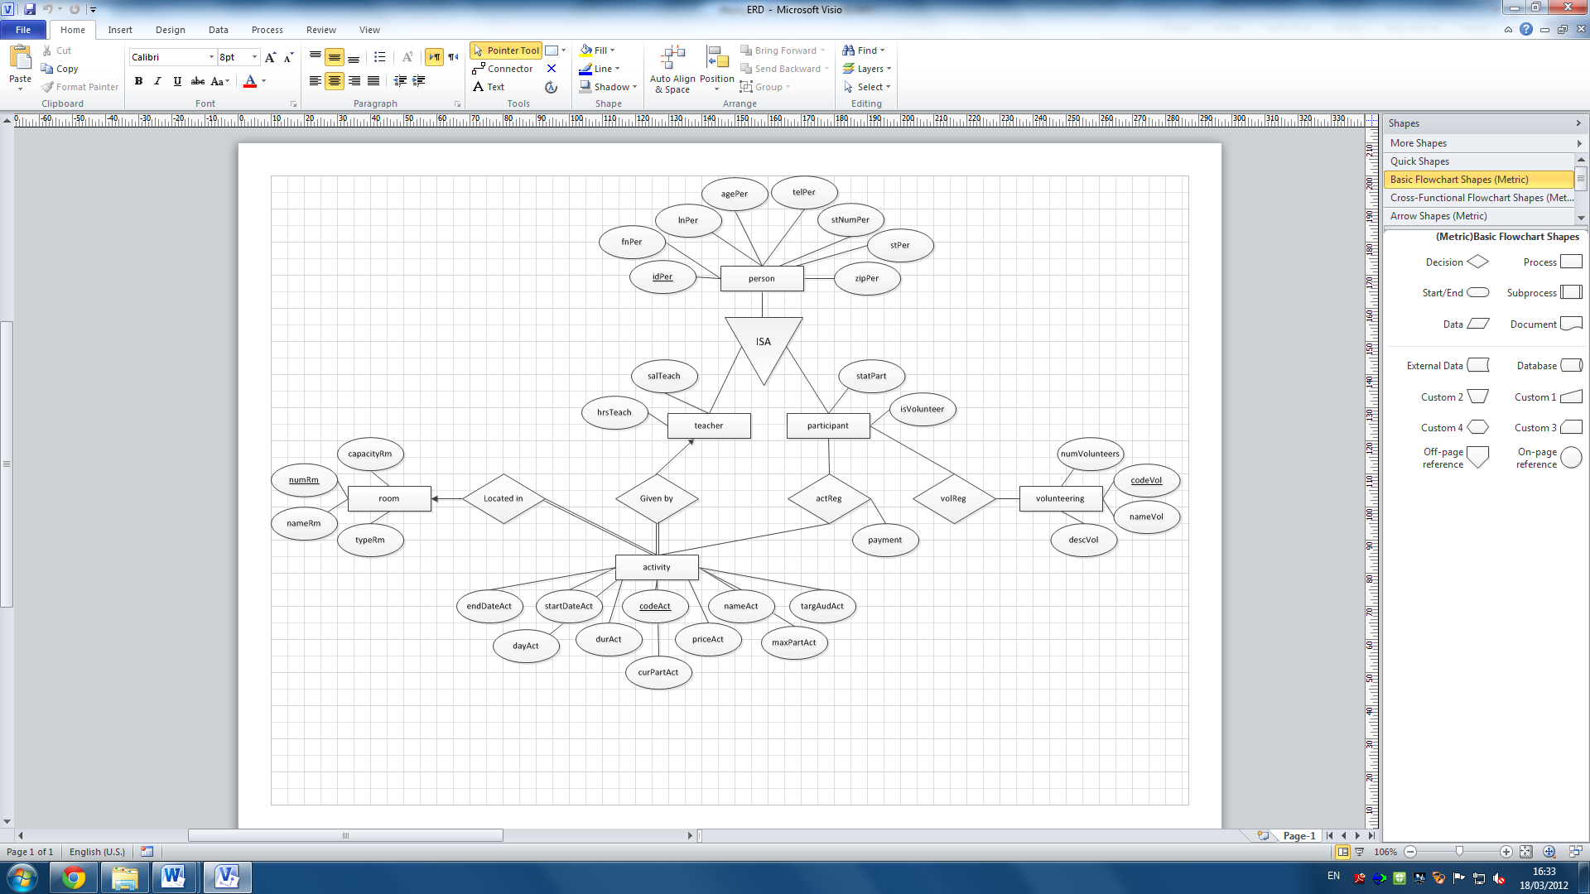 **ERD:**

**פירוט השדות:**

עבור אדם במתנ"ס נשמרים הפרטים: ת"ז, שם משפחה, שם פרטי, גיל, מספר טלפון, מספר רחוב, שם רחוב ומיקוד.

עבור משתתף נשמרים בנוסף הפרטים: סטטוס גיל (ילד/ מתבגר/ מבוגר) והאם מתנדב.

עבור מדריך נשמרים בנוסף הפרטים: משכורת חודשית ומספר שעות עבודה שבועיות.

עבור התנדבות במתנ"ס נשמרים הפרטים: קוד מקום ההתנדבות, שם מקום ההתנדבות, תיאור ההתנדבות ומספר מתנדבים נוכחי.

עבור פעילות במתנ"ס נשמרים הפרטים: קוד פעילות, שם פעילות, קהל יעד (כללי/ ילדים/ מתבגרים/ מבוגרים), תאריך התחלה, תאריך סיום, יום בשבוע, משך פעילות למפגש אחד, מחיר פעילות כולל , מקסימום משתתפים, מספר משתתפים נוכחי, ת"ז של מדריך הפעילות ומספר החדר של הפעילות.

עבור חדר נשמרים הפרטים: קוד חדר, שם חדר, קיבולת וסוג חדר (חדר הרצאות/ אולם ספורט/ אולם מוזיקה).

**סכמה:**

person(idPer, lnPer, fnPer, agePer, telPer, stNumPer, stPer, zipPer)

participant(idPart, statPart, isVolunteer)

teacher(idTeach, salTeach, hrsTeach)

activity(codeAct, nameAct, targAudAct, strtDateAct, endDateAct, dayAct, durAct, priceAct, maxPartAct, curPartAct, idTeach, numRm)

room(numRm, nameRm, capacityRm, typeRm)

volunteering(codeVol, nameVol, descVol, numvolunteers)

actReg(idPart, codeAct, paymentReg)

volReg(idPart, codeVol)

מקרא:

קו תחתי – מפתח ראשי

סגול – מפתח זר

**נירמול:**

כל הטבלאות בתרשים ה-DSD הן ב-3NF. נימוק:

1NF: משום שכל התכונות של כל הטבלאות אינן מורכבות (הן טיפוסים פשוטים של oracle).

2NF: משום שכל הטבלאות ב-1NF, וגם שבכל טבלה כל תכונה שאינה במפתח תלויה בכל המפתח (בטבלאות שבהן המפתח פשוט זה טריוויאלי, ובטבלאות בהן המפתח מורכב מתקיים שיש אפס תכונות נוספות או שהתכונה הנוספת תלויה בכל המפתח).

3NF: משום שכל הטבלאות ב-2NF, וגם שבכל טבלה אין תלות בין שתי תכונות שאינן חלק מהמפתח.

**יצירת הטבלאות:**

**דרך א'- ע"י פקודת create:**

**Person table:**

create table person

( idPer number(9) constraint pk_person primary key,

lnPer varchar2(10) not null,

fnPer varchar2(10) not null,

agePer number(3) not null, constraint ck_age check (agePer between 1 and 120),

telPer varchar2(11) not null,

stNumPer number(3) not null,

stPer varchar2(15) not null,

zipPer number(5) not null);

**דרך ב'- ע"י התוכנה בצורה אוטומטית:**

**Teacher table:**

*-- Create table*

create table TEACHER

(

idteach NUMBER(9) not null,

salteach NUMBER(5),

hrsteach NUMBER(2)

)

tablespace STUD_DATA

pctfree 10

initrans 1

maxtrans 255

storage

(

initial 64K

minextents 1

maxextents unlimited

);

*-- Create/Recreate primary, unique and foreign key constraints*

alter table TEACHER

add constraint PK_TEACHER primary key (IDTEACH)

using index

tablespace STUD_DATA

pctfree 10

initrans 2

maxtrans 255

storage

(

initial 64K

minextents 1

maxextents unlimited

);

alter table TEACHER

add constraint FK_TEACHER foreign key (IDTEACH)

references PERSON (IDPER);

*-- Create/Recreate check constraints*

alter table TEACHER

add constraint CK_HRS

check (hrsTeach between 0 and 40);

alter table TEACHER

add constraint CK_SAL

check (salTeach between 0 and 10000);

**Participant table:**

*-- Create table*

create table PARTICIPANT

(

idpart NUMBER(9) not null,

statpart VARCHAR2(8) not null,

isvolunteer VARCHAR2(1) default 'N' not null

)

tablespace STUD_DATA

pctfree 10

initrans 1

maxtrans 255

storage

(

initial 64K

minextents 1

maxextents unlimited

);

*-- Create/Recreate primary, unique and foreign key constraints*

alter table PARTICIPANT

add constraint PK_PARTICIPANT primary key (IDPART)

using index

tablespace STUD_DATA

pctfree 10

initrans 2

maxtrans 255

storage

(

initial 64K

minextents 1

maxextents unlimited

);

alter table PARTICIPANT

add constraint FK_PARTICIPANT foreign key (IDPART)

references PERSON (IDPER);

*-- Create/Recreate check constraints*

alter table PARTICIPANT

add constraint ISVOLUNTEER

check (isVolunteer='Y' or isVolunteer='N');

alter table PARTICIPANT

add constraint STATPART

check (statPart='child' or statPart='teenager' or statPart='adult');

**Room table:**

*-- Create table*

create table ROOM

(

numrm NUMBER(2) not null,

namerm VARCHAR2(10) not null,

capacityrm NUMBER(3) not null,

typerm VARCHAR2(15) not null

)

tablespace STUD_DATA

pctfree 10

initrans 1

maxtrans 255

storage

(

initial 64K

minextents 1

maxextents unlimited

);

*-- Create/Recreate primary, unique and foreign key constraints*

alter table ROOM

add constraint PK_ROOM primary key (NUMRM)

using index

tablespace STUD_DATA

pctfree 10

initrans 2

maxtrans 255

storage

(

initial 64K

minextents 1

maxextents unlimited

);

alter table ROOM

add constraint U_ROOM unique (NAMERM)

using index

tablespace STUD_DATA

pctfree 10

initrans 2

maxtrans 255

storage

(

initial 64K

minextents 1

maxextents unlimited

);

*-- Create/Recreate check constraints*

alter table ROOM

add constraint CAPACITYRM

check (capacityRm between 0 and 999);

alter table ROOM

add constraint TYPERM

check (typeRm='lecture room' or typeRm='music room' or typeRm='gym');

**Activity table:**

*-- Create table*

create table ACTIVITY

(

codeact NUMBER(3) not null,

nameact VARCHAR2(15) not null,

targaudact VARCHAR2(9) default 'all' not null,

strtdateact DATE not null,

enddateact DATE not null,

dayact VARCHAR2(10) not null,

duract NUMBER(3) not null,

priceact NUMBER(4) not null,

maxpartact NUMBER(3) not null,

curpartact NUMBER(3) default 0 not null,

idteach NUMBER(9) not null,

numrm NUMBER(2) not null

)

tablespace STUD_DATA

pctfree 10

initrans 1

maxtrans 255

storage

(

initial 64K

minextents 1

maxextents unlimited

);

*-- Add comments to the columns*

comment on column ACTIVITY.duract

is 'minutes per meeting';

comment on column ACTIVITY.priceact

is 'shekels overall';

*-- Create/Recreate primary, unique and foreign key constraints*

alter table ACTIVITY

add constraint PK_ACTIVITY primary key (CODEACT)

using index

tablespace STUD_DATA

pctfree 10

initrans 2

maxtrans 255

storage

(

initial 64K

minextents 1

maxextents unlimited

);

alter table ACTIVITY

add constraint U_ACTIVITY unique (NAMEACT)

using index

tablespace STUD_DATA

pctfree 10

initrans 2

maxtrans 255

storage

(

initial 64K

minextents 1

maxextents unlimited

);

alter table ACTIVITY

add constraint FK_ACTIVITYROOM foreign key (NUMRM)

references ROOM (NUMRM);

alter table ACTIVITY

add constraint FK_ACTIVITYTEACHER foreign key (IDTEACH)

references TEACHER (IDTEACH);

*-- Create/Recreate check constraints*

alter table ACTIVITY

add constraint CURPARTACT

check (curPartAct>=0);

alter table ACTIVITY

add constraint DATES

check (ENDDATEACT>STRTDATEACT);

alter table ACTIVITY

add constraint DAYACT

check (dayAct='sunday' or dayAct='monday' or dayAct='tuesday' or dayAct='wednesday' or dayAct='thursday');

alter table ACTIVITY

add constraint DURACT

check (durAct between 30 and 150);

alter table ACTIVITY

add constraint MAXPARTACT

check (maxPartAct>0);

alter table ACTIVITY

add constraint PRICEACT

check (priceAct>0);

alter table ACTIVITY

add constraint TARGAUDACT

check (targAudAct='all' or targAudAct='children' or targAudAct='teenagers' or targAudAct='adults');

**Volunteering table:**

*-- Create table*

create table VOLUNTEERING

(

codevol NUMBER(3) not null,

namevol VARCHAR2(20) not null,

descvol VARCHAR2(100),

numvolunteers NUMBER(4)

)

tablespace STUD_DATA

pctfree 10

initrans 1

maxtrans 255

storage

(

initial 64K

minextents 1

maxextents unlimited

);

*-- Create/Recreate primary, unique and foreign key constraints*

alter table VOLUNTEERING

add constraint PK_VOLUNTEERING primary key (CODEVOL)

using index

tablespace STUD_DATA

pctfree 10

initrans 2

maxtrans 255

storage

(

initial 64K

minextents 1

maxextents unlimited

);

alter table VOLUNTEERING

add constraint U_VOLUNTEERING unique (NAMEVOL)

using index

tablespace STUD_DATA

pctfree 10

initrans 2

maxtrans 255

storage

(

initial 64K

minextents 1

maxextents unlimited

);

*-- Create/Recreate check constraints*

alter table VOLUNTEERING

add constraint NUMVOLUNTEERS

check (numVolunteers>=0);

**ActReg table:**

create table actReg

( idPart number(9),

codeAct number(3),

paymentReg varchar2(12),

constraint pk_actReg primary key (idPart,codeAct),

constraint fk_actRegPart foreign key(idPart) references participant,

constraint fk_actRegAct foreign key(codeAct) references activity,

constraint ck_pay check (paymentReg='cash' or paymentReg='credit' or paymentReg='direct debit'));

**VolReg table:**

create table volReg

( idPart number(9),

codeVol number(3),

constraint pk_volReg primary key (idPart,codeVol),

constraint fk_volRegPart foreign key(idPart) references participant,

constraint fk_volRegVol foreign key(codeVol) references volunteering);

**איכלוס הטבלאות:**

**דרך א'- ע"י פקודת insert:**

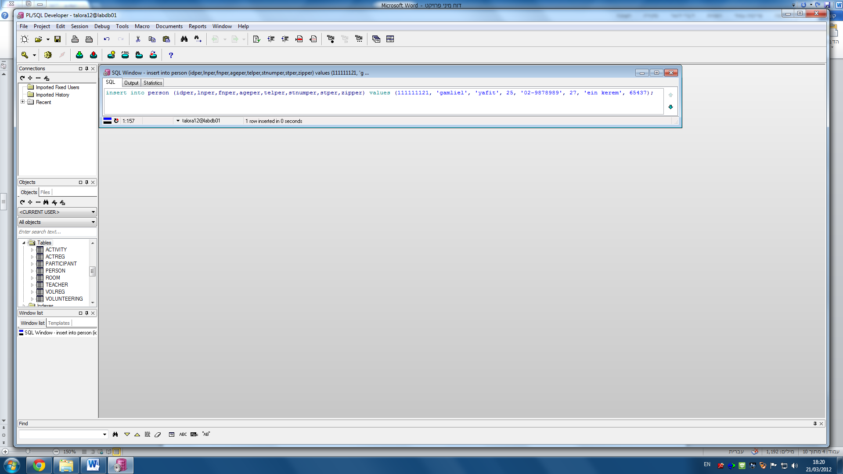הכנסה לטבלה person:

**דרך ב'- ע"י text importer:**

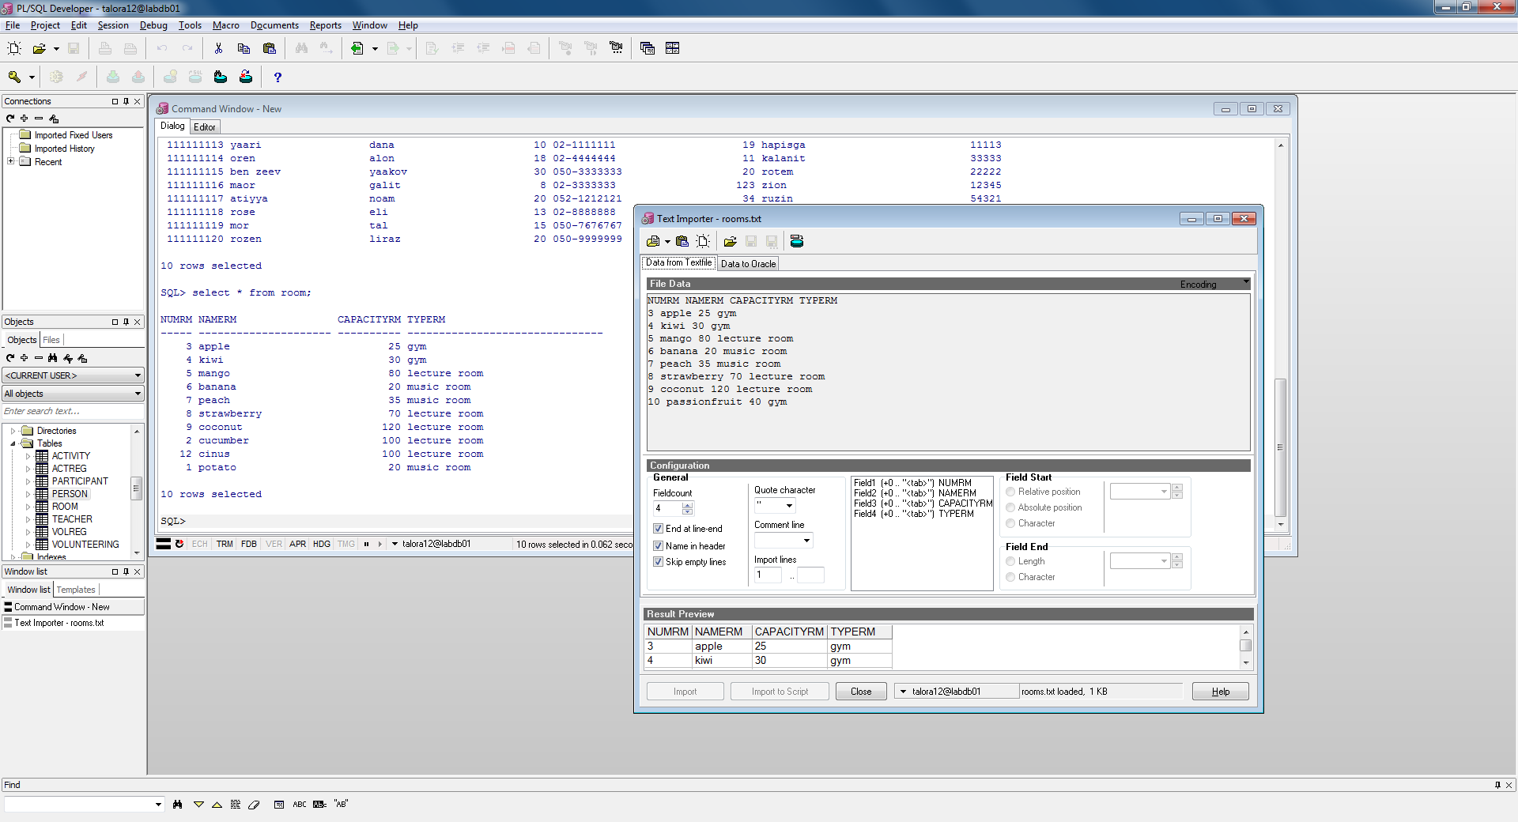הכנסה לטבלה room:

**דרך ג'- ע"י data generator:**

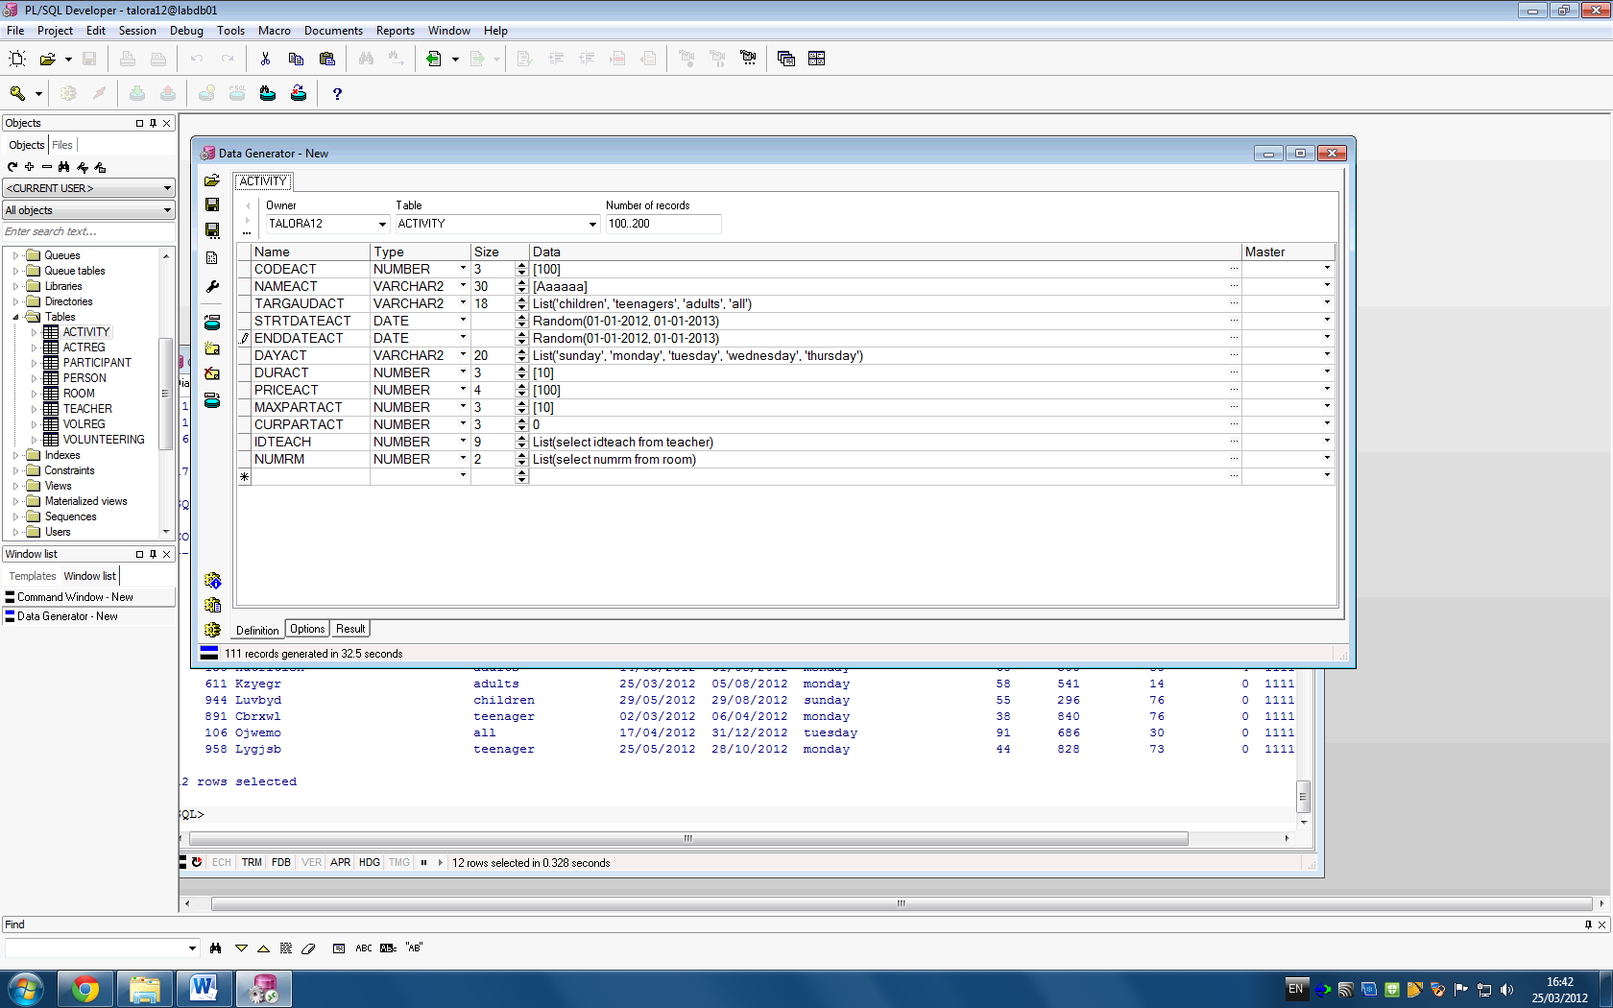הכנסה לטבלה activity:

**דרך ד'- ע"י ODBC importer מקובץ Excel:**

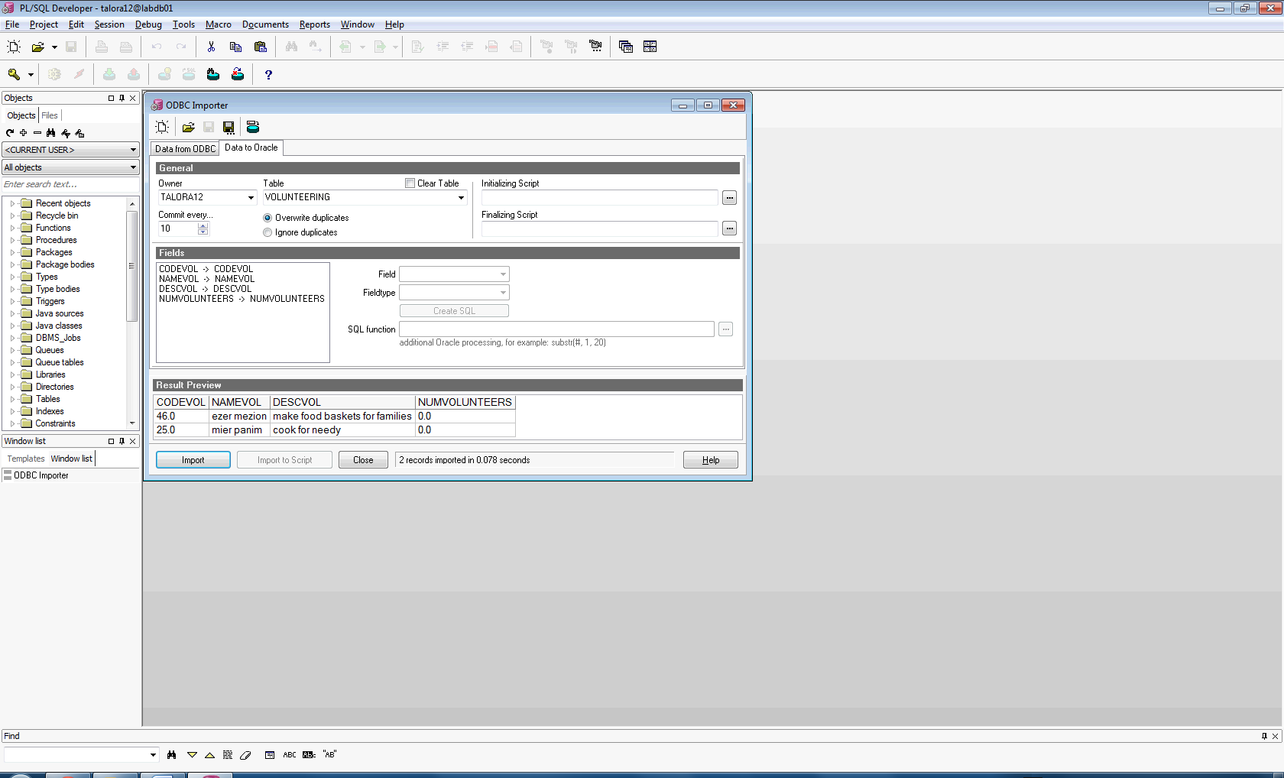הכנסה לטבלה volunteering:

**הטבלאות המאוכלסות:**

הערה: הטבלאות המוצגות כאן אינן במצב הסופי אלא זהו אכלוס ראשוני.

**Person:**

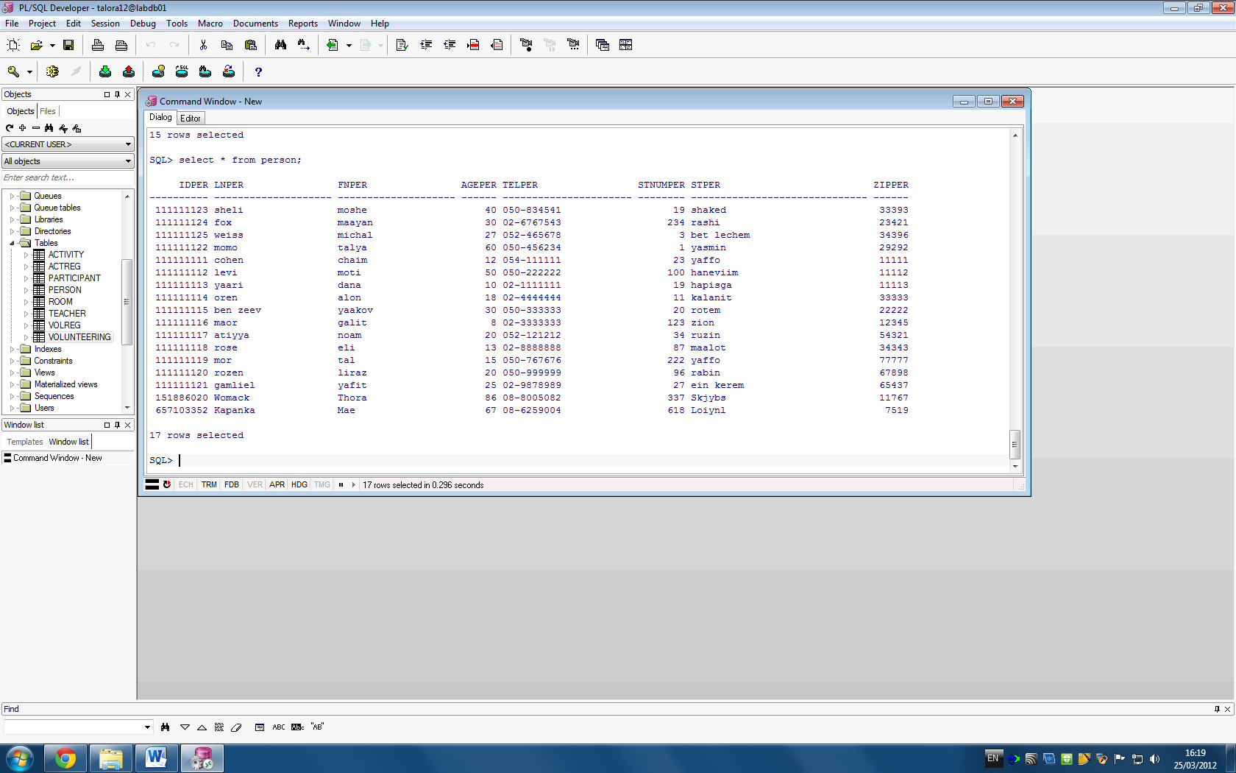

**Teacher: Participant:**

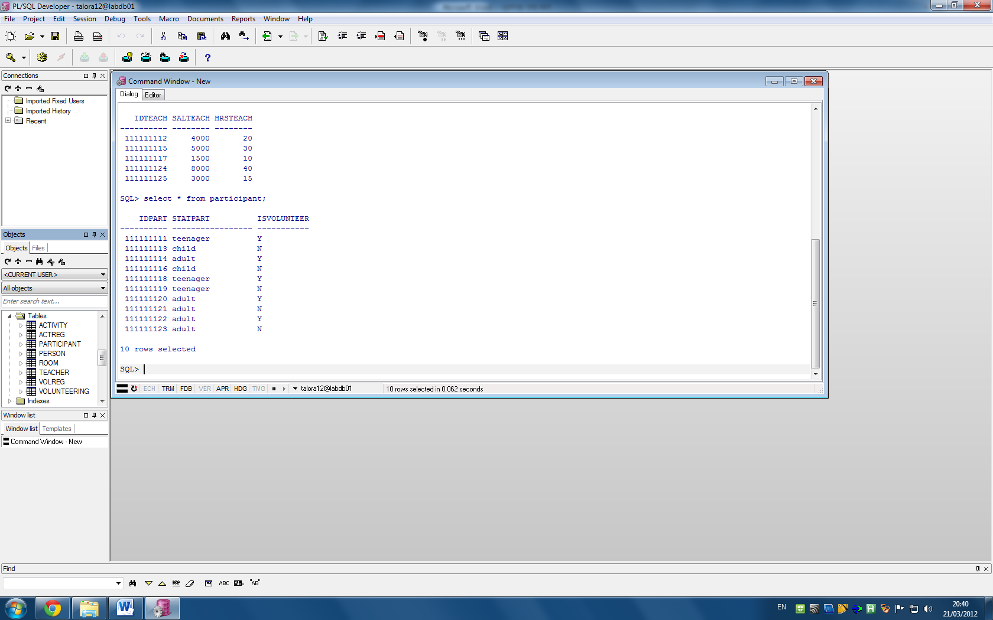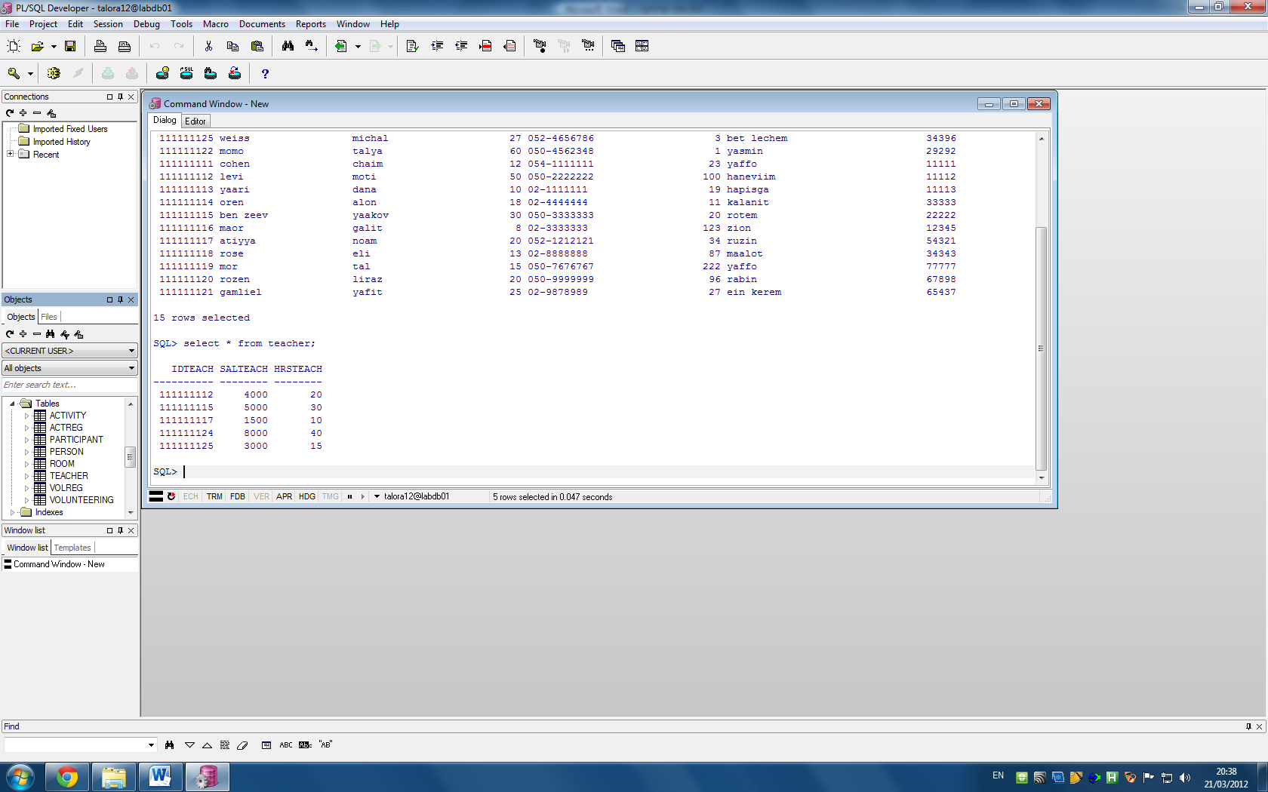

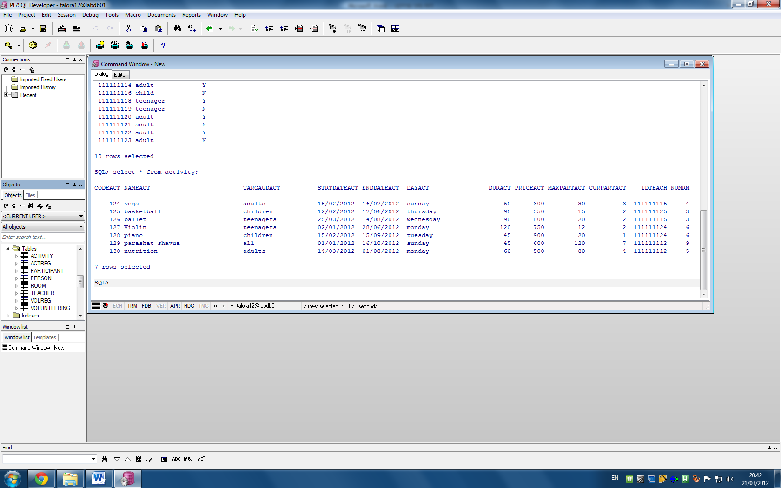**Activity:**

**Volunteering:**

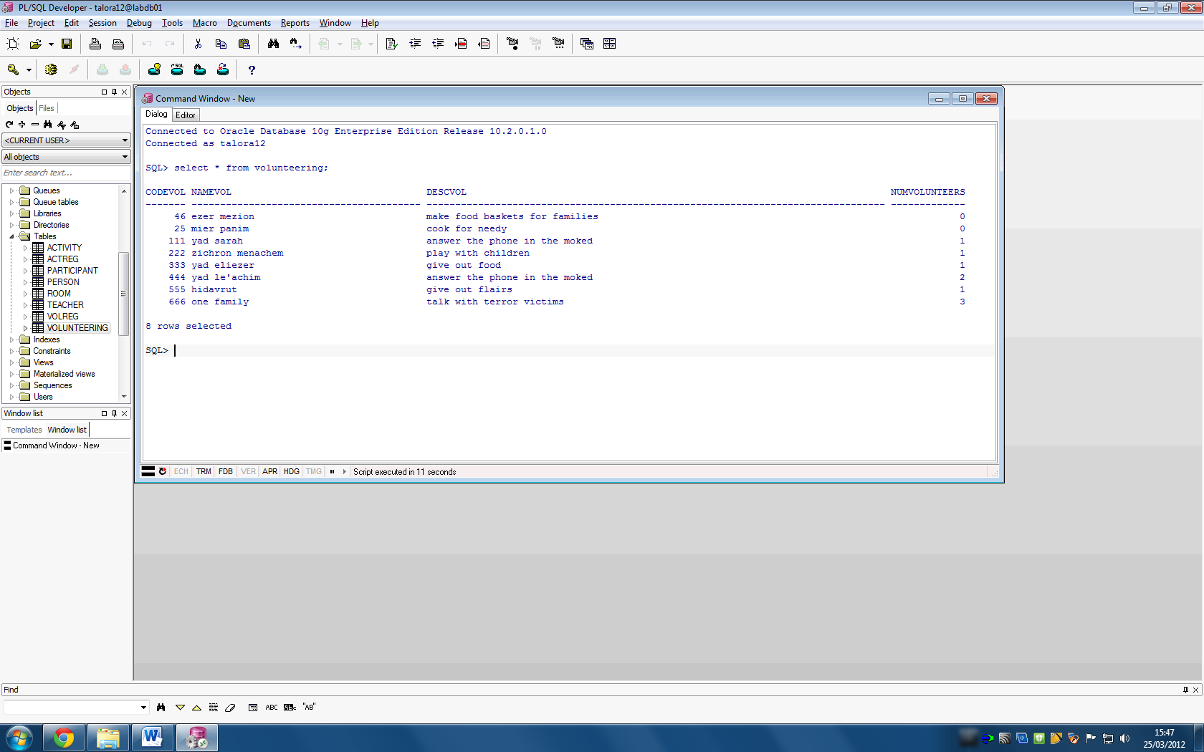

**Room:**

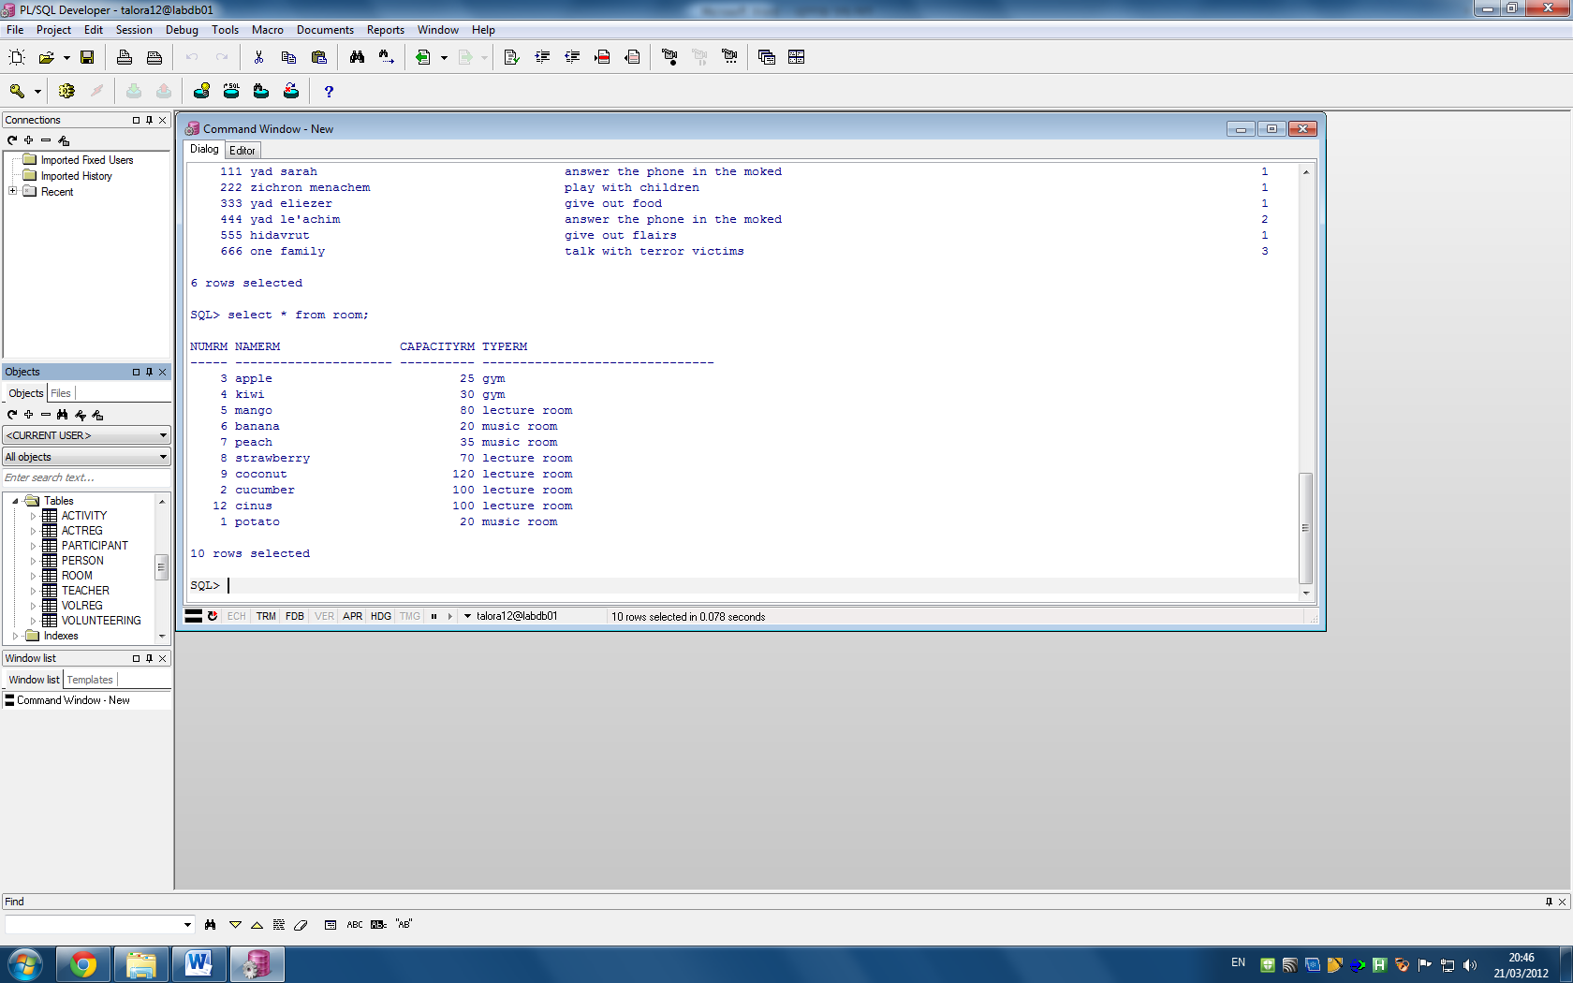

**actReg: volReg:**

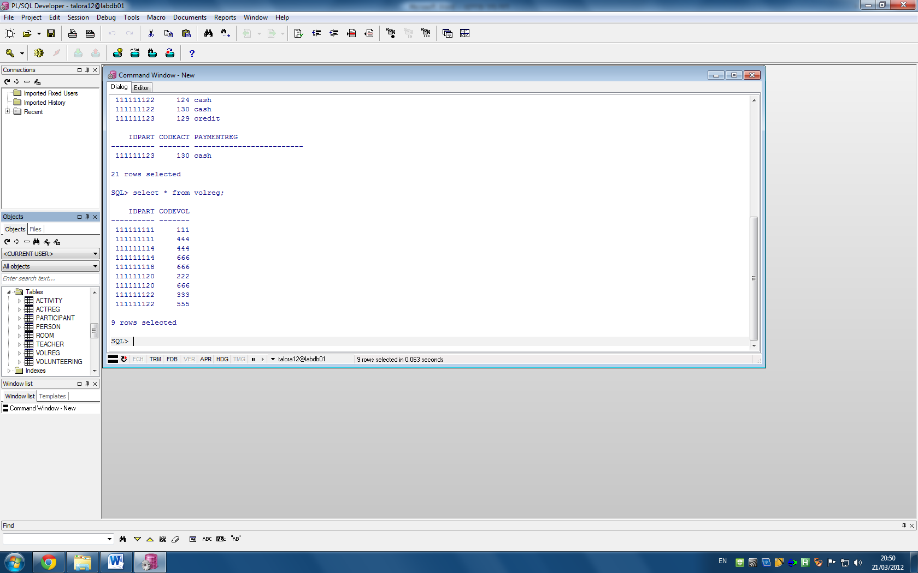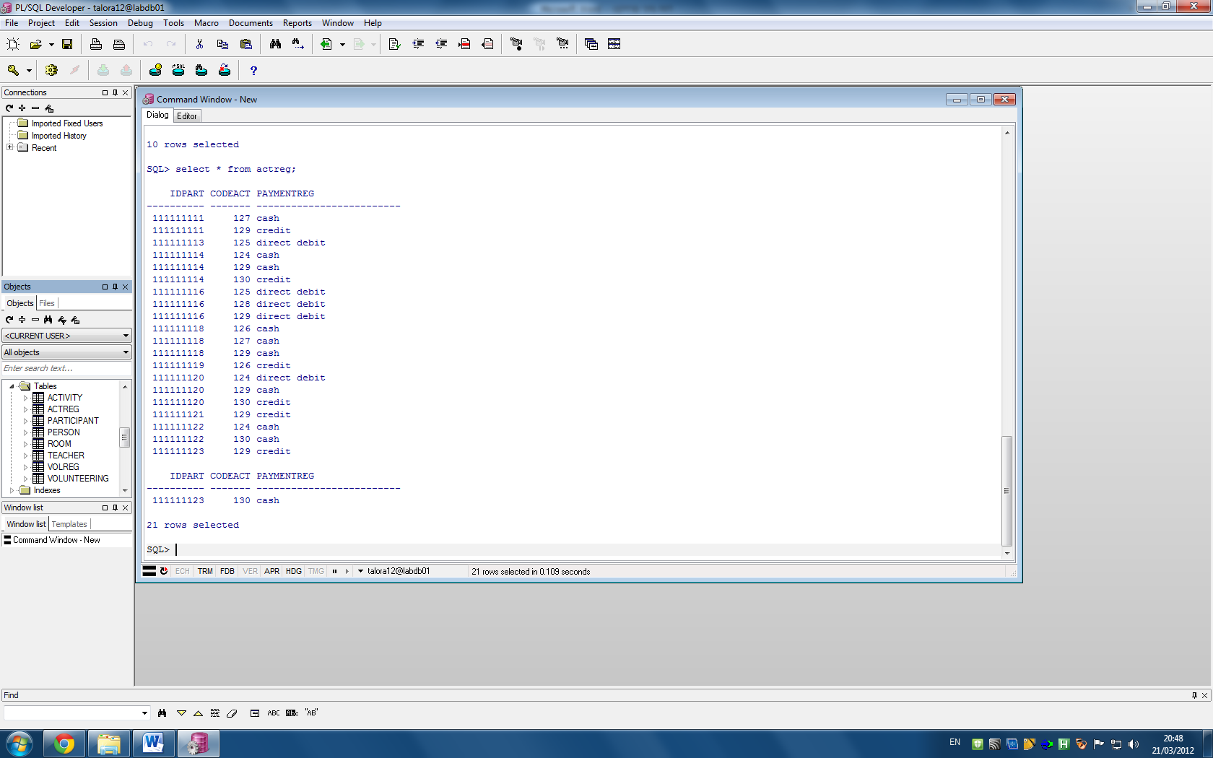

**שלב 2**

**שאילתות:**

1. רשימת שמות כל המדריכים שמלמדים ביום שני, ממוינים בסדר עולה לפי שם המדריך.

select unique p.lnper, p.fnper

from teacher t, person p, activity a

where p.idper=t.idteach and p.idper=a.idteach and a.dayact='monday'

order by 1,2;

תוצאה:

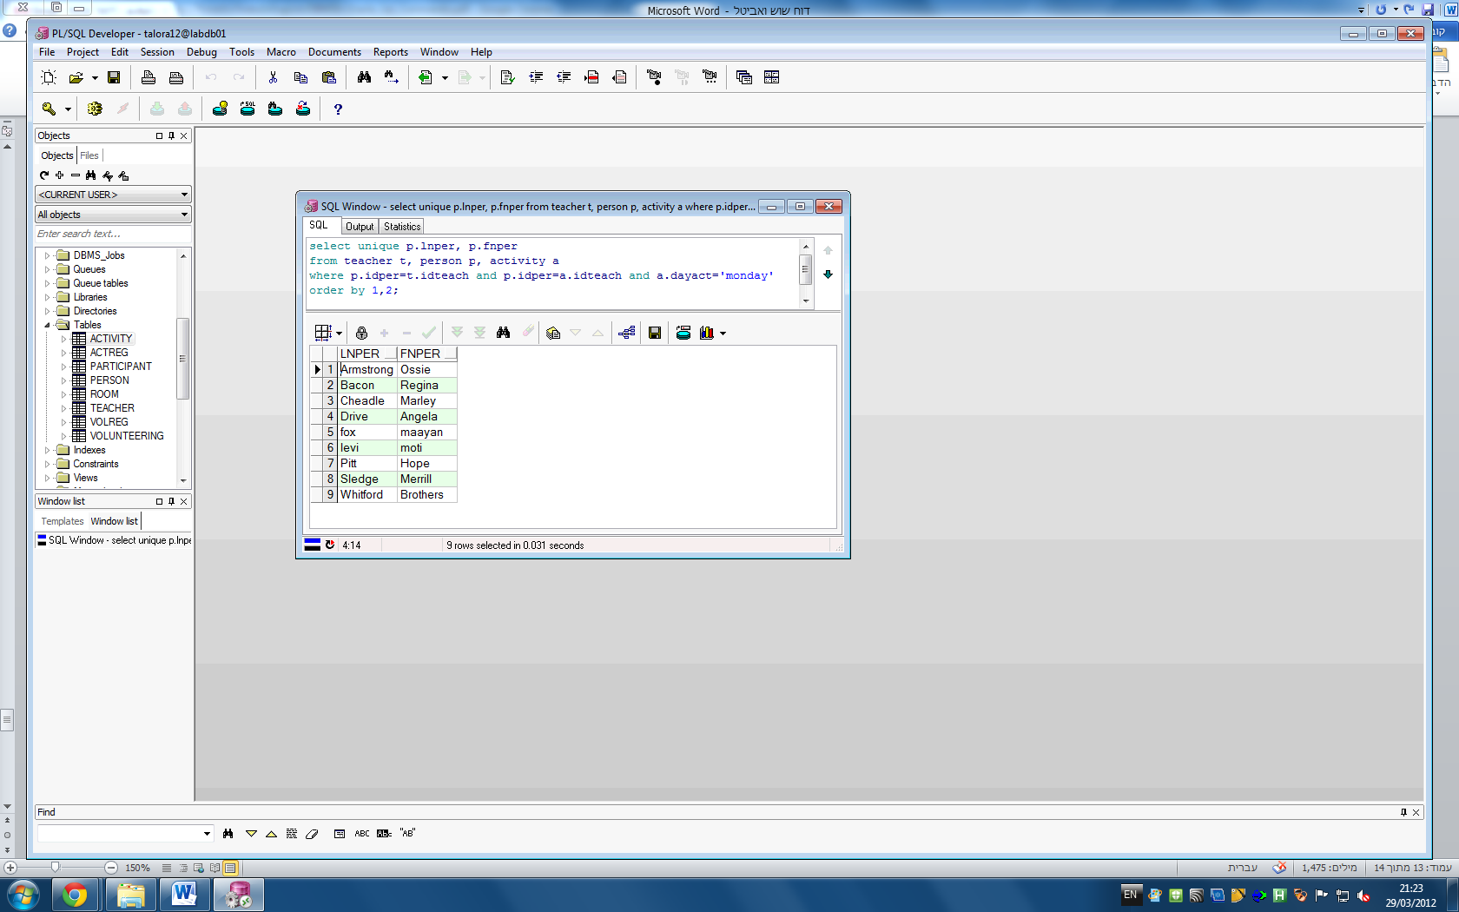

1. רשימה שבה לכל משתתף במתנ"ס שמו ושמות כל ההתנדבויות שהוא רשום אליהן (אם ישנן כאלה), ממוין בסדר עולה לפי שם המשתתף.

select lnper, fnper, namevol

from person p, participant par, volunteering v, volreg vr

where p.idper=par.idpart and par.idpart=vr.idpart and v.codevol=vr.codevol

order by lnper, fnper;

תוצאה:

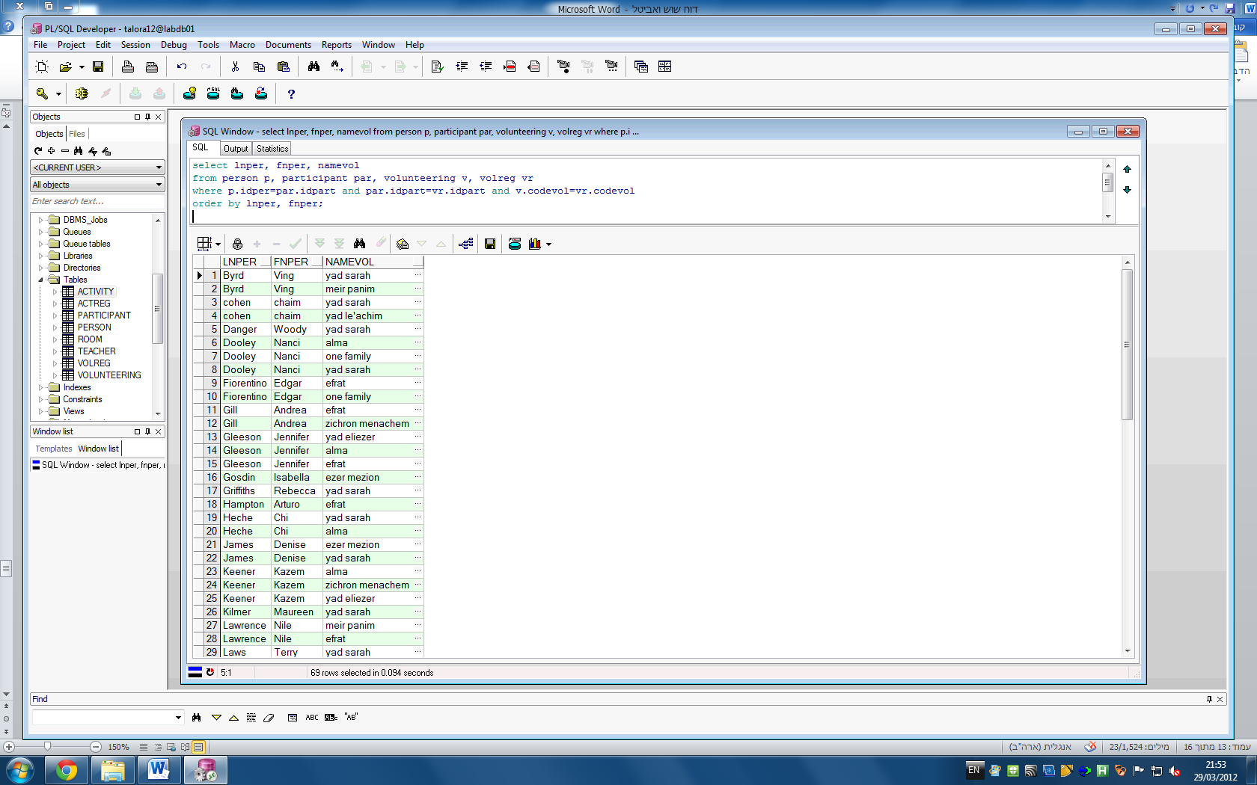

1. רשימה שבה מספר חדרים, ממוצע קיבולת, קיבולת מינימלית וקיבולת מקסימלית, לכל סוג חדר.

select typerm, count(*) num_rooms, avg(capacityrm) avg_capacity, min(capacityrm) min_capacity, max(capacityrm) max_capacity

from room

group by typerm;

תוצאה:

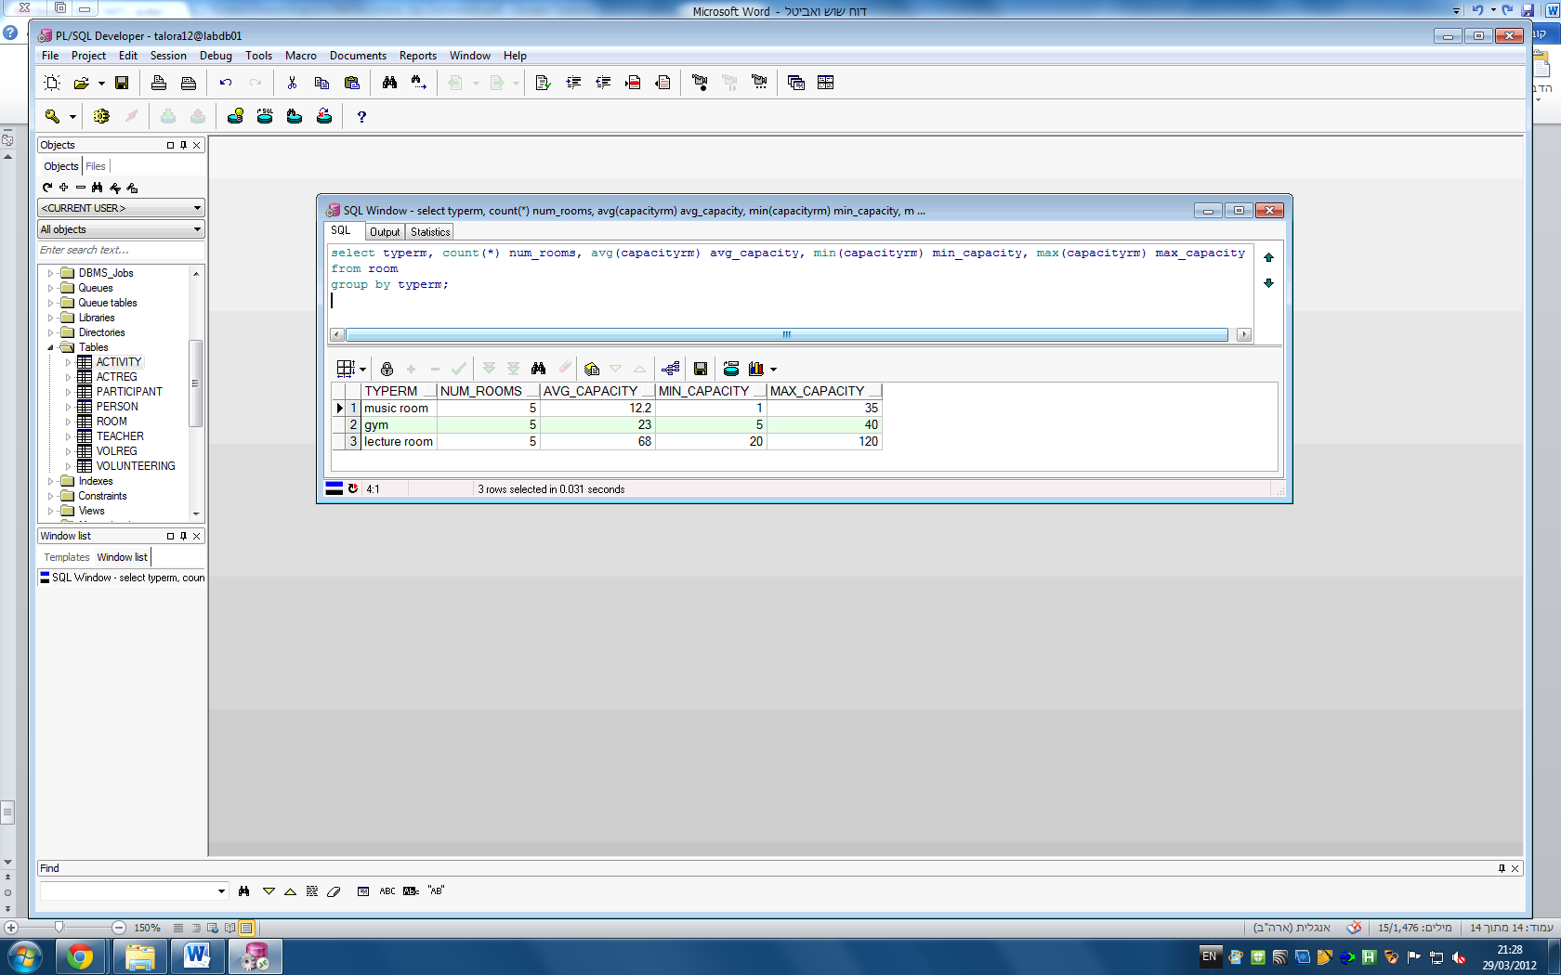

1. רשימה שבה ת"ז, שם וסטטוס גיל של כל המשתתפים שרשומים ליותר משלושה חוגים.

select par.idpart, p.lnper, p.fnper, par.statpart

from person p, participant par, actreg ar

where p.idper=par.idpart and par.idpart=ar.idpart

group by par.idpart, p.lnper, p.fnper, par.statpart having count(par.idpart)>3;

תוצאה:

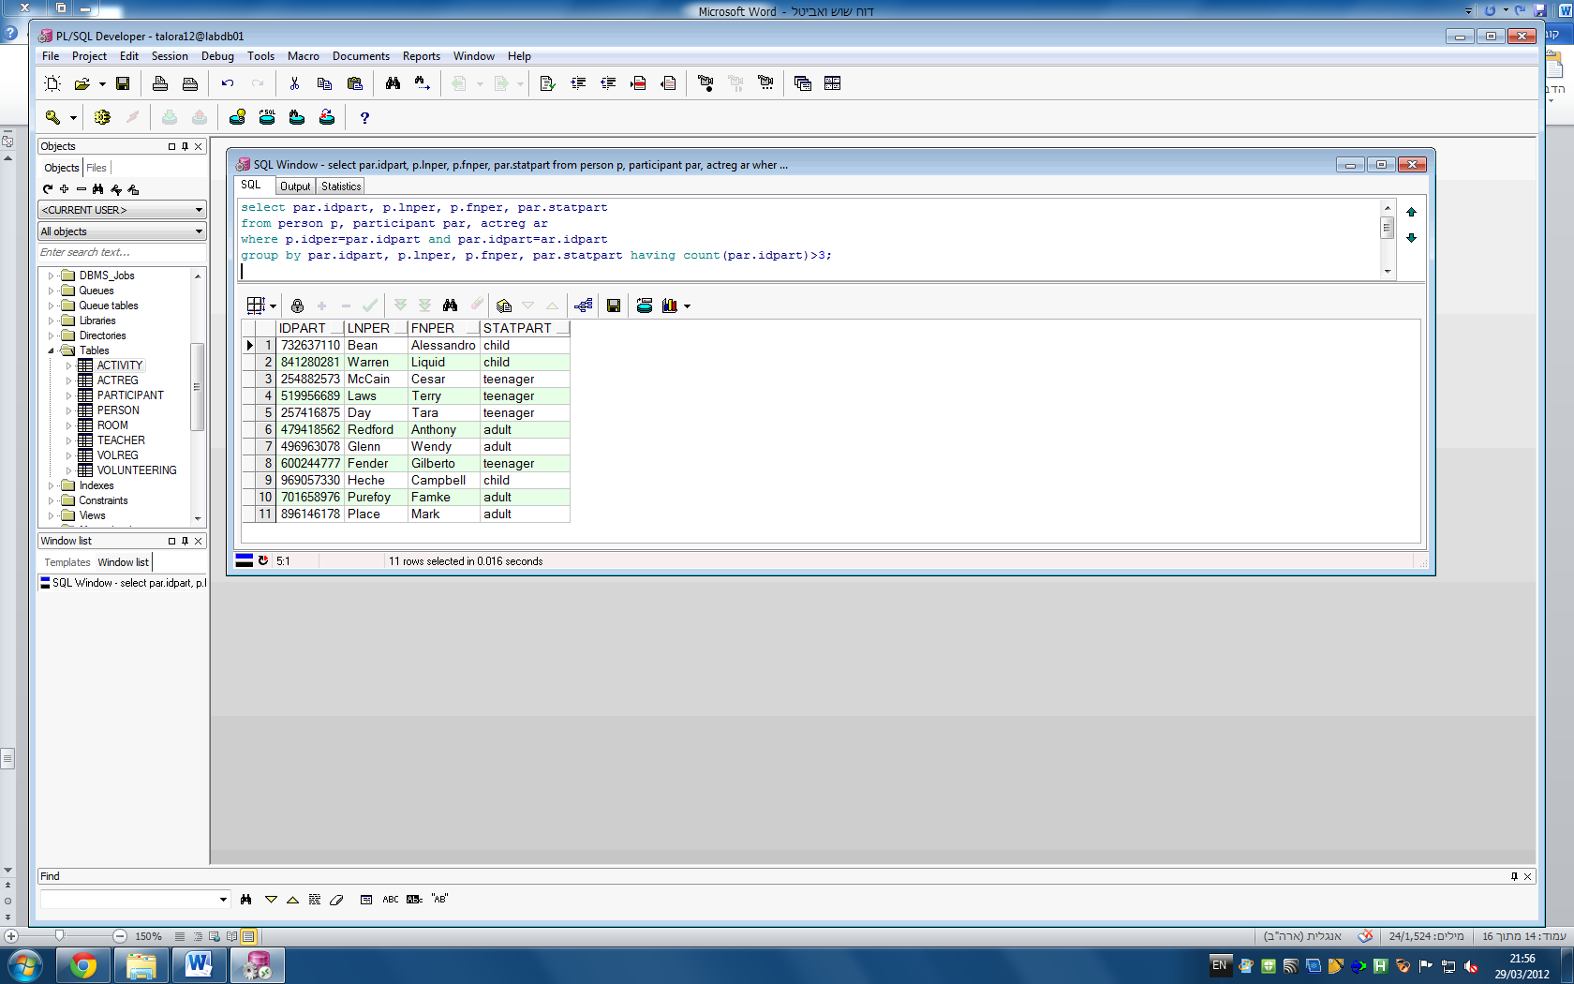

1. רשימה שבה ת"ז, שם ומשכורת של כל המדריכים שמרוויחים יותר מהמשכורת הממוצעת של המדריכים במתנ"ס.

select p.idper,p.lnper,p.fnper,t.salteach

from person p, teacher t

where p.idper=t.idteach and t.salteach > (select avg(salteach) from teacher);

תוצאה:

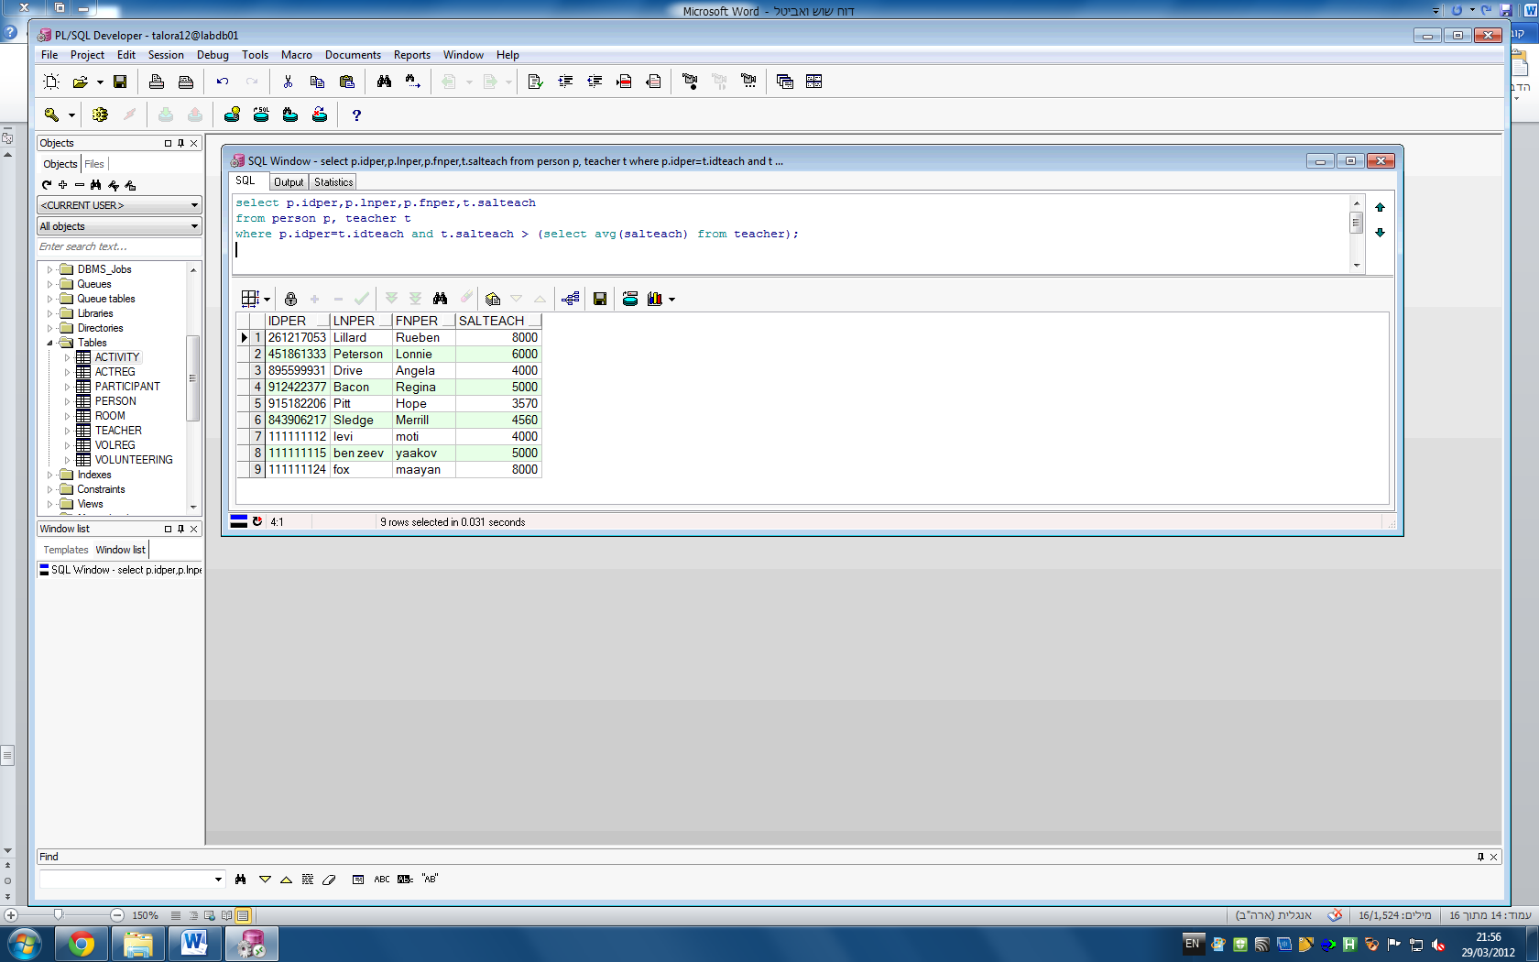

1. רשימת כל האנשים במתנ"ס ששם המשפחה שלהם בן 3 אותיות לפחות, מתחיל ב"S" ומסתיים ב"r".

select *

from person

where lnper like 'S_%r';

תוצאה:

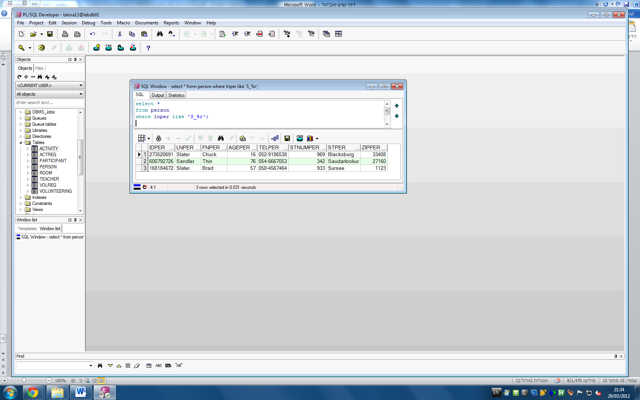

1. רשימה שבה לכל פעילות במתנ"ס, שמה ושמות כל המשתתפים שלה.

select nameact, lnper, fnper

from person p, participant par, activity a, actreg ar

where p.idper=par.idpart and par.idpart=ar.idpart and a.codeact=ar.codeact;

תוצאה:

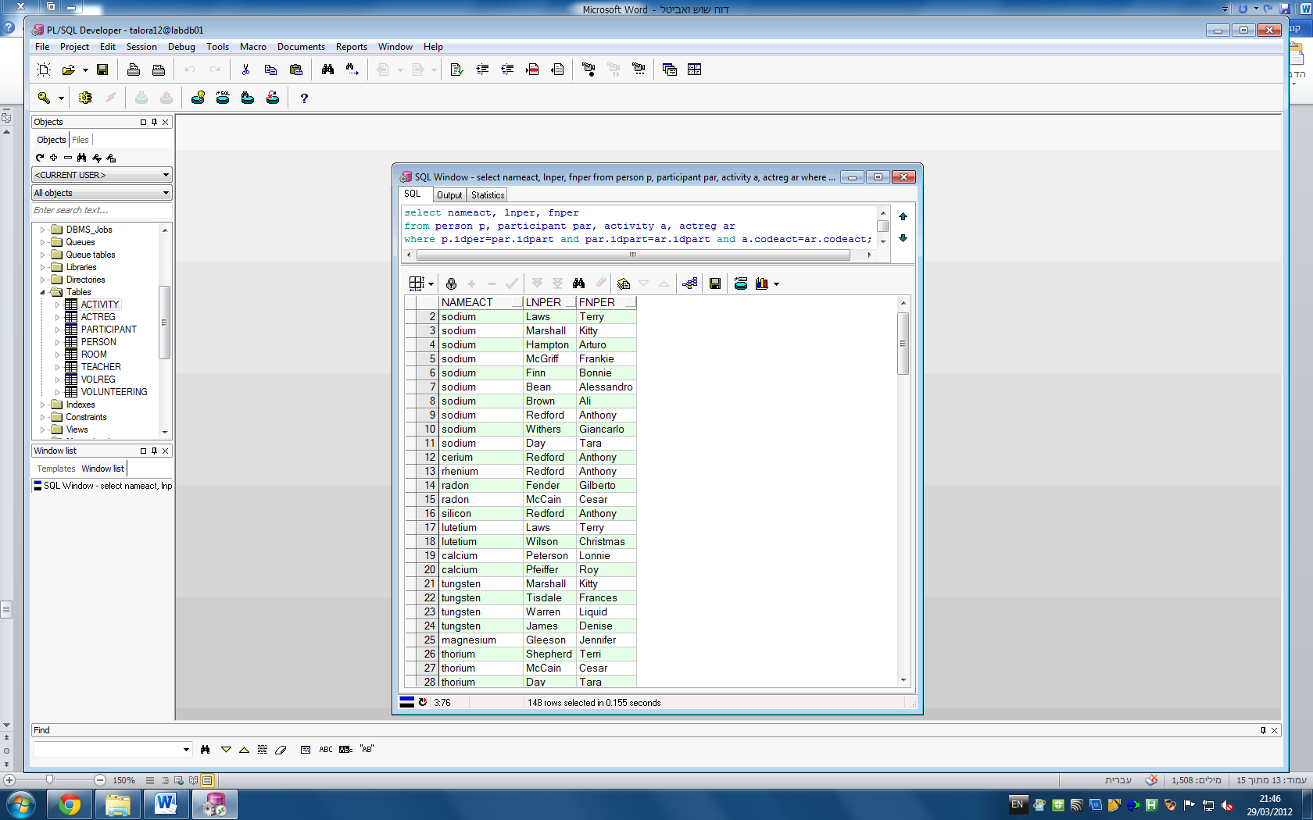

1. רשימת כל חוגי הנוער המלאים במתנ"ס:

select *

from activity a

where a.targaudact='teenagers' and a.curpartact=a.maxpartact;

תוצאה:

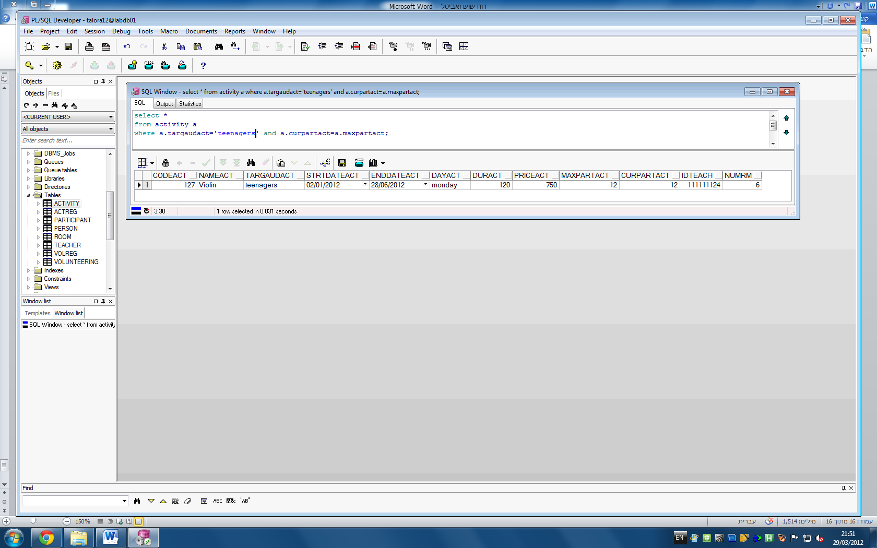

**אינדקסים:**

* יצירת אינדקס על העמודה dayact בטבלה activity:

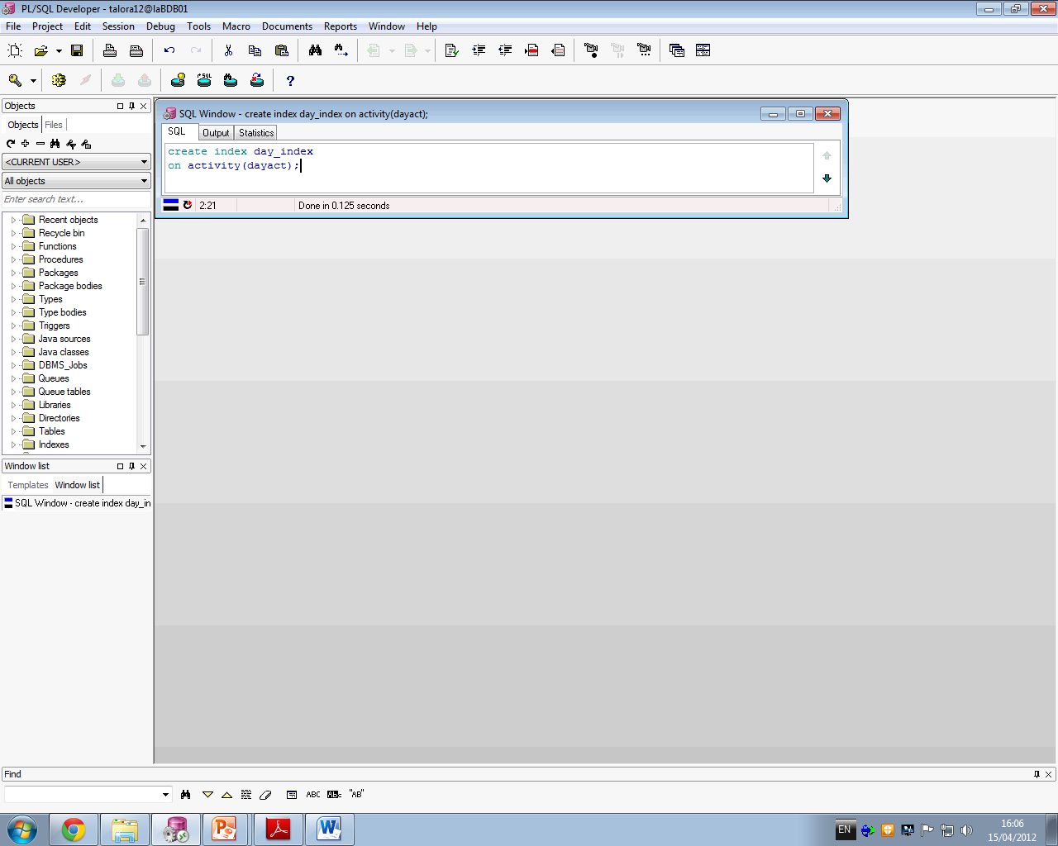

* יצירת אינדקס על העמודה salteach בטבלה teacher:

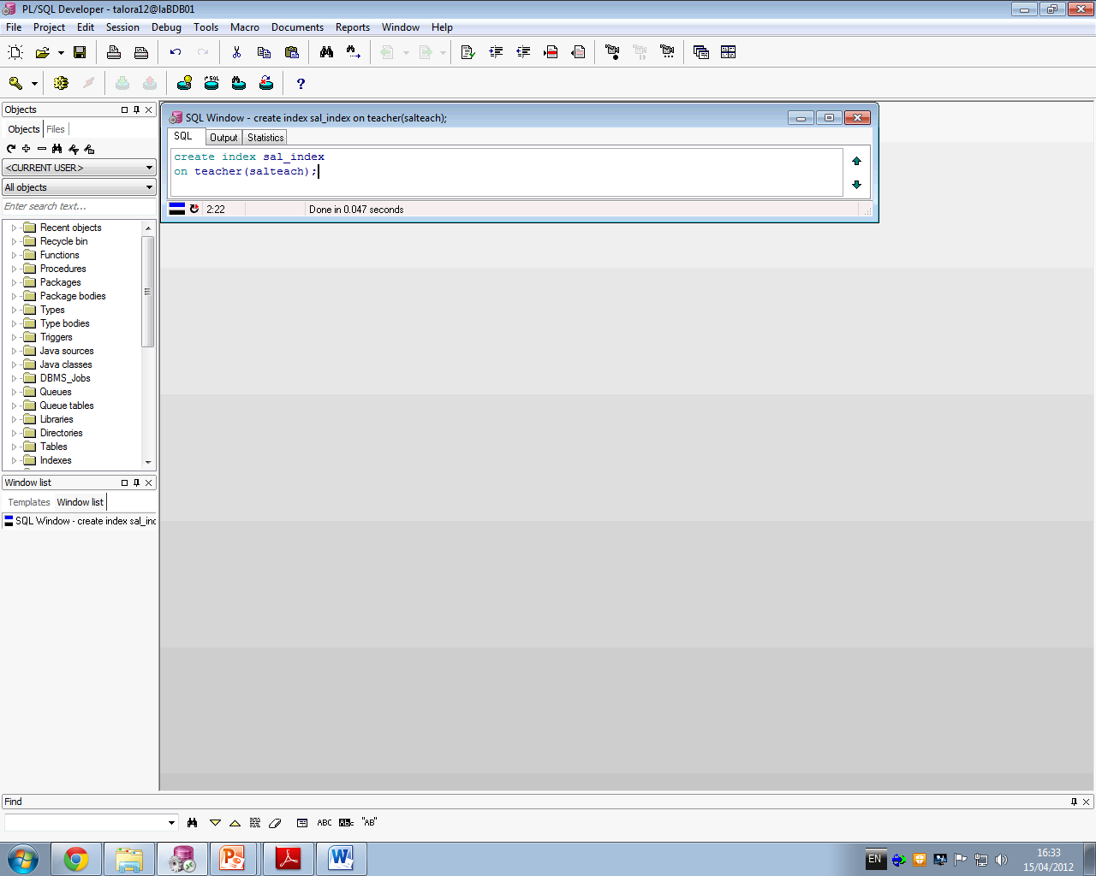

* יצירת אינדקס על העמודה lnper בטבלה person:

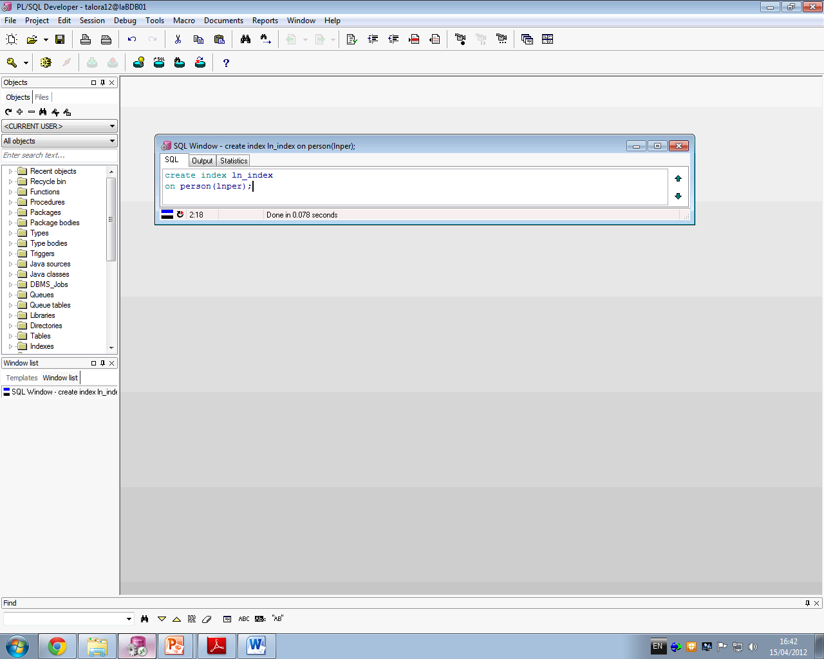

הפעלת השאילתות:

1. זמן הביצוע ירד ל-0.016 שניות במקום 0.031 שניות.

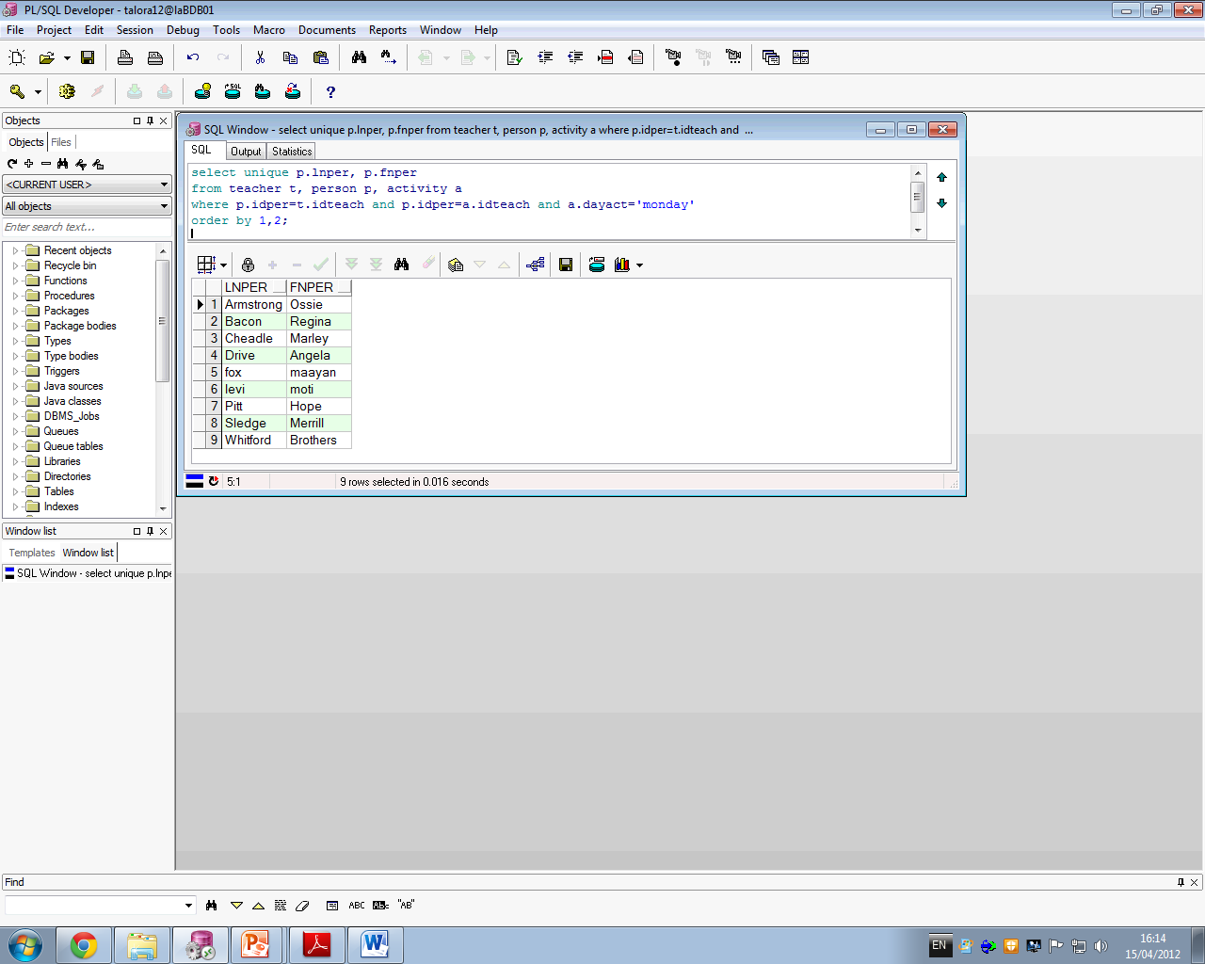

1. זמן הביצוע ירד ל-0.078 שניות במקום 0.094 שניות.

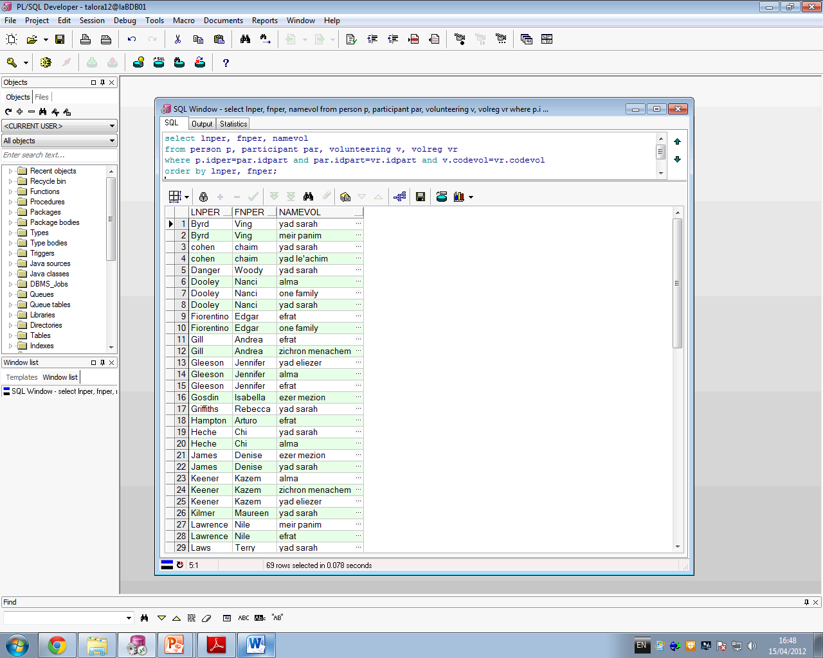

1. זמן הביצוע לא השתנה (כי לא נעשה שימוש באינדקסים).

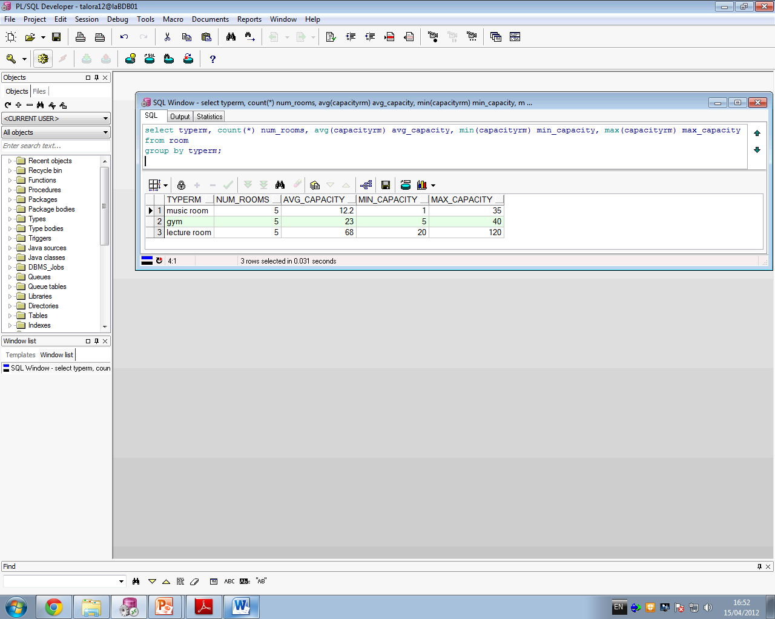

1. זמן הביצוע לא השתנה (כי לא נעשה שימוש באינדקסים).

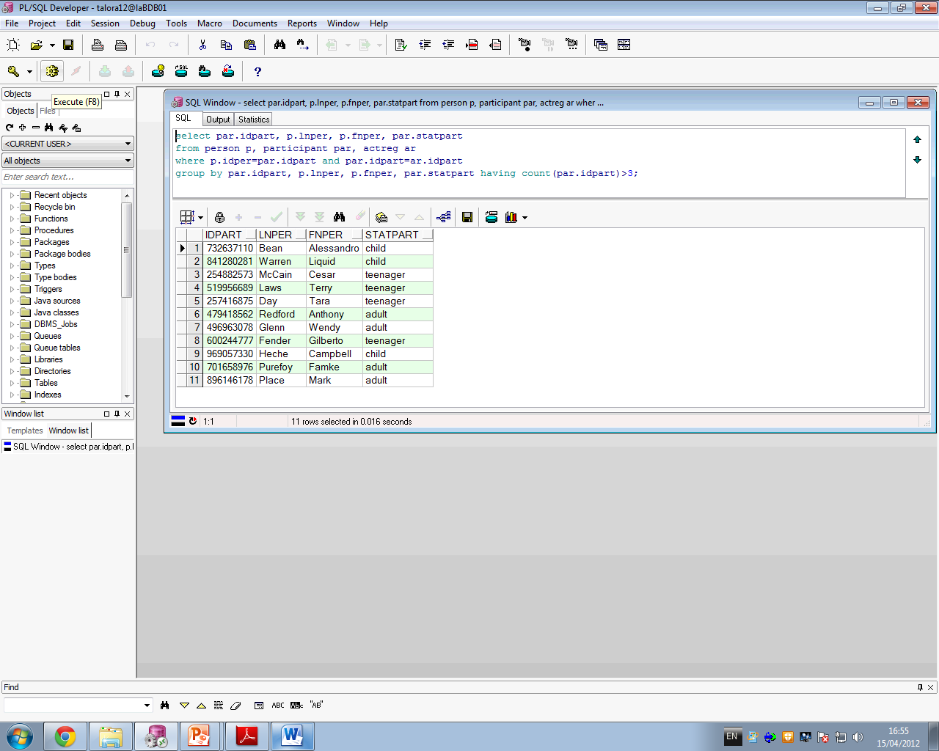

1. זמן הביצוע ירד ל-0.015 שניות במקום 0.031 שניות.

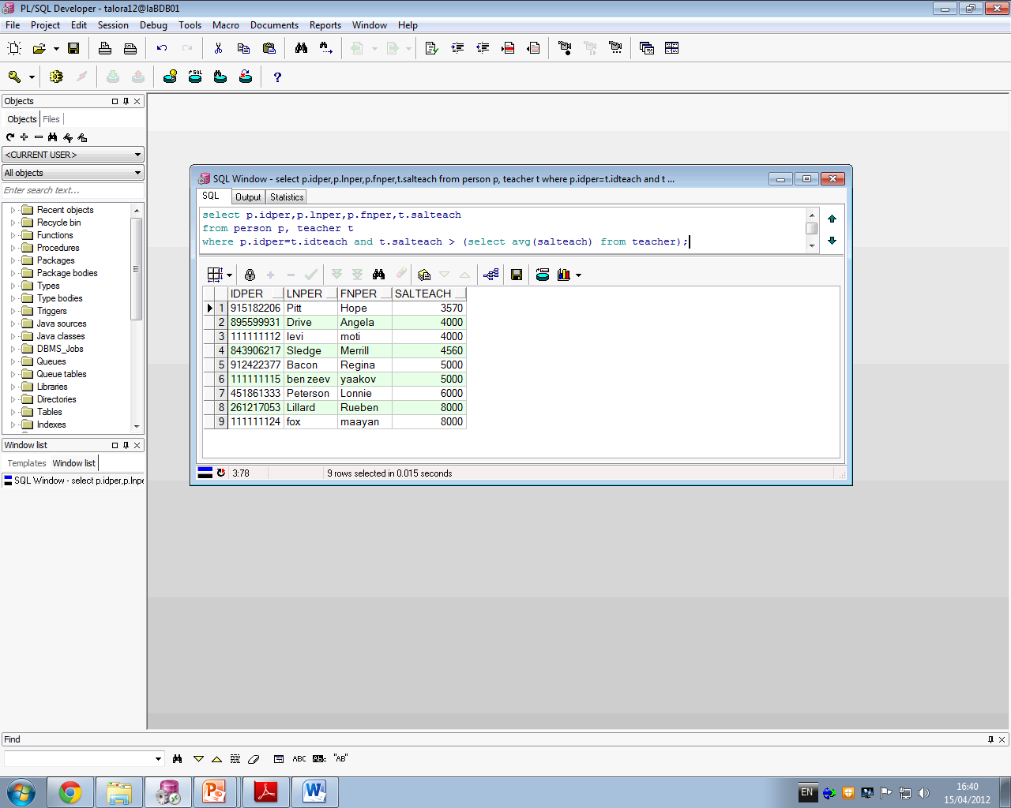

1. זמן הביצוע ירד ל-0.015 שניות במקום 0.031 שניות.

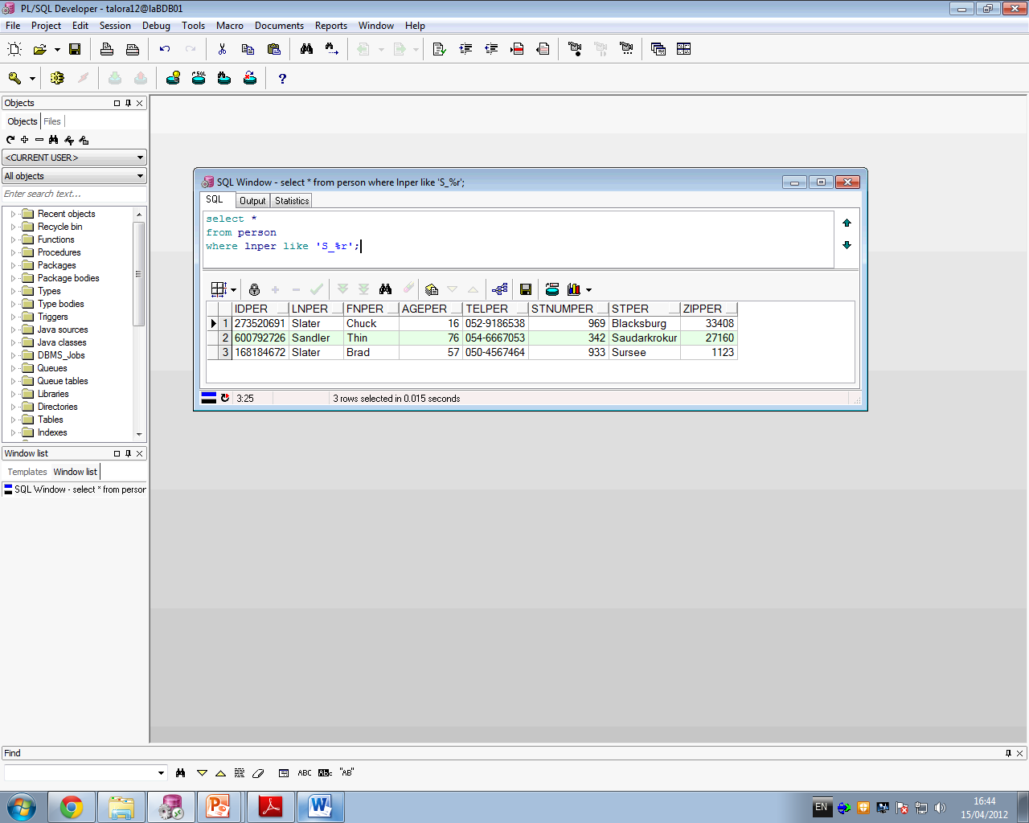

1. זמן הביצוע ירד ל-0.141 שניות במקום 0.155 שניות.

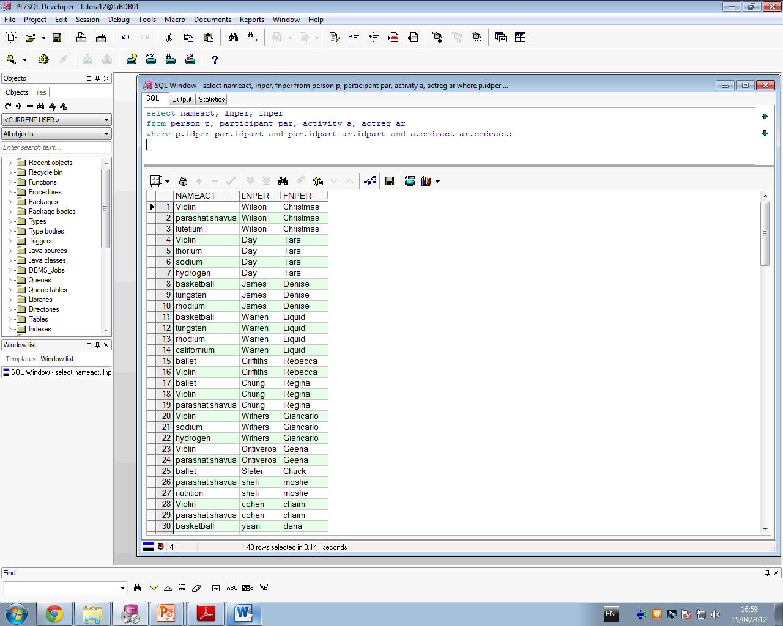

1. זמן הביצוע לא השתנה (כי לא נעשה שימוש באינדקסים).

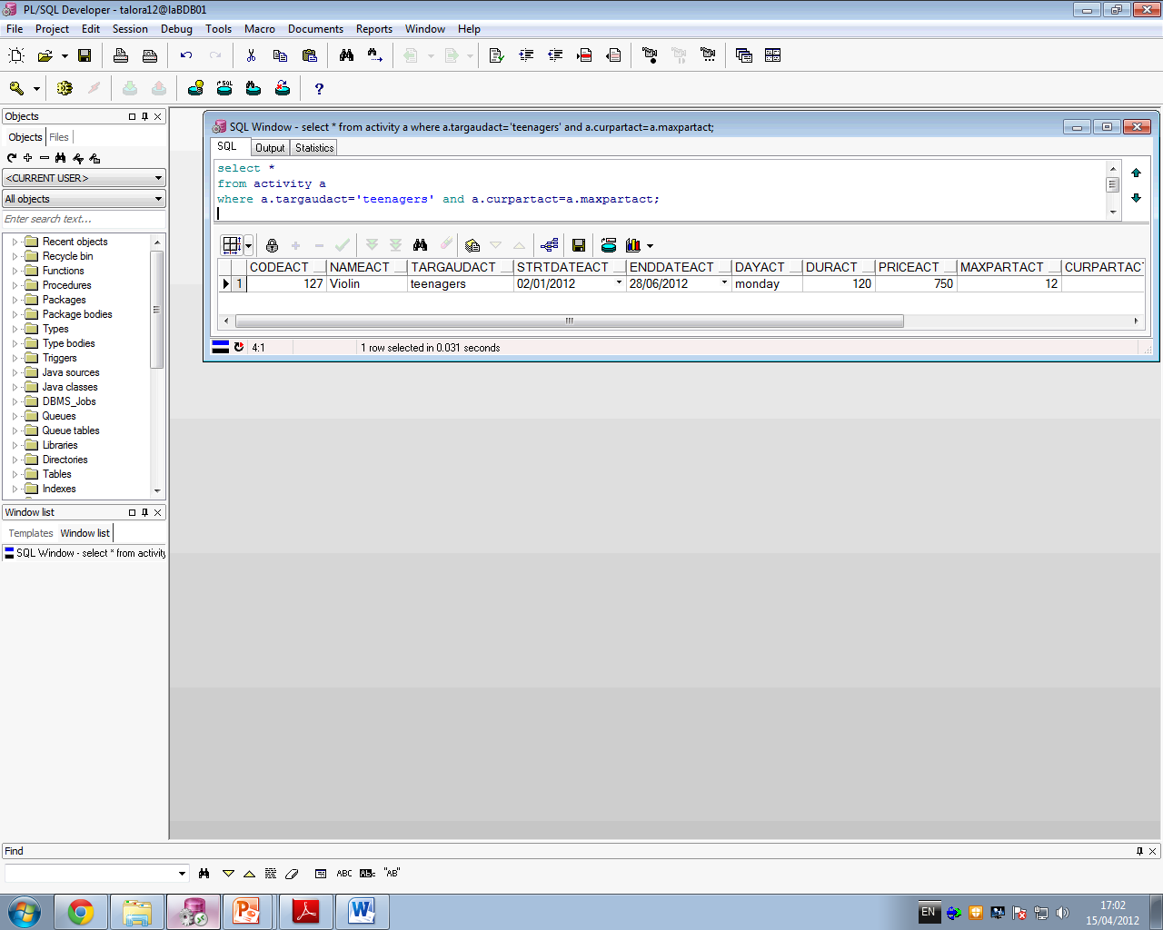

**עדכון בסיס הנתונים:**

1. **Update:**

* עדכון הגיל של מוטי לוי שחגג יום הולדת היום.

update person

set ageper=ageper+1

where lnper='levi' and fnper='moti';

לפני ואחרי העדכון:

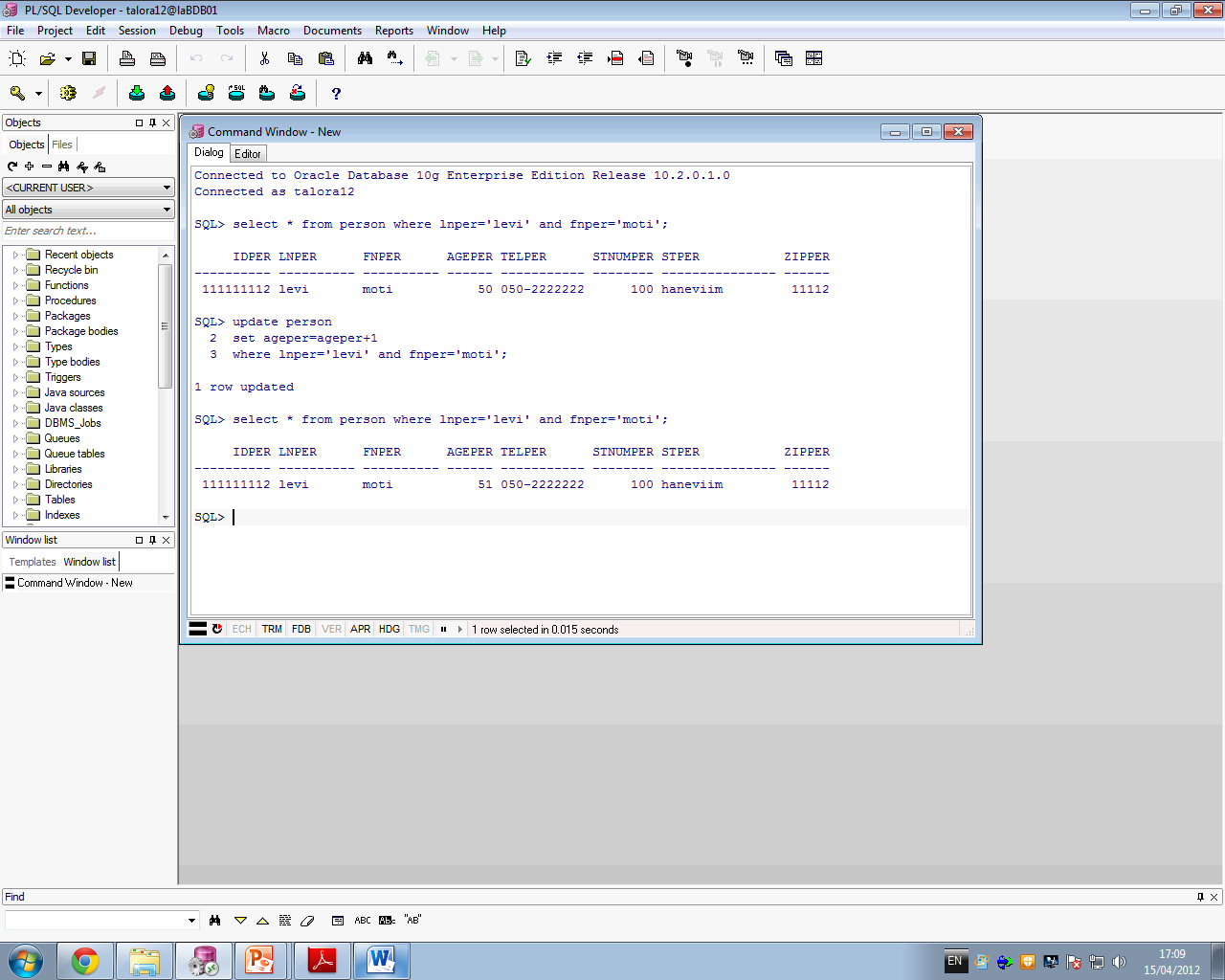

* עדכון יום חוג הפסנתר ליום ראשון.

update activity

set dayact='sunday'

where nameact='piano';

לפני ואחרי העדכון:

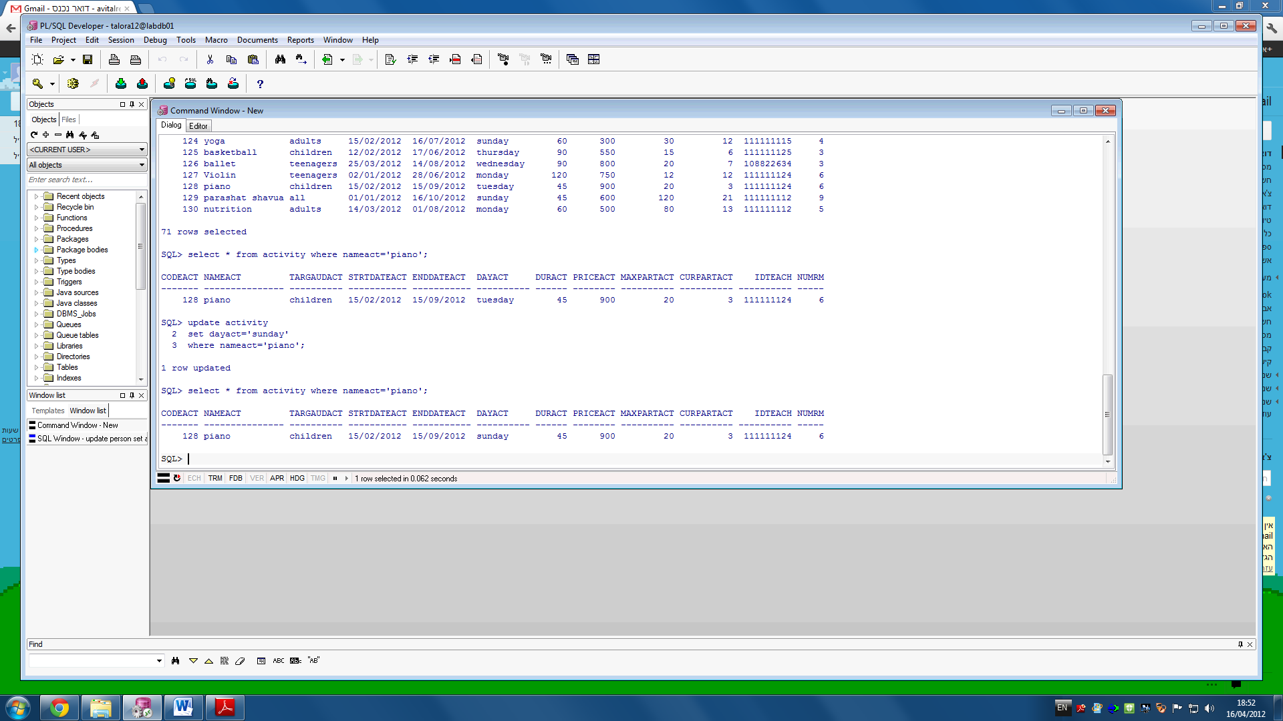

1. **Delete:**

* ביטול המשתתף עם מספר הזהות 675718993.

delete from participant

where idpart=675718993;

לפני ואחרי הביטול:

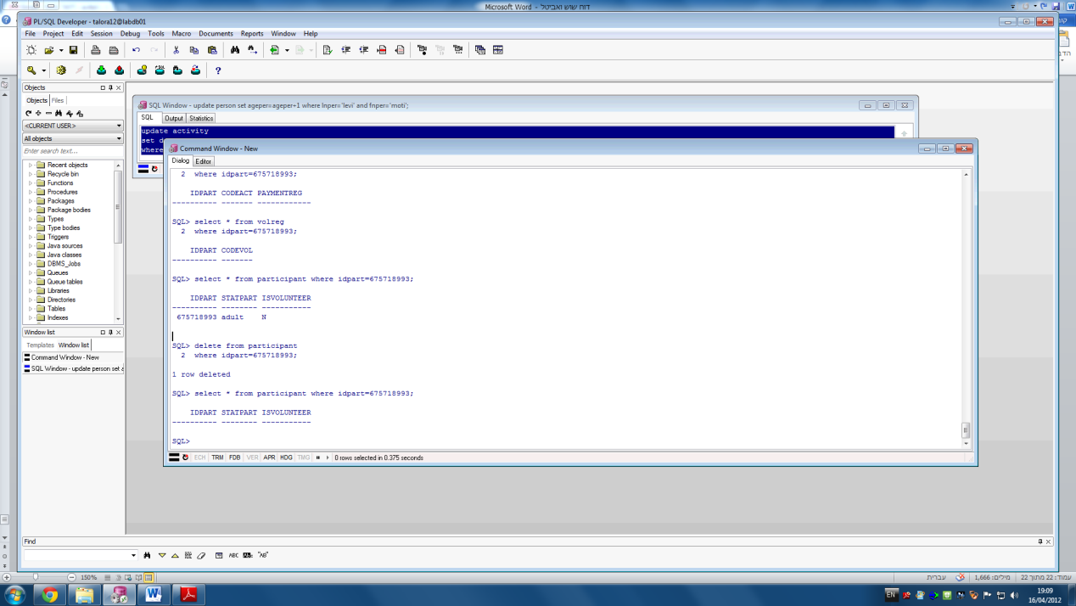

* ביטול הרישום של המשתתף עם מספר זהות לכל ההתנדבויות שהוא רשום אליהן.

delete from volreg

where idpart=323360702;

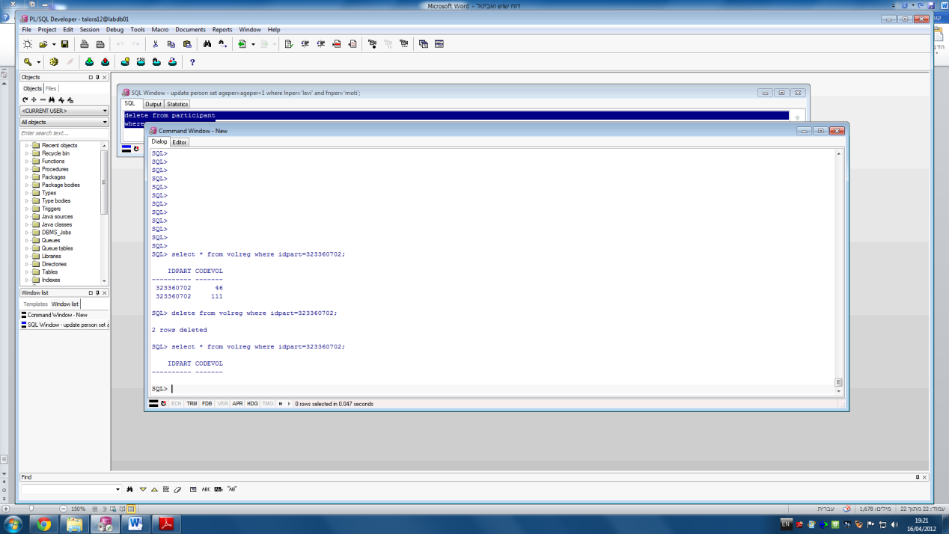לפני ואחרי הביטול:

**Commit & Rollback:**

1. **Rollback:**

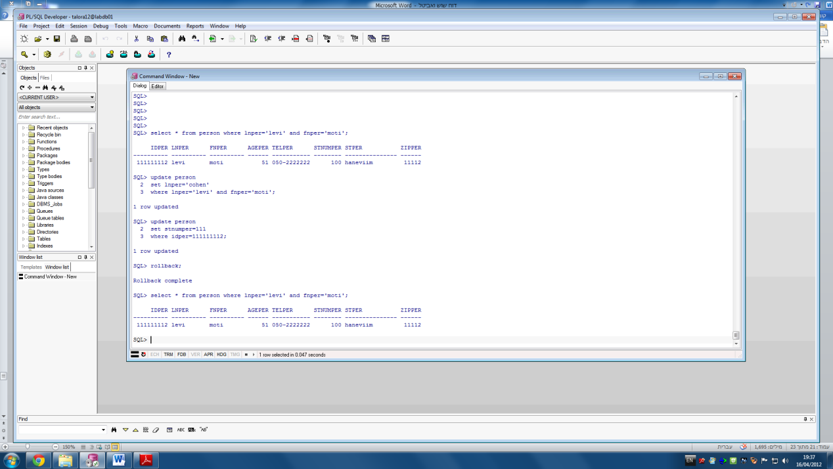

התוצאות של הפעלת השאילתה לפני ואחרי העדכונים והפעלת Rollback זהות, משום שעדיין לא התבצע Commit ולכן כל העדכונים שעשינו בוטלו בעקבות הפעלת Rollback. בסיס הנתונים לא השתנה.

1. **Commit:**

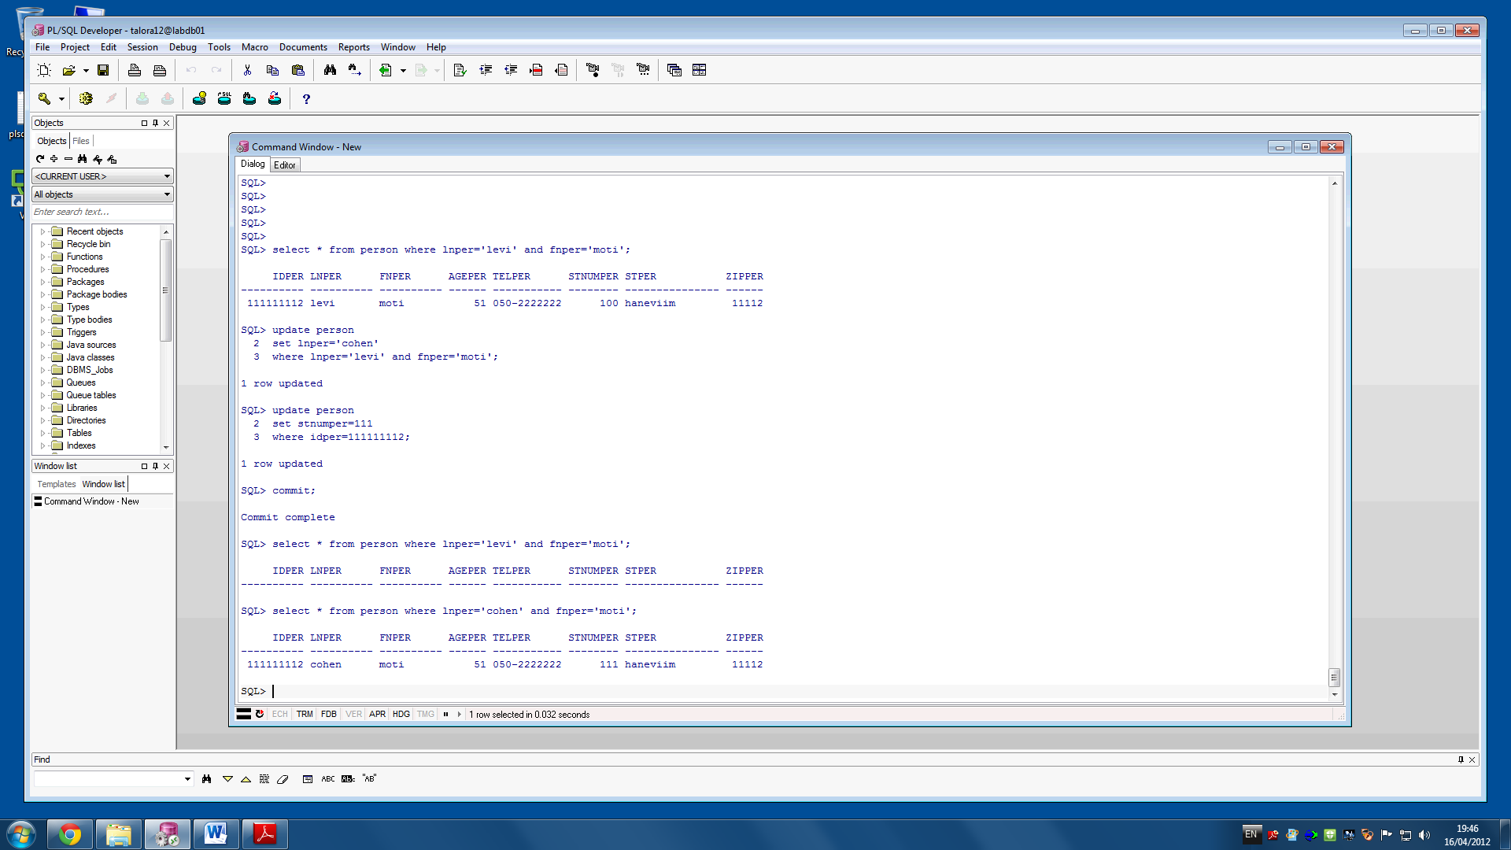

התוצאות של הפעלת השאילתה לפני ואחרי העדכונים והפעלת Commit שונות, משום שבעקבות ביצוע Commit כל העדכונים שעשינו התבצעו, ולכן בסיס הנתונים השתנה.

1. **Grant:**

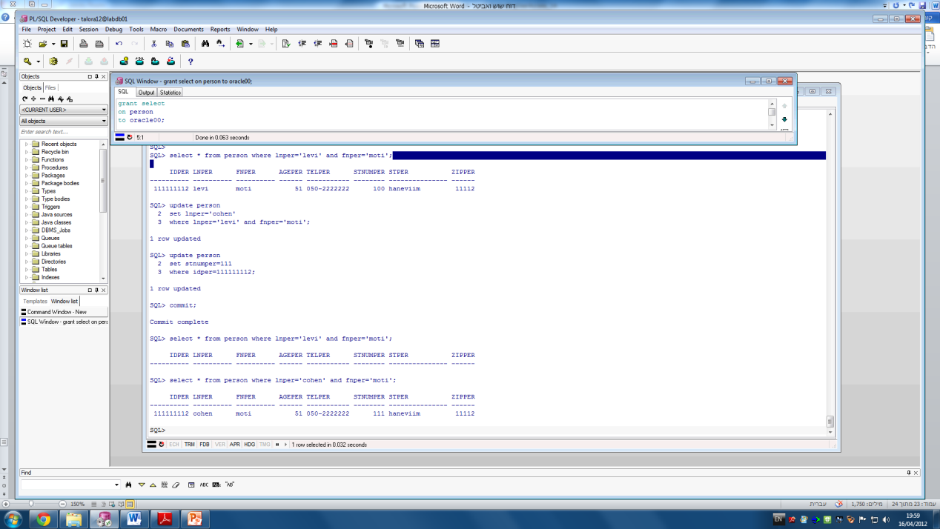הרשאה למשתמש oracle00 לשלוף נתונים מהטבלה person:

נכנסנו ל-Oracle בתור המשתמש oracle00 והפעלנו את השאילתה בסעיף הקודם:

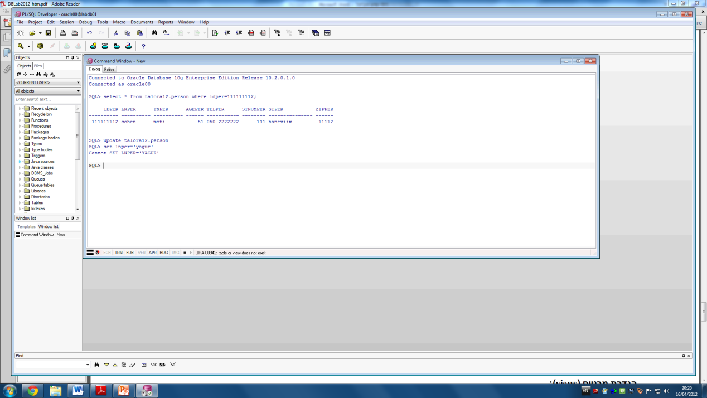

יש למשתמש oracle00 הרשאה לשלוף נתונים מהטבלה person אבל לא לעדכן אותה (לכן לא המשכנו להפעיל את כל השאילתות בסעיף הקודם כי אפשר לראות שינויים רק אם יש אפשרות לבצע עדכון של בסיס הנתונים).

**הגדרת תנאי אמינות נוספים:**

* הוספת תנאי אמינות לטבלה activity שמספר המשתתפים הנוכחי בפעילות תמיד קטן או שווה למספר המשתתפים המקסימלי.

alter table ACTIVITY

add constraint NUMPARTS

check (curPartAct<=maxPartAct);

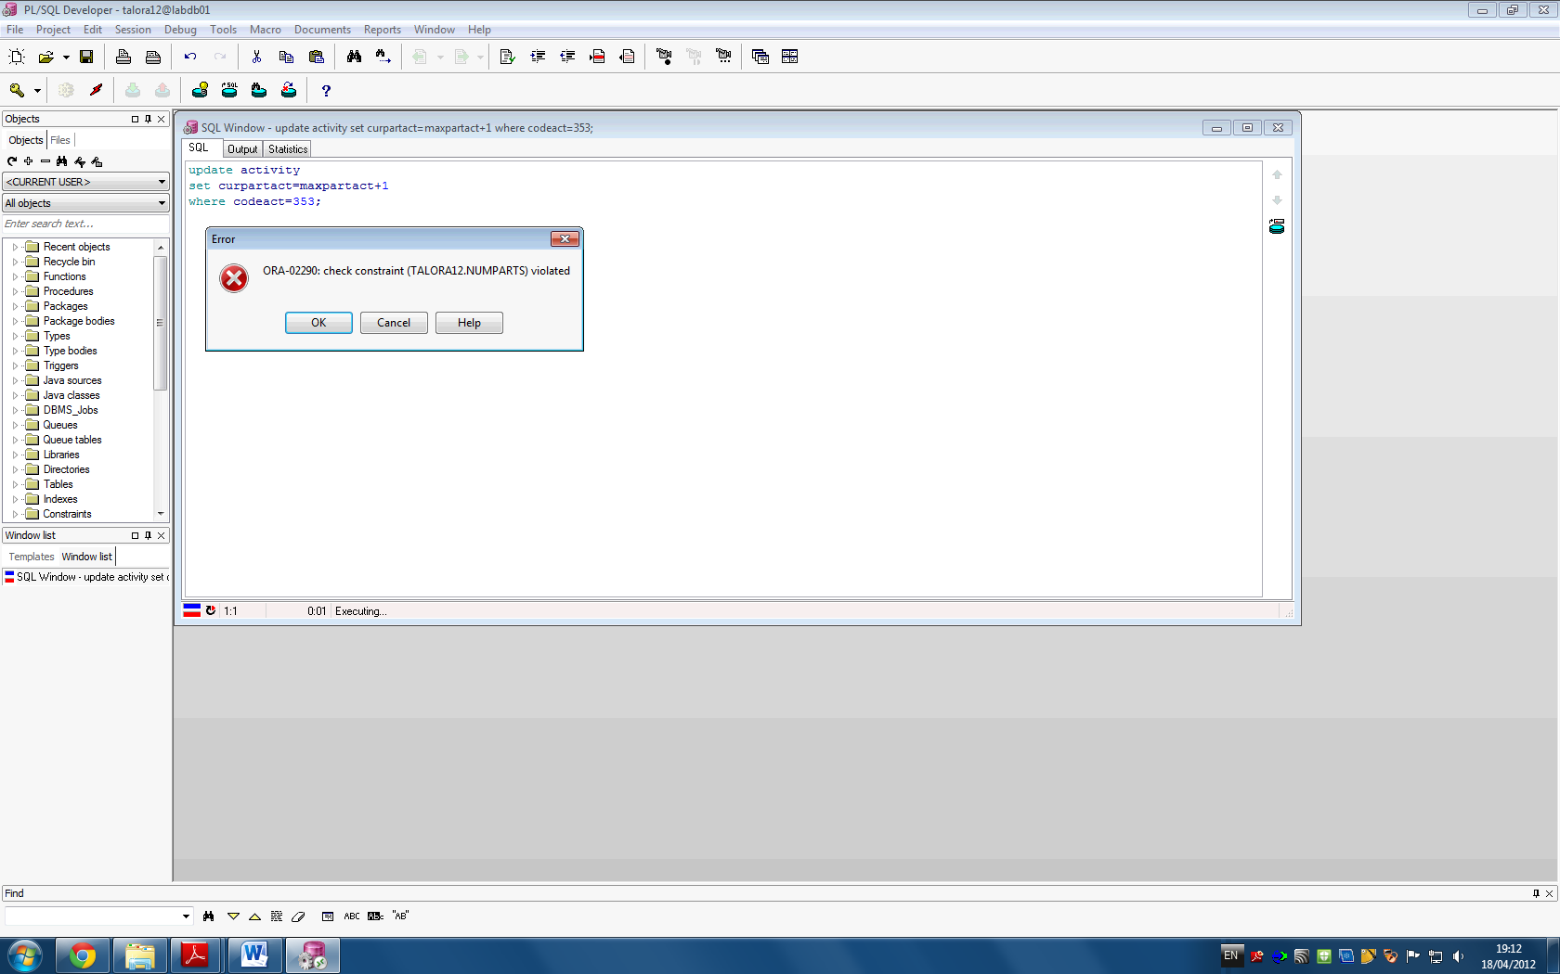ניסיון לעדכן בטבלה activity רשומה כך שמספר המשתתפים הנוכחי יהיה גדול ממספר המשתתפים המקסימלי החזיר הודעת שגיאה שאי אפשר לעדכן את הרשומה בגלל שתנאי האמינות numparts לא התקיים:

* הוספת תנאי אמינות לטבלה Person שמספר הרחוב יהיה גדול מ-0.

alter table PERSON

add constraint STNUMPER

check (stNumPer>0);

ניסיון להכניס לטבלה person רשומה עם מספר רחוב 7- החזיר הודעת שגיאה שאי אפשר להוסיף את הרשומה בגלל שתנאי האמינות stnumper לא התקיים:

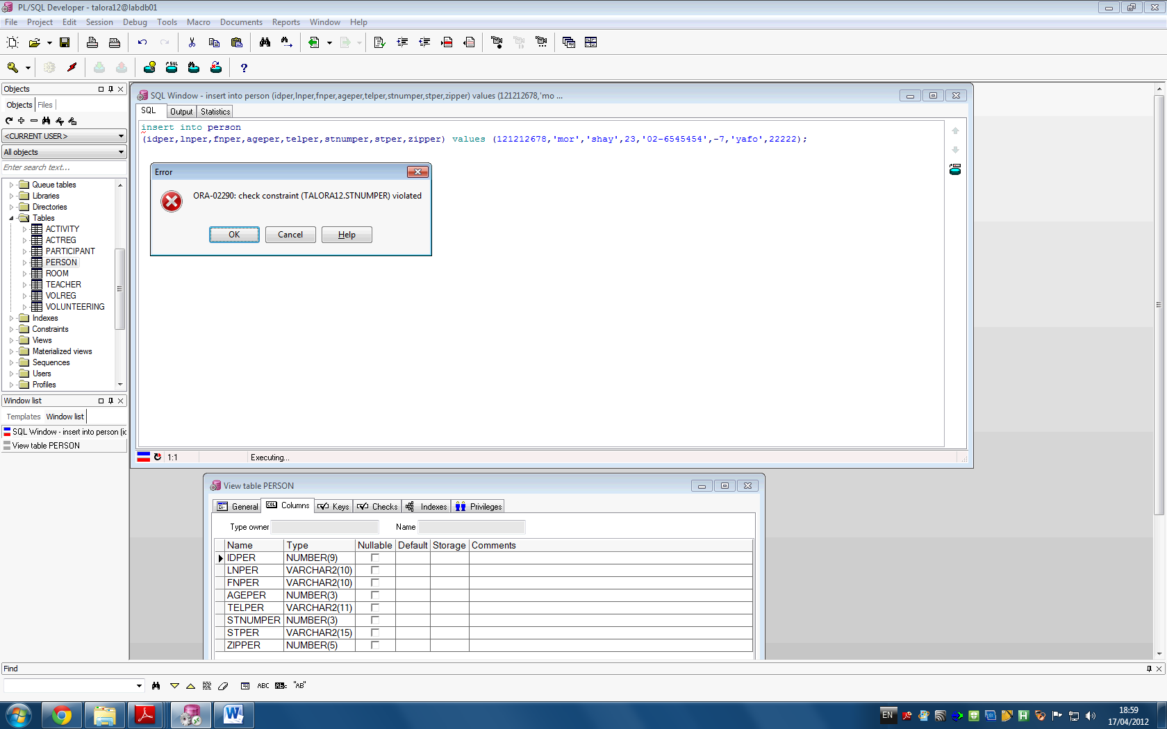

* ניסיון למחוק רשומה שיש בטבלה אחרת foreign key לשדה שלה החזיר הודעת שגיאה שאי אפשר למחוק את הרשומה בגלל תנאי האמינות fk_actregpart (הוגדר בהתחלה):

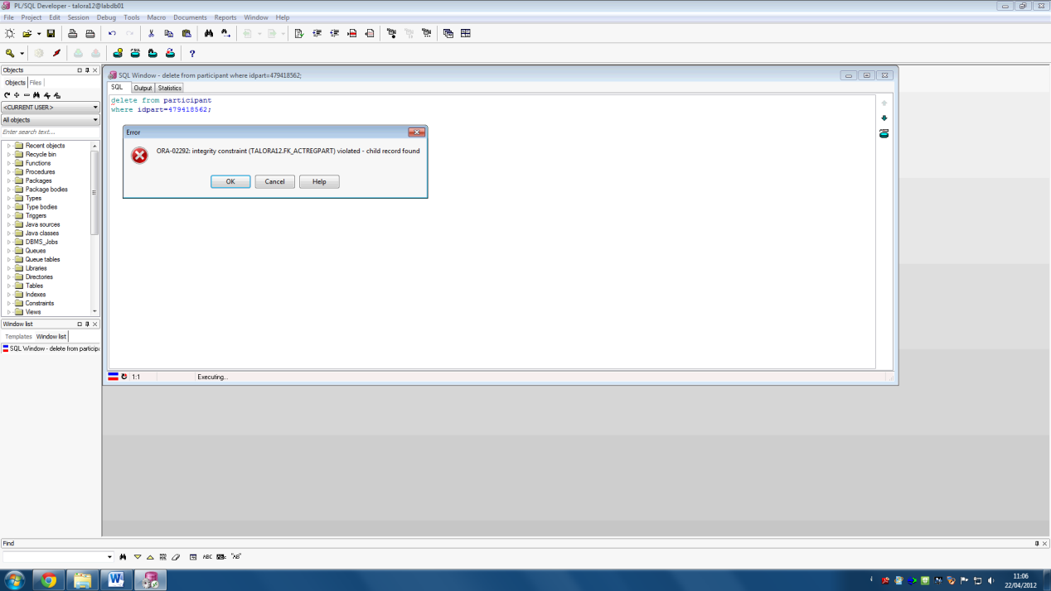

**הגדרת views:**

1. הגדרת views עבור המשתתפים המבוגרים במתנ"ס:
   * View פשוט בשם adults_parts שמכיל את כל הפרטים על כל המשתתפים המבוגרים:

create view adults_parts

as select *

from participant

where statpart='adult';

הצגת ה-view:

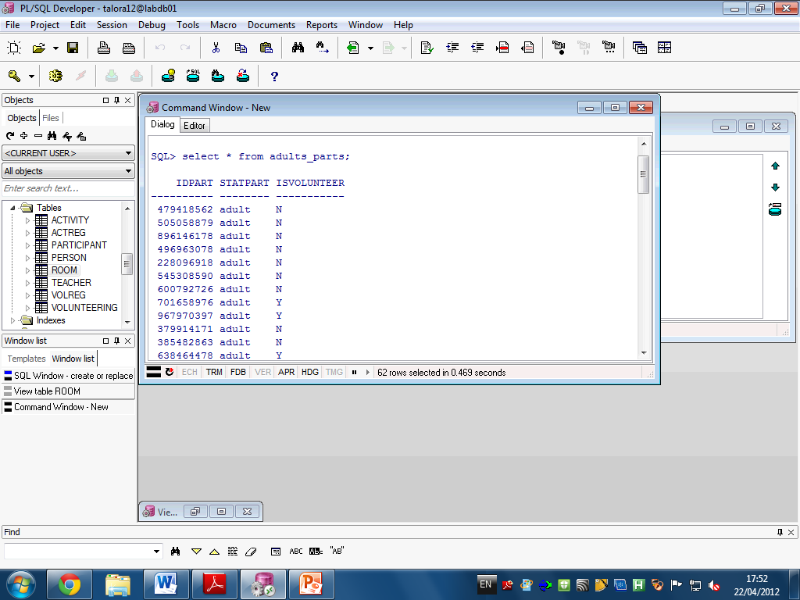

* + View מורכב בשםadults_acts שמכיל לכל משתתף מבוגר את מספר הזהות שלו, שמו, קוד ושם כל הפעילויות שהוא רשום אליהן, לקריאה בלבד.

create or replace view adults_acts

as select p.idper ID, p.lnper LAST_NAME, p.fnper FIRST_NAME, a.codeact CODE_ACT, a.nameact NAME_ACT

from person p, participant par, actreg ar, activity a

where par.statpart='adult' and p.idper=par.idpart and ar.idpart=par.idpart and ar.codeact=a.codeact

with read only;

הצגת ה-view:

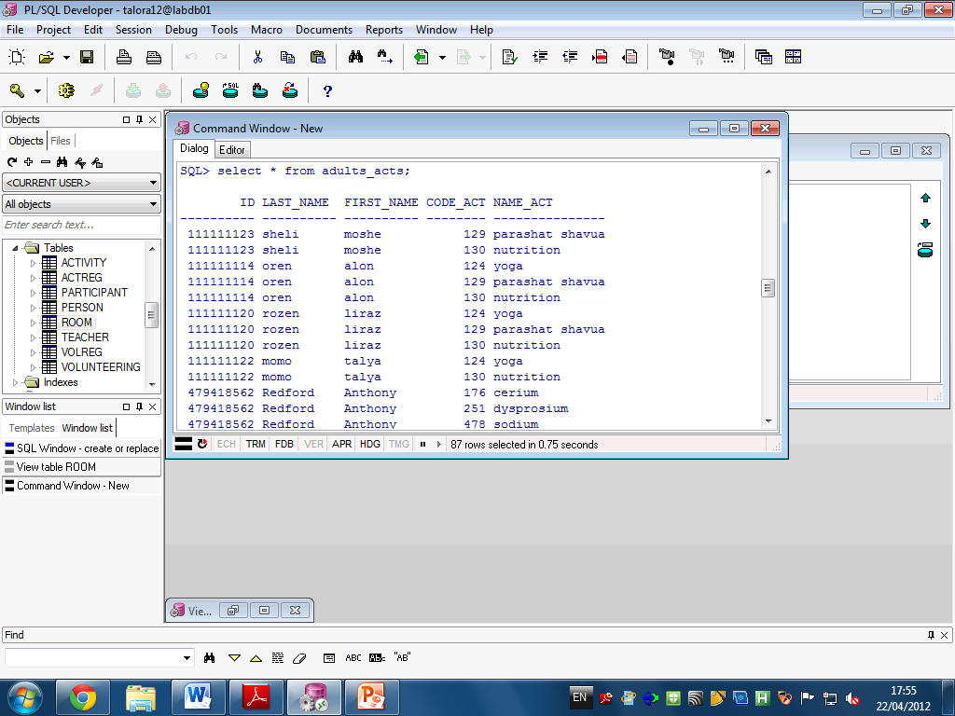

1. הגדרת views עבור מנהלי המתנ"ס:
   * View מורכב בשם type_rooms שמכיל לכל סוג חדר במתנ"ס את מינימום, מקסימום וממוצע הקיבולת שלו.

create or replace view type_rooms

as select typerm TYPE_ROOM, MIN(capacityrm) MIN_CAPACITY, MAX(capacityrm) MAX_CAPACITY, AVG(capacityrm) AVG_CAPACITY

from room

group by typerm;

הצגת ה-view:

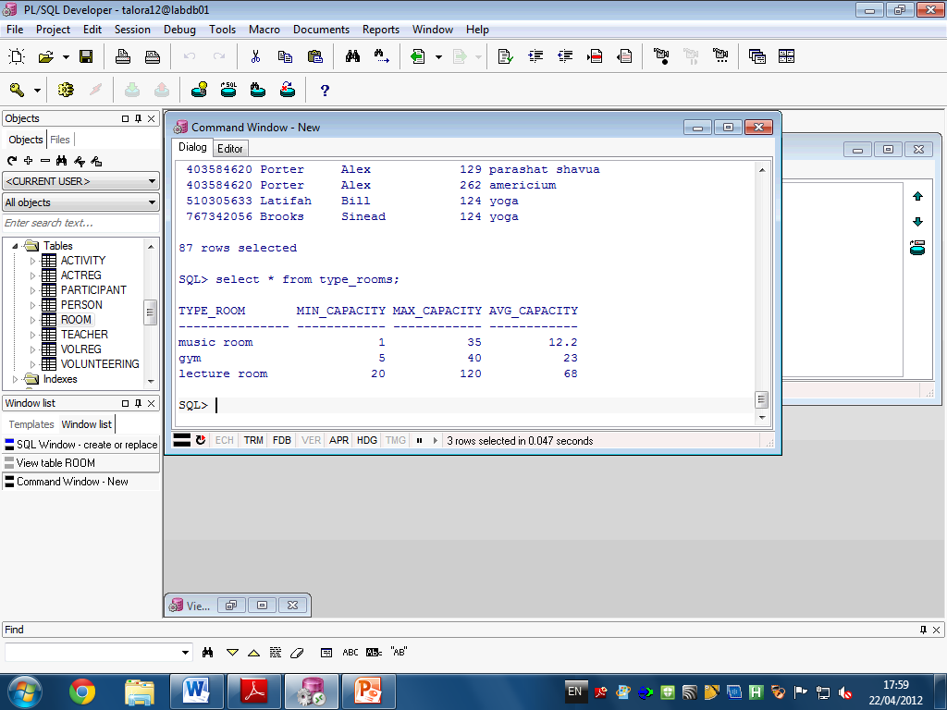

* + View מורכב בשם acts_and_teachers_in_gyms שמכיל לכל פעילות שמועברת בחדר כושר את שמה ושם המדריך שלה.

create or replace view acts_and_teachers_in_gyms

(last_name_teacher, first_name_teacher, name_act)

as select p.lnper, p.fnper, a.nameact

from room r, activity a, teacher t, person p

where r.numrm=a.numrm and a.idteach=t.idteach and t.idteach=p.idper and r.typerm='gym';

הצגת ה-view:

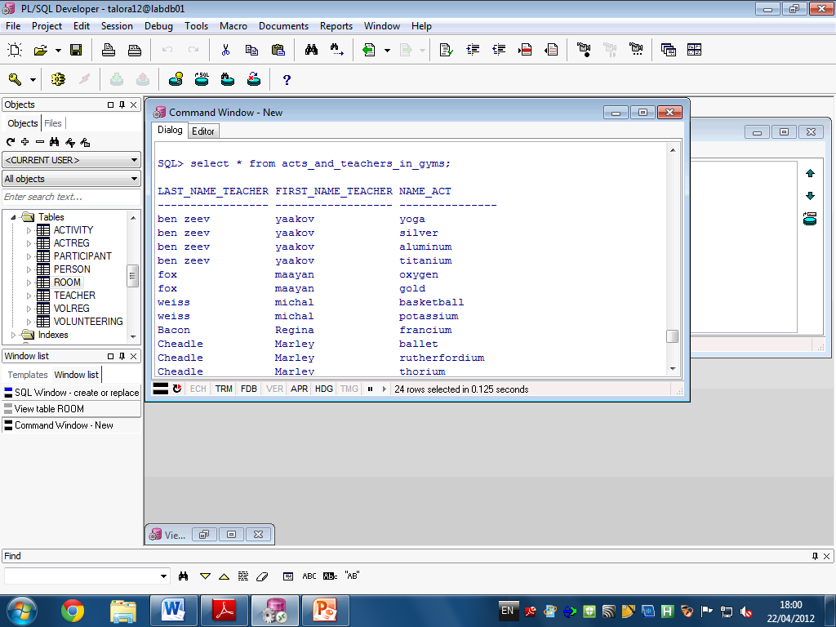

**שאילתות על המבטים:**

1. שאילתה שמחזירה את מספר המשתתפים המבוגרים שמתנדבים ושלא מתנדבים, עם שימוש ב-view adults_parts:

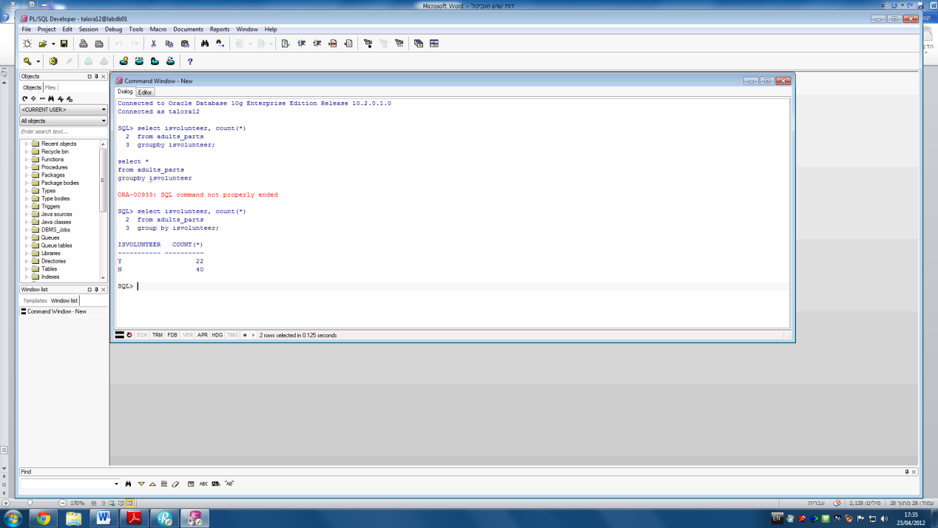

1. שאילתה שמחזירה שמות וגילאי המשתתפים המבוגרים, עם שימוש ב- adults_parts view:

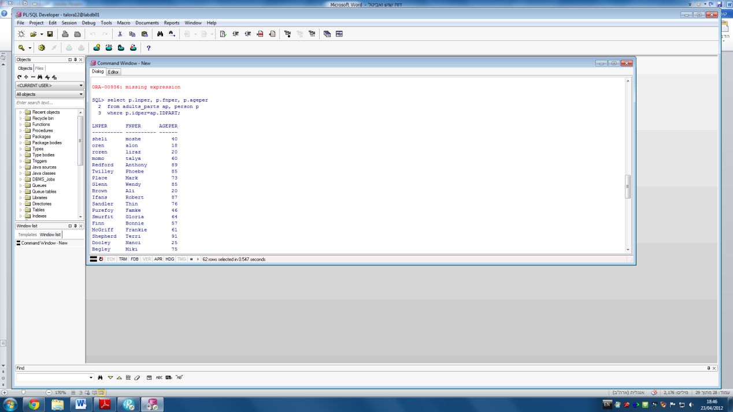

1. שאילתה שמחזירה את שמות המשתתפים המבוגרים שרשומים לפעילות פרשת שבוע, עם שימוש ב- adults_acts view:

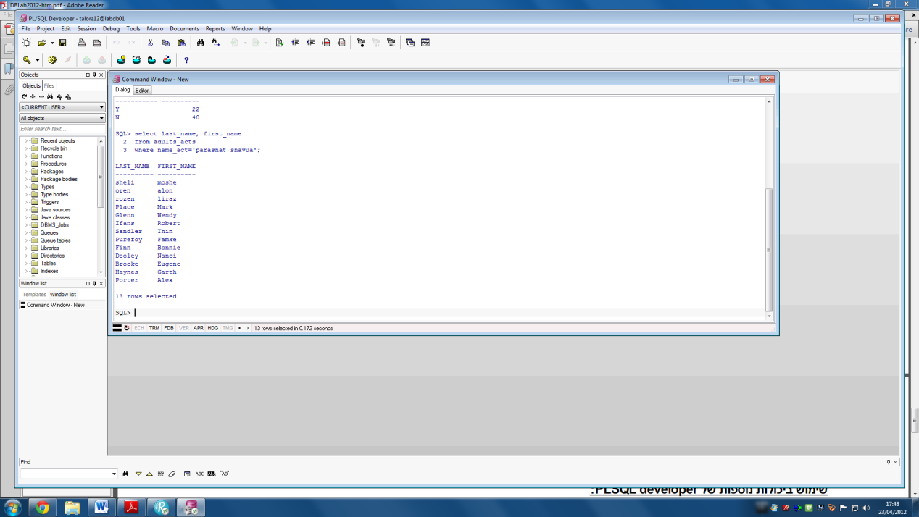

1. שאילתה שמחזירה את שמות המשתתפים המבוגרים שרשומים ליותר משתי פעילויות, עם שימוש ב- adults_acts view:

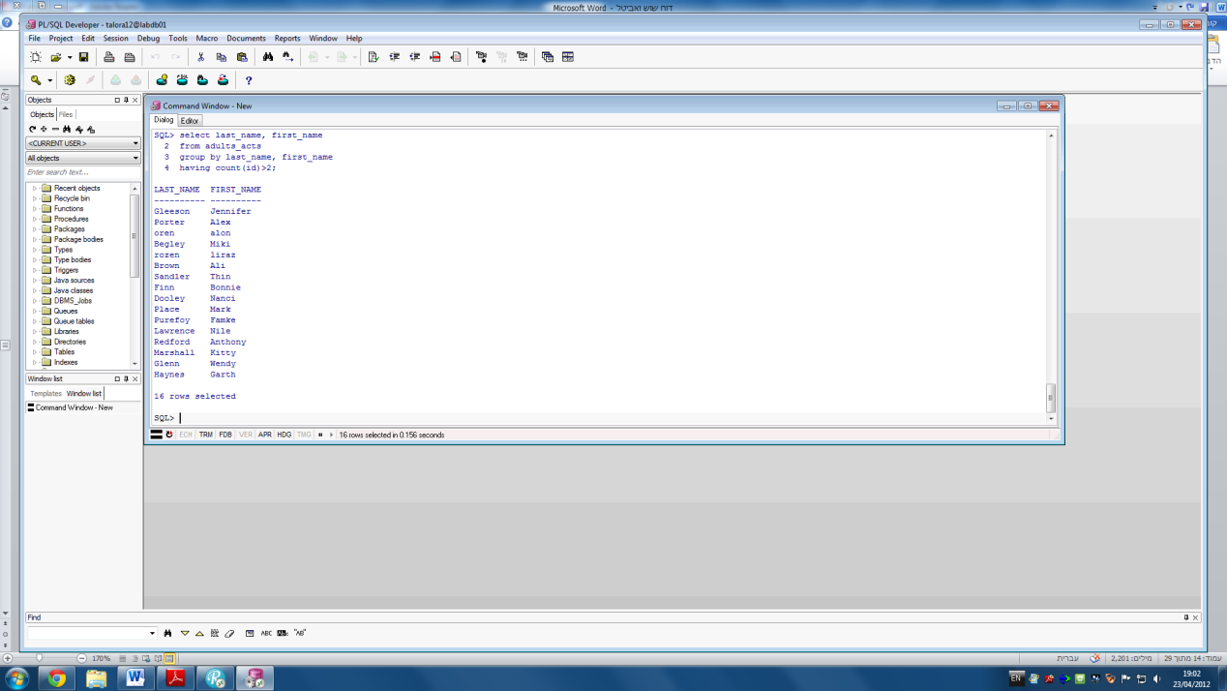

1. שאילתה שמחזירה את סוג החדר שהקיבולת המקסימלית שלו גדולה מ-100, עם שימוש ב-type_rooms view:

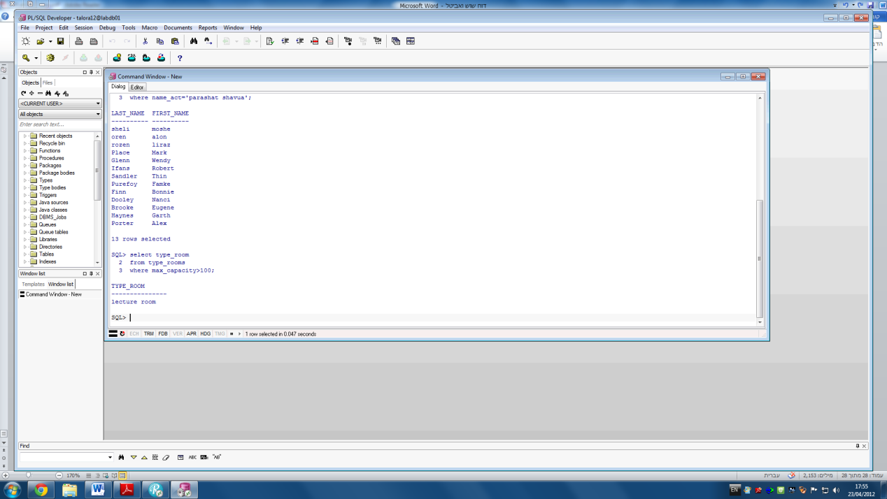

1. שאילתה שמחזירה את שמות החדרים שהקיבולת שלהם קטנה מהקיבולת הממוצעת של סוגם, עם שימוש ב-type_rooms view:

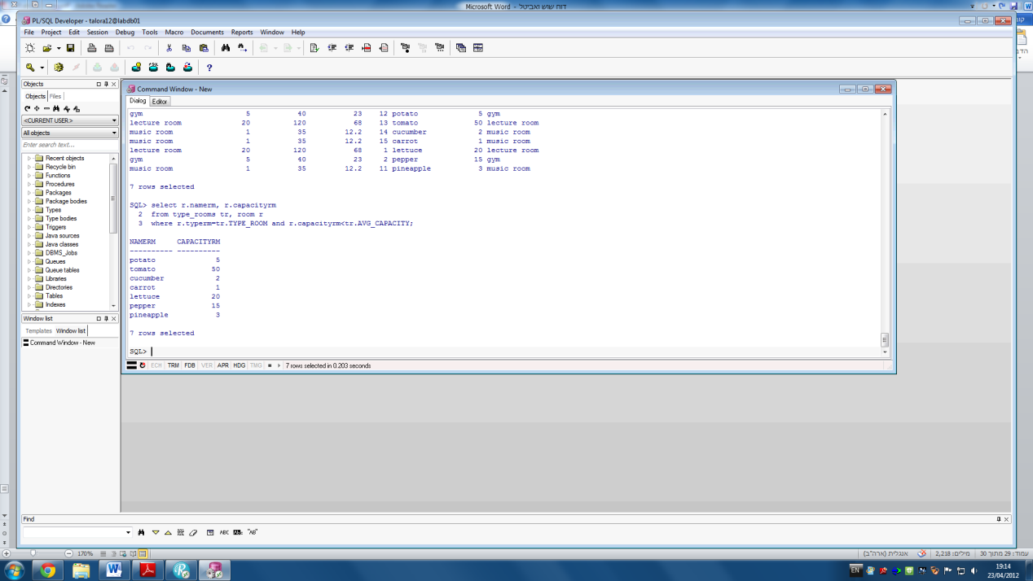

1. שאילתה שמחזירה לכל פעילות שמועברת בחדר כושר את שמה ומחירה, עם שימוש ב- acts_and_teachers_in_gyms view:

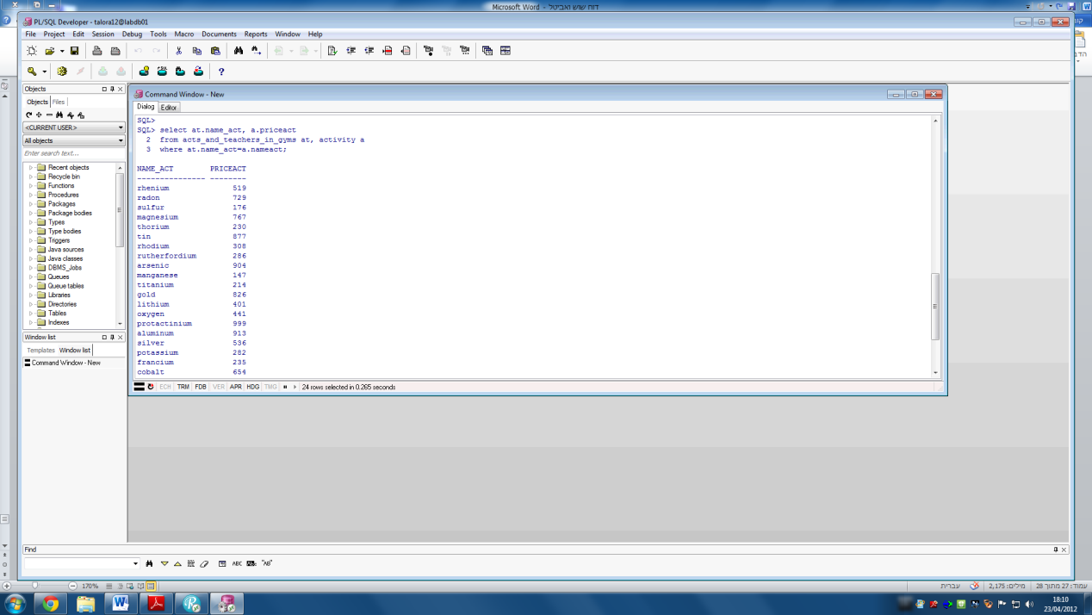

1. שאילתה שמחזירה לכל מדריך שמלמד בחדר כושר את סכום השעות שהוא מלמד שם, עם שימוש ב- acts_and_teachers_in_gyms view:

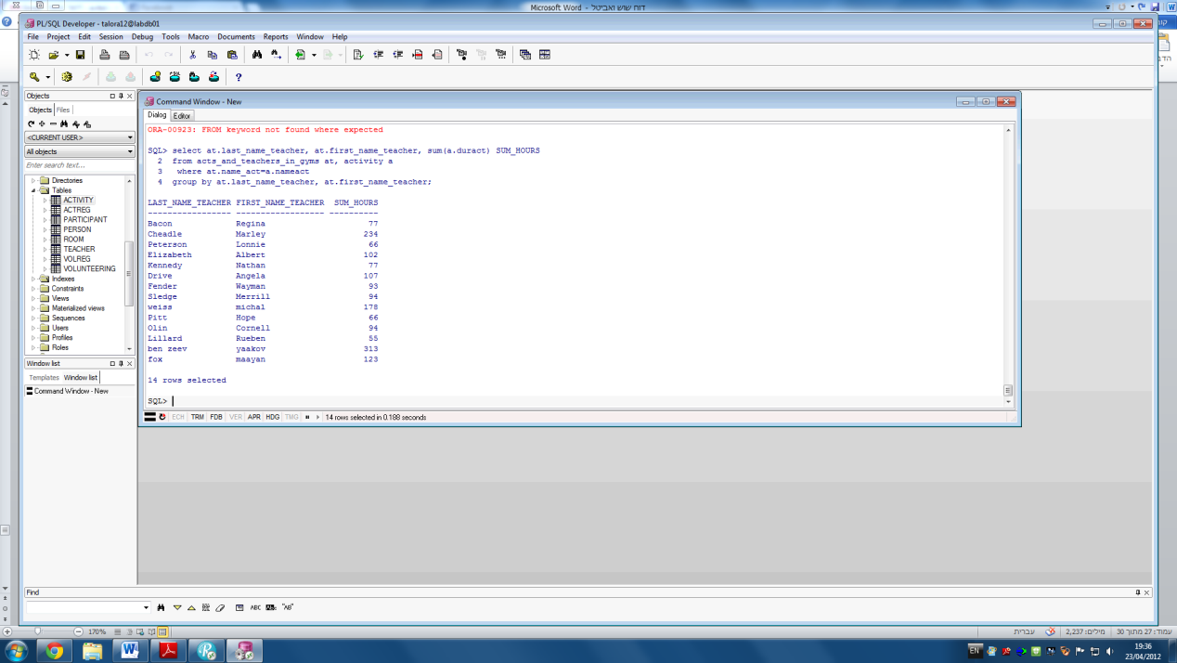

**פקודות DML על views:**

1. עבור adults_parts view:
   * הכנסה – לא ניתן להכניס רשומה ל-view בגלל תנאי האמינות fk_participant (לא קיימת רשומת אב):

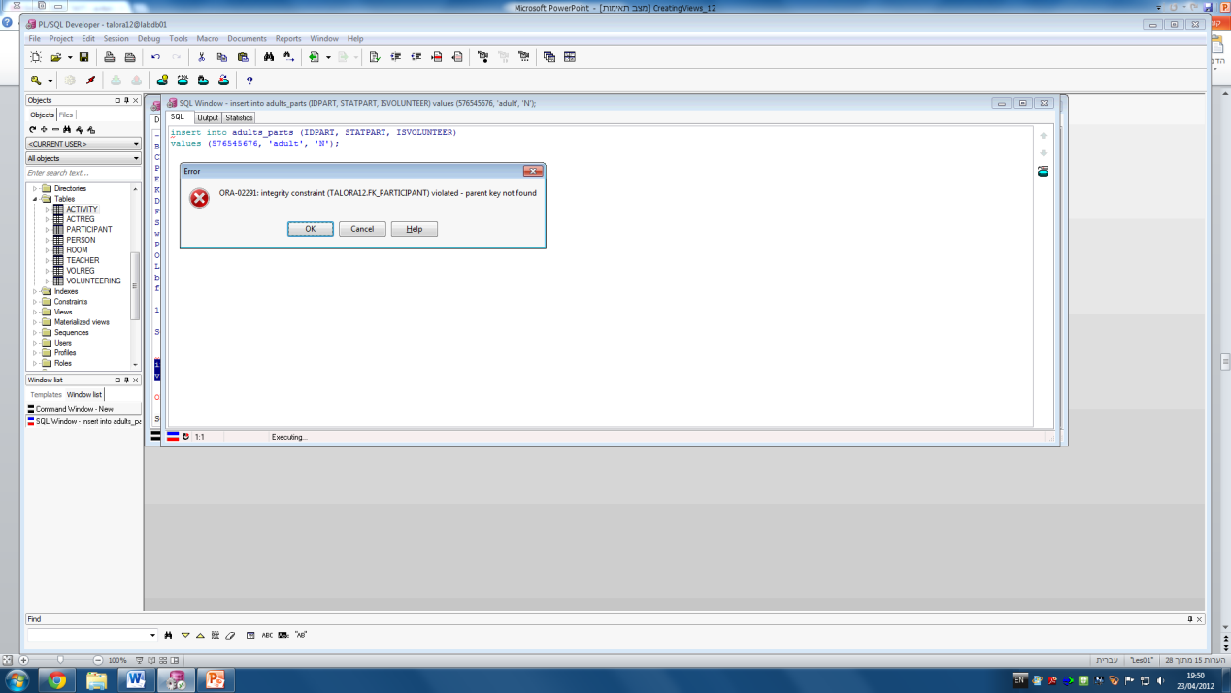

* + עדכון – עדכון המשתתף עם מספר זהות 228096918 שהתחיל להתנדב.

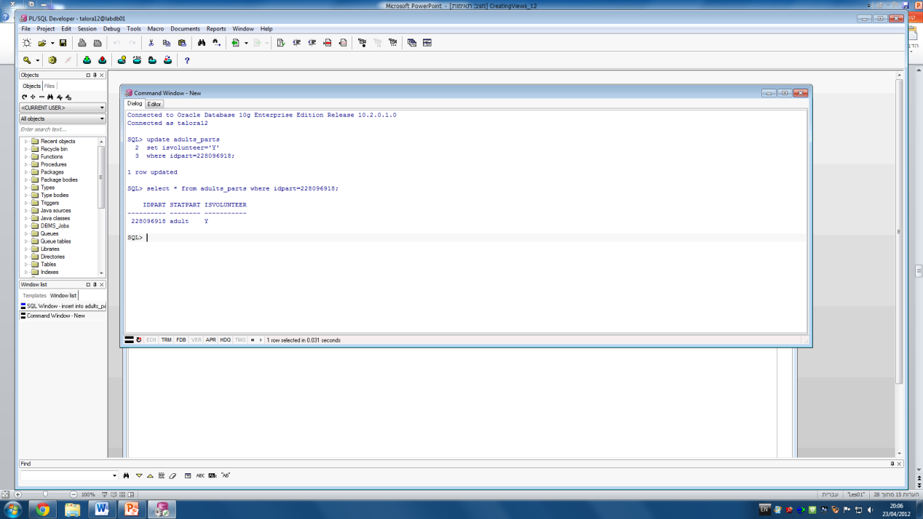

* + מחיקה – לא ניתן למחוק רשומה מה-view בגלל תנאי האמינות fk_actregpart (קיימת רשומת ילד):

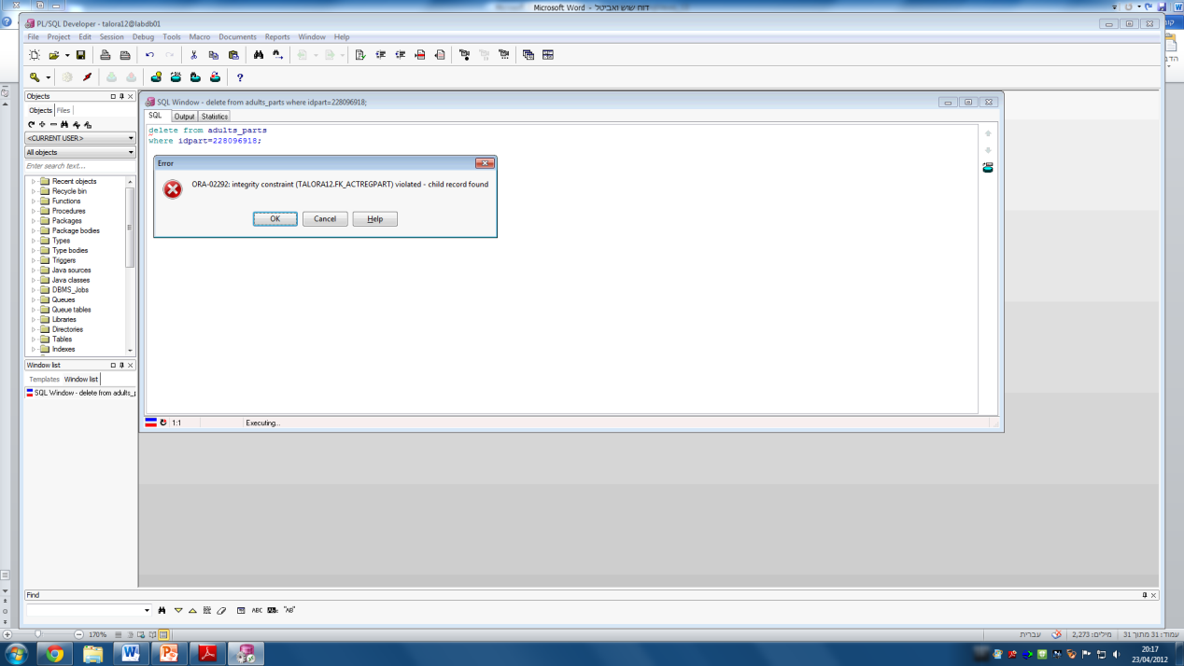

1. עבור adults_acts view:

ה-view מוגדר כ-read only ולכן לא ניתן לבצע עליו הוספה, עדכון או מחיקה.

דוגמא לניסיון לבצע עדכון:

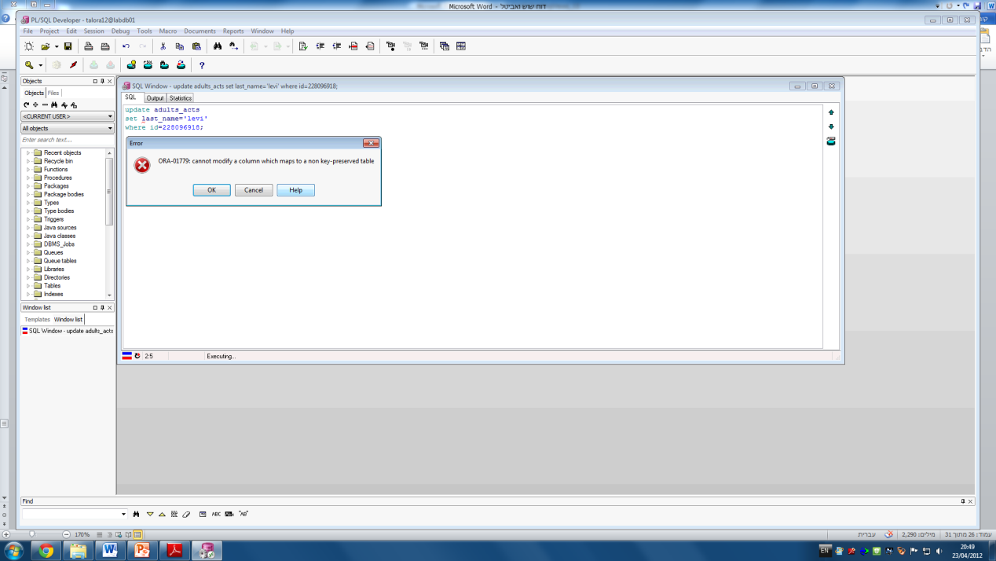

1. עבור type_rooms view:

הגדרת ה-view מכילה פקודת group by ולכן לא ניתן לבצע עליו הוספה, עדכון או מחיקה.

דוגמא לניסיון לבצע עדכון:

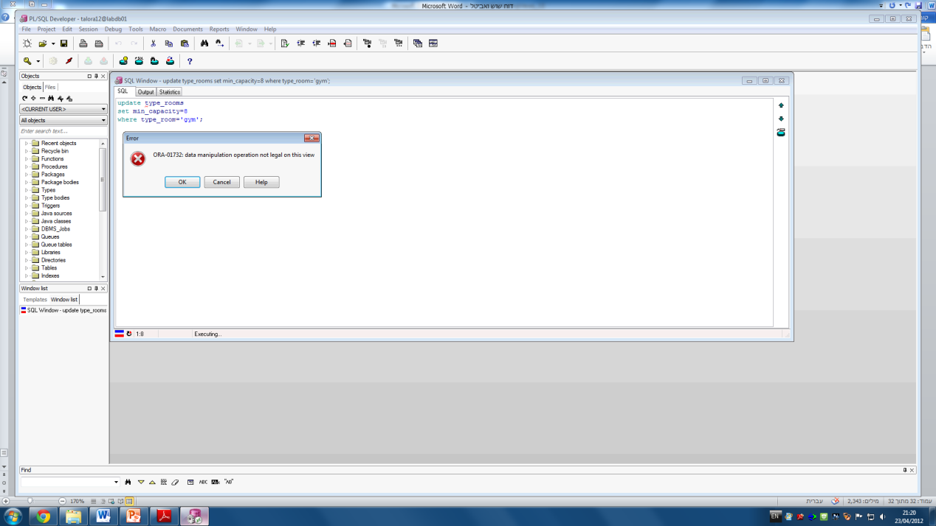

1. עבור acts_and_teachers_in_gyms view:
   * הכנסה – לא ניתן להכניס רשומה ל-view.

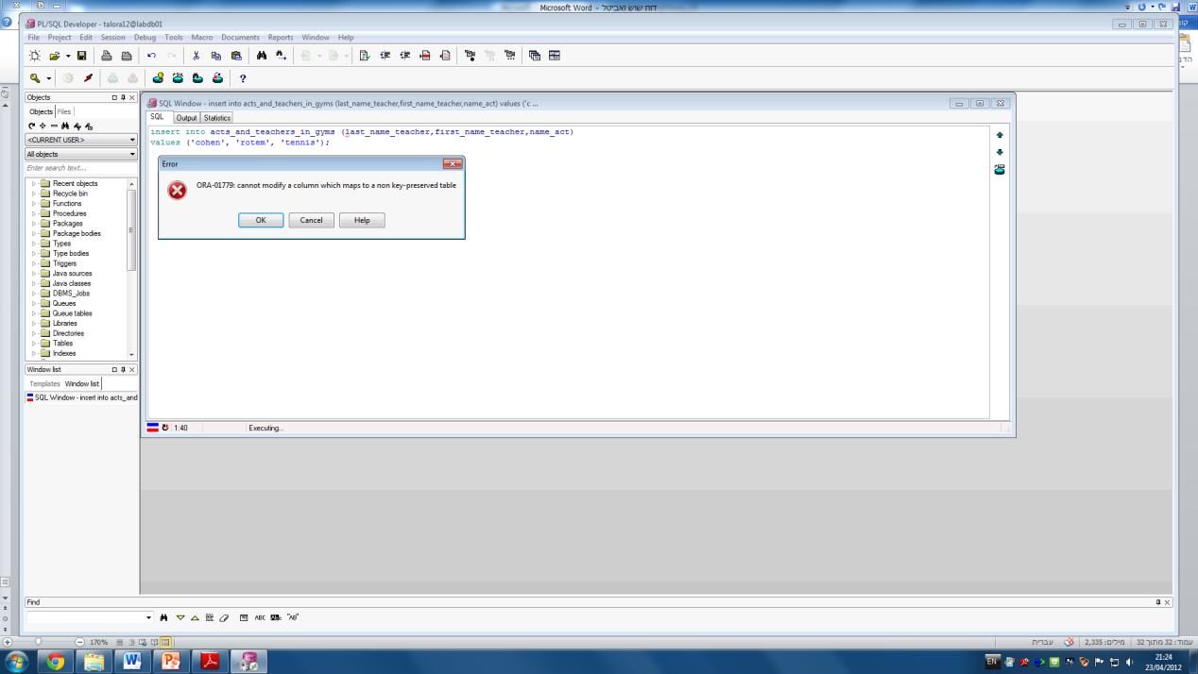

* + עדכון – לא ניתן לעדכן את העמודה last_name_teacher ב-view.

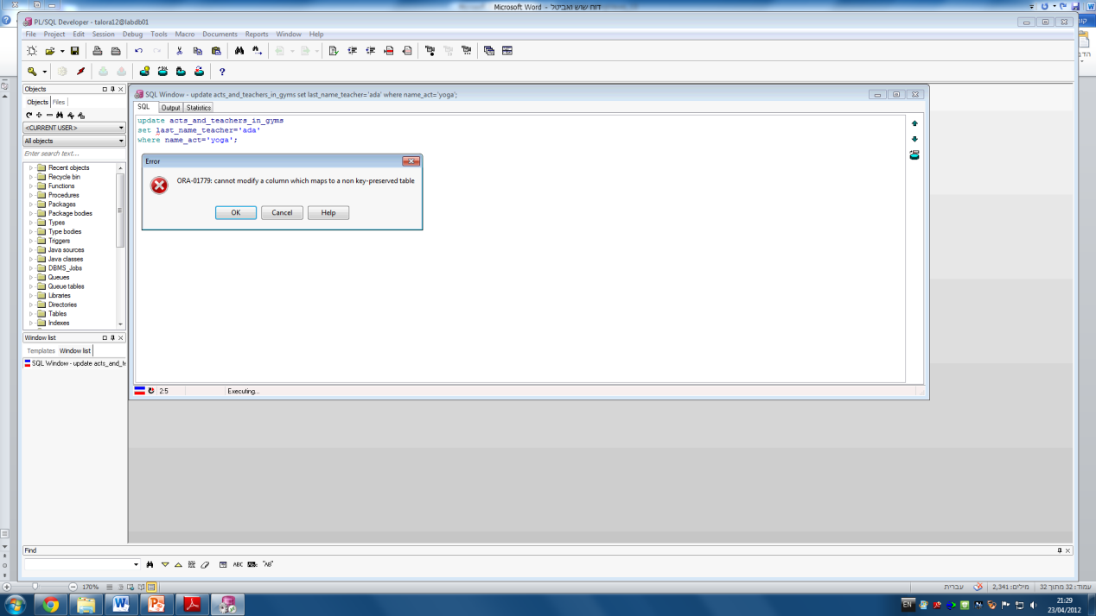

* + מחיקה – לא ניתן למחוק רשומה מה-view בגלל תנאי האמינות fk_actregpart (קיימת רשומת ילד):

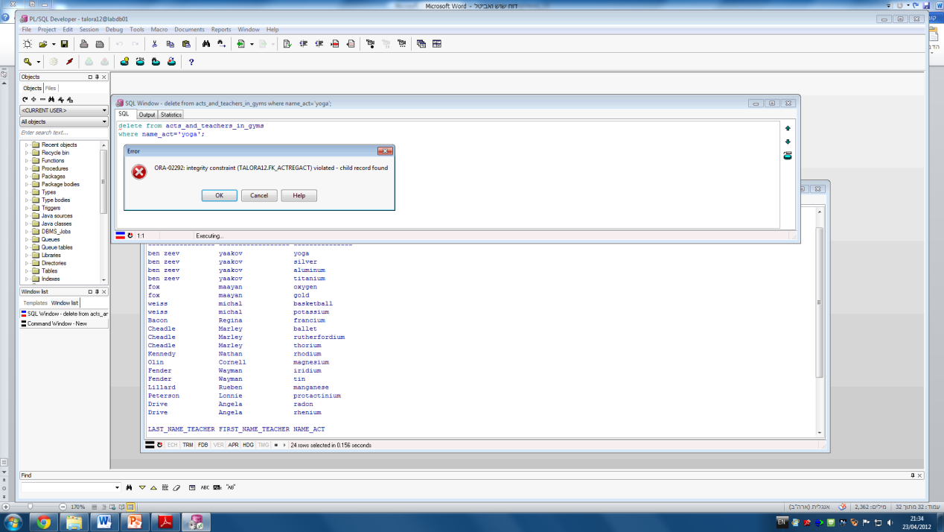

**שלב 3**

**שימוש ביכולות נוספות של PLSQL developer:**

נדגים את השימוש ביכולות על ארבע מהשאילתות שכתבנו לעיל:

1. הפקת דו"ח פשוט על שאילתה מספר 6 משלב 2, שמחזירה את רשימת כל האנשים במתנ"ס ששם המשפחה שלהם בן 3 אותיות לפחות, מתחיל ב"S" ומסתיים ב"r".

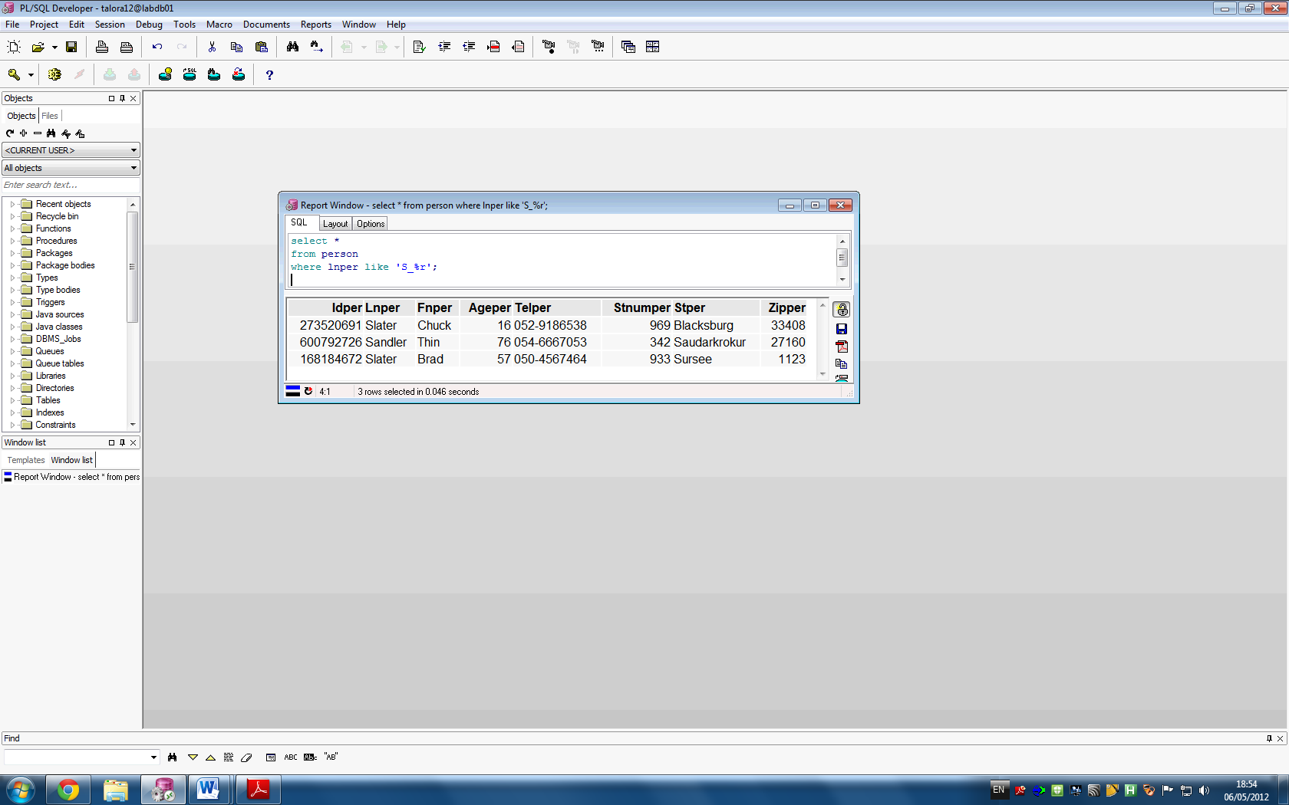

1. הפקת דו"ח על שאילתה מספר 3 משלב 2, שמחזירה רשימה שבה מספר חדרים, ממוצע קיבולת, קיבולת מינימלית וקיבולת מקסימלית, לכל סוג חדר. הדו"ח מכיל את הרשימה הנ"ל וכן גרף המתאר את הרשימה:

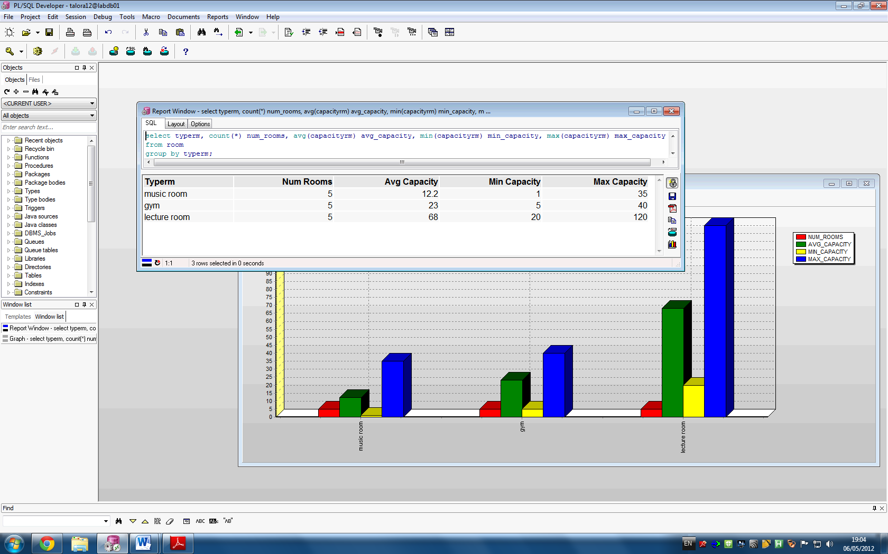

1. הפקת דו"ח על שאילתה מספר 1 משלב 2, שמחזירה את רשימת שמות כל המדריכים שמלמדים ביום שנבחר על ידי המשתמש, ממוינים בסדר עולה לפי שם המדריך:

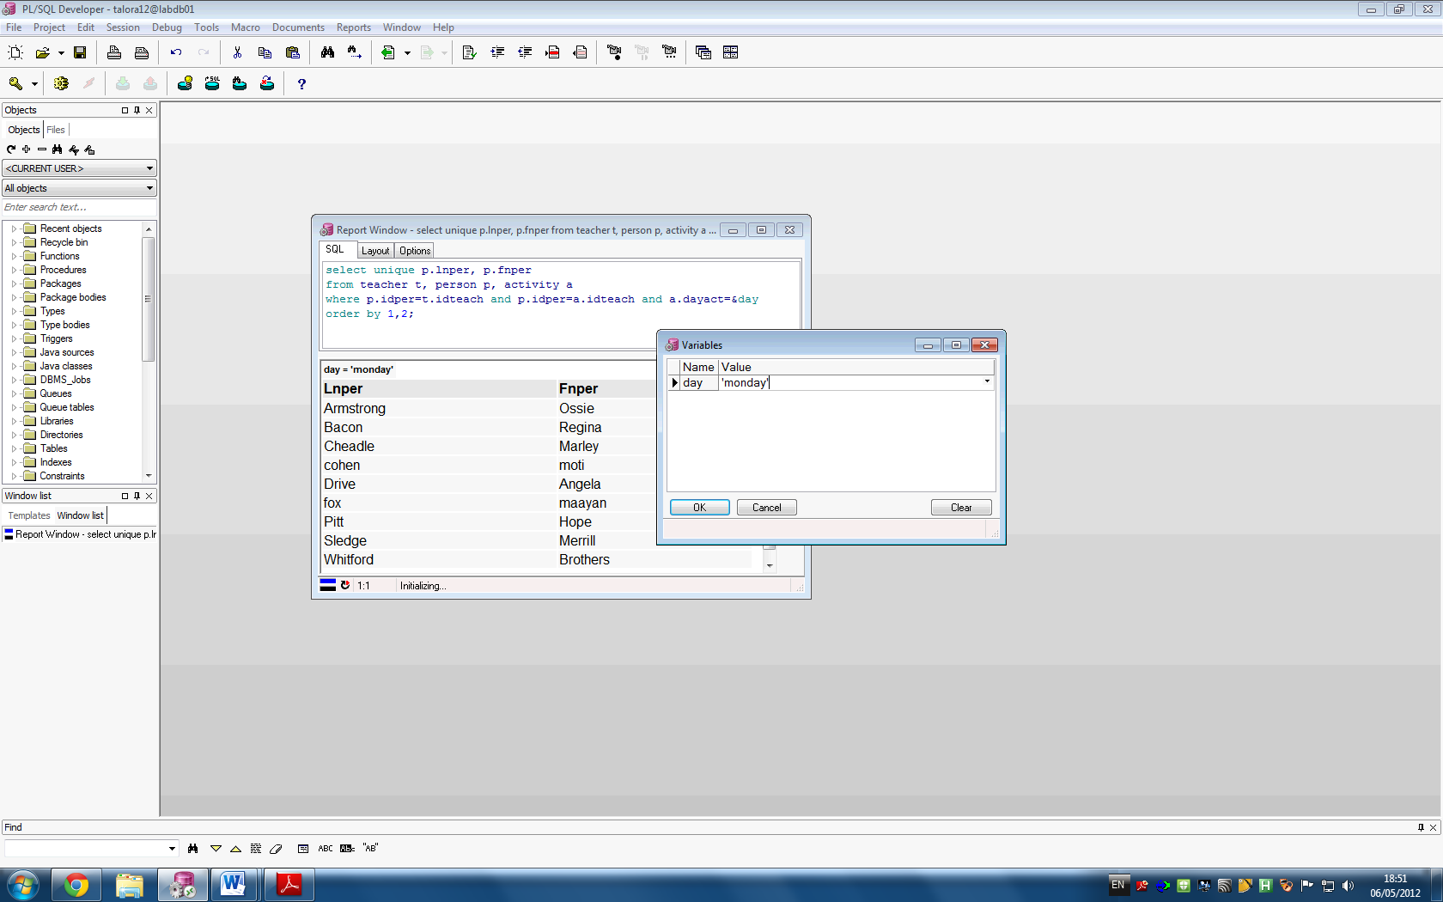

1. הפקת דו"ח על שאילתה מספר 5 משלב 2, שמחזירה רשימה שבה ת"ז, שם ומשכורת של כל המדריכים שמרוויחים יותר מהמשכורת הממוצעת של המדריכים במתנ"ס. הדו"ח מכיל את הרשימה הנ"ל וכן גרף המתאר את היחס בין המשכורות הנ"ל (ציר ה-x מציין את מספרי הזהות, וציר ה-y את המשכורות):

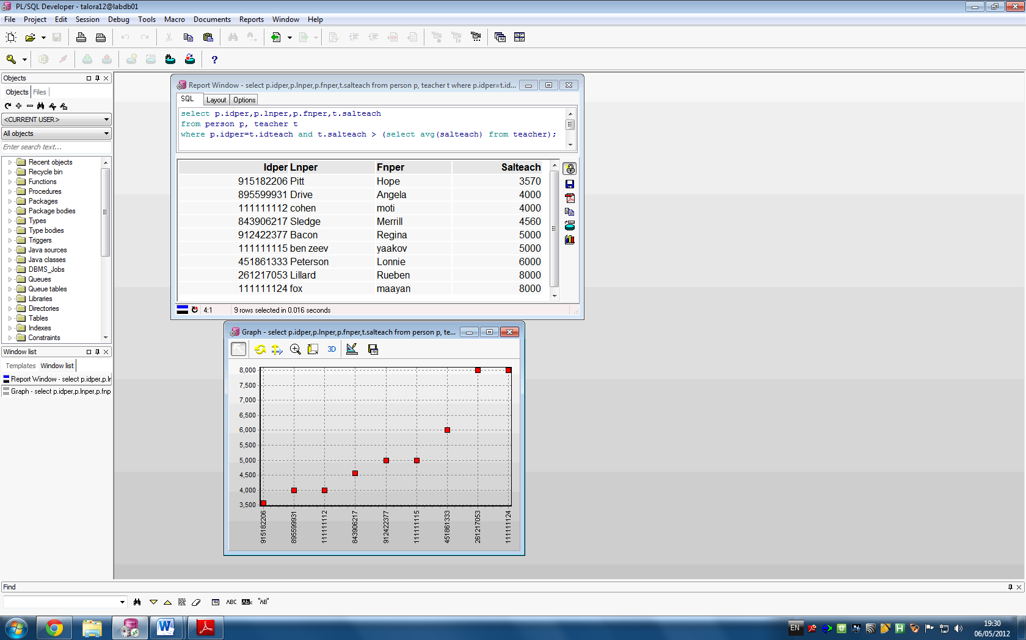

**כתיבת תוכניות בשפת PL/SQL:**

**פונקציות ופרוצדורות:**

1. פרוצדורה שמקבלת מספר זהות של משתתף, ומוחקת אותו מהמתנ"ס:

*--a procedure that deletes a participant with the id that was recieved as a parameter.*

create or replace procedure delete_participant(part_id in number) is

*--a cursor that points to a set of volunteering codes that the participant was registered to.*

cursor p_vol_to_update is

select codevol

from volreg

where idpart=part_id;

p_vol volreg.codevol%type;

*--a cursor that points to a set of activity codes that the participant was registered to.*

cursor p_act_to_update is

select codeact

from actreg

where idpart=part_id;

p_act actreg.codeact%type;

begin

*--reduce the number of volunteers to all the volunteerings that the participant was registered to.*

open p_vol_to_update;

loop

fetch p_vol_to_update into p_vol;

exit when p_vol_to_update%notfound;

update volunteering

set numvolunteers=numvolunteers-1

where codevol=p_vol;

end loop;

close p_vol_to_update;

*--reduce the number of participants to all the activities that the participant was registered to.*

open p_act_to_update;

loop

fetch p_act_to_update into p_act;

exit when p_act_to_update%notfound;

update activity

set curpartact=curpartact-1

where codeact=p_act;

end loop;

close p_act_to_update;

*--delete the participant from the required tables and in the required order.*

delete from volreg where idpart=part_id;

delete from actreg where idpart=part_id;

delete from participant where idpart=part_id;

delete from person where idper=part_id;

commit;

end delete_participant;

הסבר: הפרוצדורה מוחקת משתתף מהמתנ"ס. בשלב הראשון, מגדירה שני סמנים- אחד על טבלת הרישום להתנדבויות ואחד על טבלת הרישום לפעילויות. בכל אחד מהם הסמן מצביע על אוסף הקודים של התנדבויות או פעילויות שהמשתתף רשום אליהן. בגוף הפרוצדורה היא עוברת בשתי לולאות על הקודים הנ"ל, ובכל לולאה מורידה אחד ממספר המתנדבים או המשתתפים של אותה התנדבות או פעילות, כי אחד המשתתפים שרשומים אליהן עומד להימחק. אחר כך עוברת על הטבלאות הדרושות ומוחקת את המשתתף, תוך שמירה על סדר מחיקה נכון (מוחקת מטבלאות בן לפני טבלאות אב).

קימפול הפרוצדורה:

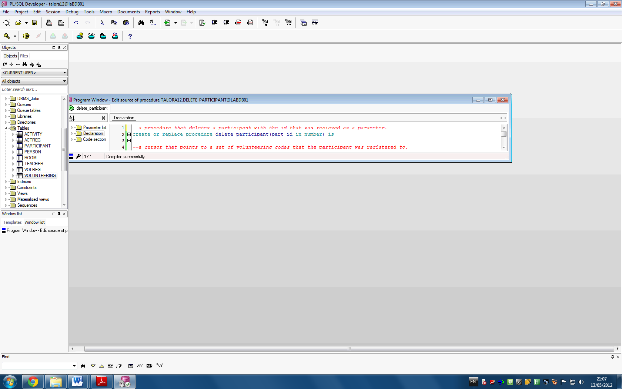

דוגמת שימוש- מחיקת המשתתף עם מספר זהות 536828695:

הטבלאות לפני המחיקה:

* SQL> select * from person where idper=536828695;

IDPER LNPER FNPER AGEPER TELPER STNUMPER STPER ZIPPER

---------- ---------- ---------- ------ ----------- -------- --------------- ------

536828695 Wilson Christmas 17 050-3067416 518 Borger 17409

* SQL> select * from participant where idpart=536828695;

IDPART STATPART ISVOLUNTEER

---------- -------- -----------

536828695 teenager Y

* SQL> select v.codevol, numvolunteers

2 from volreg vr, volunteering v

3 where vr.idpart=536828695 and v.codevol=vr.codevol;

CODEVOL NUMVOLUNTEERS

------- -------------

111 15

222 7

* SQL> select a.codeact, curpartact

2 from actreg ar, activity a

3 where ar.idpart=536828695 and a.codeact=ar.codeact;

CODEACT CURPARTACT

------- ----------

127 12

129 21

168 2

המחיקה:

SQL> exec delete_participant(536828695);

PL/SQL procedure successfully completed

הטבלאות אחרי המחיקה:

* SQL> select * from person where idper=536828695;

IDPER LNPER FNPER AGEPER TELPER STNUMPER STPER ZIPPER

---------- ---------- ---------- ------ ----------- -------- --------------- ------

* SQL> select * from participant where idpart=536828695;

IDPART STATPART ISVOLUNTEER

---------- -------- -----------

* SQL> select codevol, numvolunteers

2 from volunteering

3 where codevol=111 or codevol=222;

CODEVOL NUMVOLUNTEERS

------- -------------

111 14

222 6

* SQL> select codeact, curpartact

2 from activity

3 where codeact=127 or codeact=129 or codeact=168;

CODEACT CURPARTACT

------- ----------

127 11

129 20

168 1

1. פונקציה שמקבלת מספר זהות של משתתף, ומחזירה 'אמת' אם הוא ריווחי למתנ"ס, ו'שקר' אחרת. משתתף ריווחי הוא משתתף שמתנדב, רשום לשתי פעילויות לפחות ומשלם במזומן לפחות לפעילות אחת:

*--a function that return 'true' if the participant with the id that was recieved as a parameter is profitable, and 'false' otherwise.*

create or replace function isProfitable(part_id in number) return boolean is

*--a cursor that points to the payments of the activities the participant is registered to.*

cursor p_acts is

select paymentreg

from actreg

where idpart=part_id;

*-- variables declaration*

p_count number;

p_payment actreg.paymentreg%Type;

cash boolean:=false;

isVol participant.isVolunteer%Type;

begin

open p_acts;

loop

fetch p_acts into p_payment;

exit when p_acts%notfound;

p_count:=p_count+1;

if(p_payment='cash') then cash:=true;

end if;

end loop;

close p_acts;

if(cash=false) then return false; *--the participant never payed with cash*

end if;

if(p_count<2) then return false; *--the participant is not registered to 2 activities or more*

end if;

select isvolunteer into isVol from participant where idpart=part_id;

if(isVol='N') then return false; *--the participant does not volunteer*

end if;

return true; *--if the function got here, the participant is profitable*

end isProfitable;

הסבר: בשלב הראשון, הפונקציה מגדירה סמן על טבלת הרישום לפעילויות. הסמן מצביע על אמצעי התשלום של הפעילויות שהמשתתף רשום אליהן. בגוף הפונקציה היא עוברת בלולאה על אמצעי התשלום הנ"ל וסופרת אותם. אם מוצאת אמצעי תשלום מזומן, שמה 'אמת' במשתנה עזר. אם בסוף הלולאה ערכו של המשתנה הנ"ל עדיין 'שקר', יוצאת מהפונקציה עם 'שקר'. אם מונה הפעילויות קטן מ-2, יוצאת מהפונקציה עם 'שקר'. לבסוף בודקת אם המשתתף מסומן כמתנדב. אם לא- יוצאת מהפונקציה עם 'שקר', אחרת- מחזירה 'אמת'.

קימפול הפונקציה:

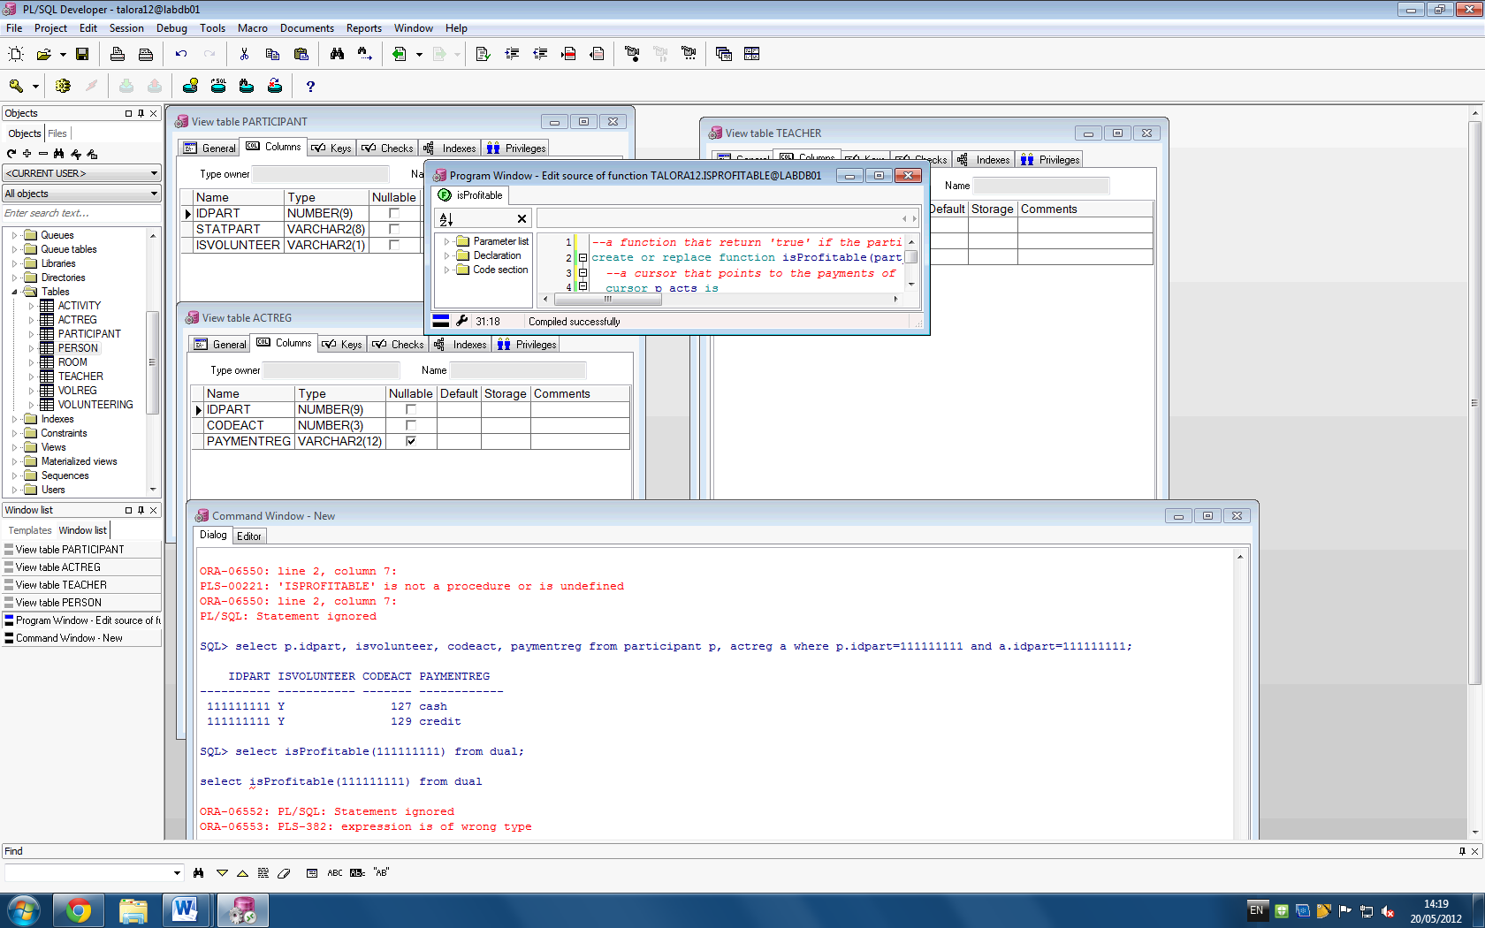

דוגמת שימוש- בדיקת המשתתף עם מספר זהות 111111111:

הוכחה שהמשתתף ריווחי:

SQL> select p.idpart, isvolunteer, codeact, paymentreg from participant p, actreg a where p.idpart=111111111 and a.idpart=111111111;

IDPART ISVOLUNTEER CODEACT PAYMENTREG

---------- ----------- ------- ------------

111111111 Y 127 cash

111111111 Y 129 credit

הפעלת הפונקציה:

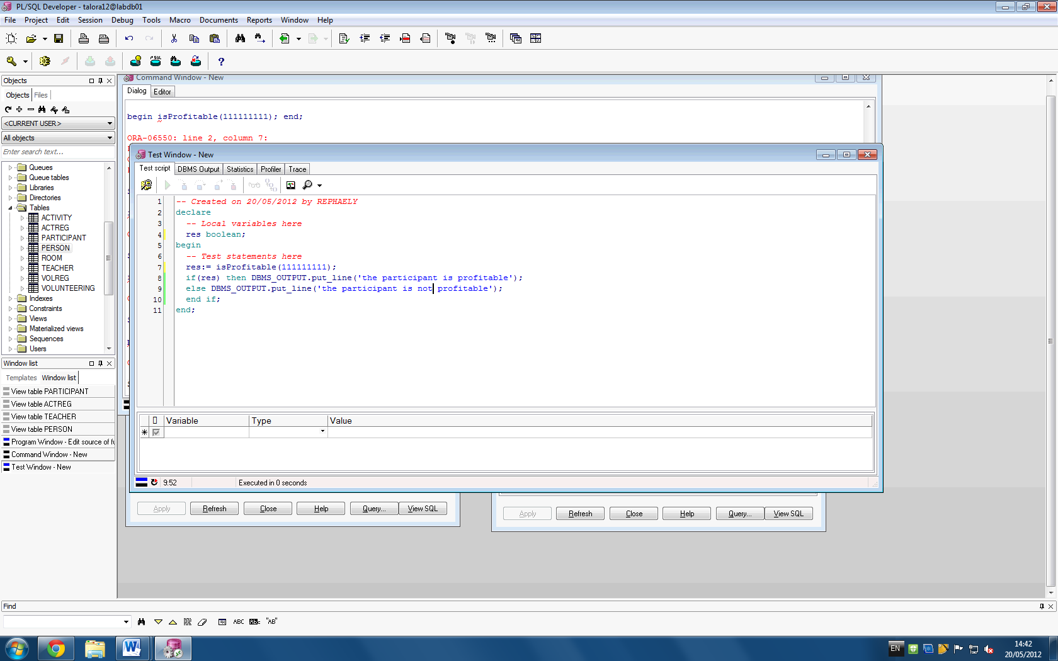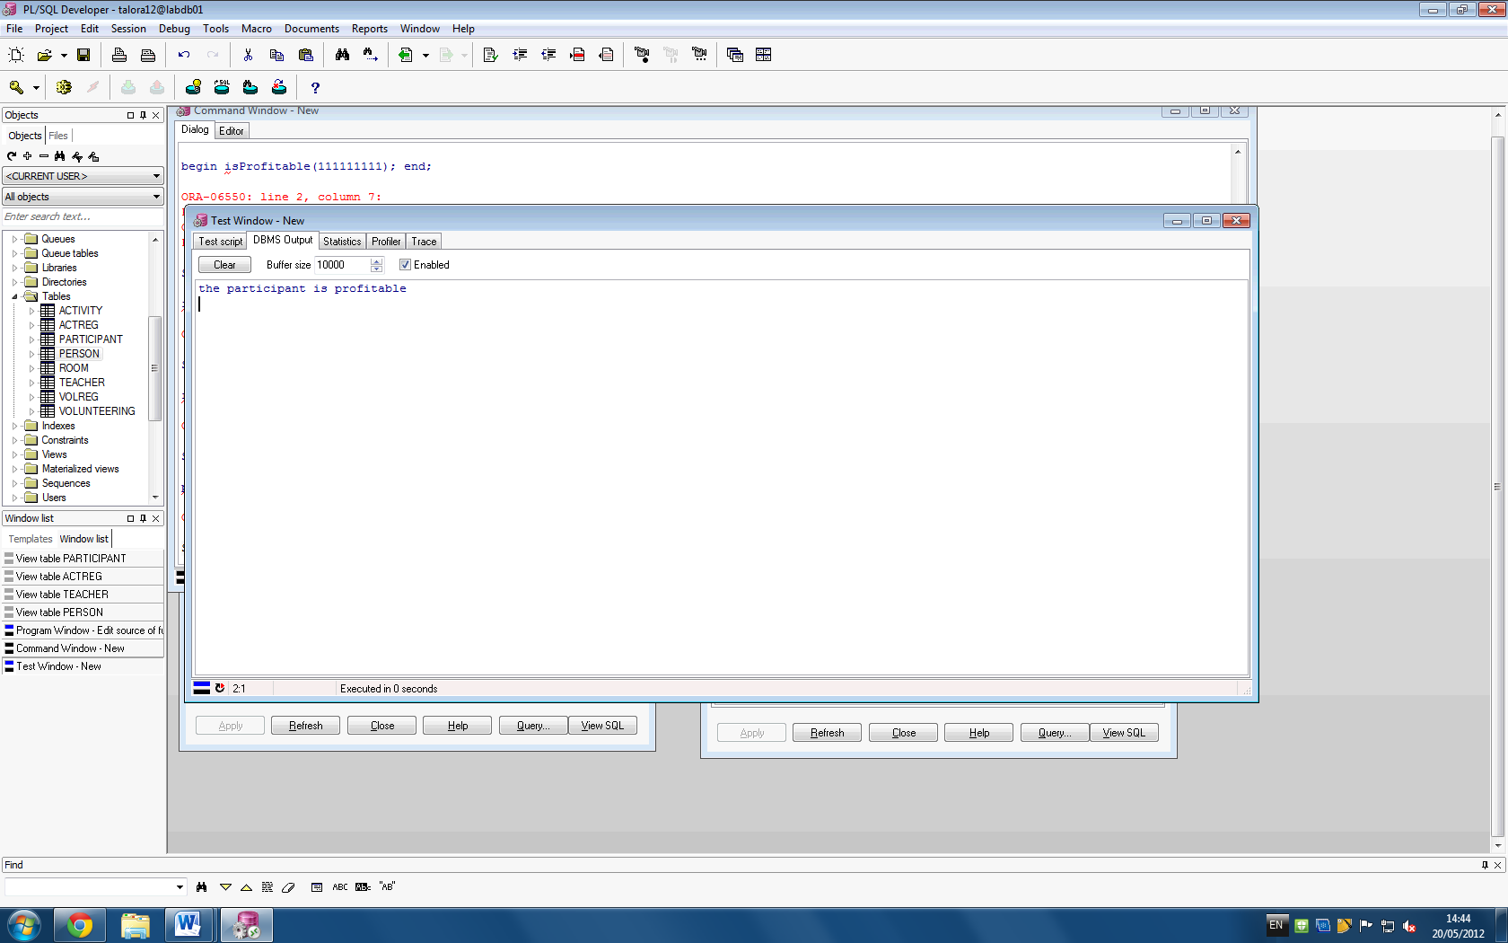

1. פרוצדורה שמורידה את מחיר כל הפעילויות במתנ"ס בדרך הבאה: הורדת 5% לפעילויות למבוגרים, הורדת 10% לפעילויות לנוער, הורדת 15% לפעילויות לילדים, והשארת מחיר קיים לפעילויות שמיועדות לכולם.

create or replace procedure updatePrices is

*--a cursor that points to a set of target audiences and prices of all the activities*

cursor p_act_to_update is

select targaudact, priceact

from activity for update;

*--variables declaration*

p_targ activity.targaudact%type;

p_price activity.priceact%type;

begin

open p_act_to_update;

loop

fetch p_act_to_update into p_targ, p_price;

exit when p_act_to_update%notfound;

if(p_targ='adults') then

update activity set priceact=priceact*0.95 where current of p_act_to_update; *-- reduce 5% from adults activities*

elsif(p_targ='teenagers') then

update activity set priceact=priceact*0.90 where current of p_act_to_update; *-- reduce 10% from teenagers activities*

elsif(p_targ='children') then

update activity set priceact=priceact*0.85 where current of p_act_to_update; *-- reduce 15% from children activities*

end if;

end loop;

close p_act_to_update;

end updatePrices;

הסבר: בשלב הראשון, הפרוצדורה מגדירה סמן על טבלת הפעילויות. הסמן מצביע על קהל היעד והמחיר של כל הפעילויות. בגוף הפרוצדורה היא עוברת בלולאה על כל הפעילויות הנ"ל, ועבור כל פעילות בודקת את קהל היעד ומעדכנת את המחיר בהתאם.

קימפול הפרוצדורה:

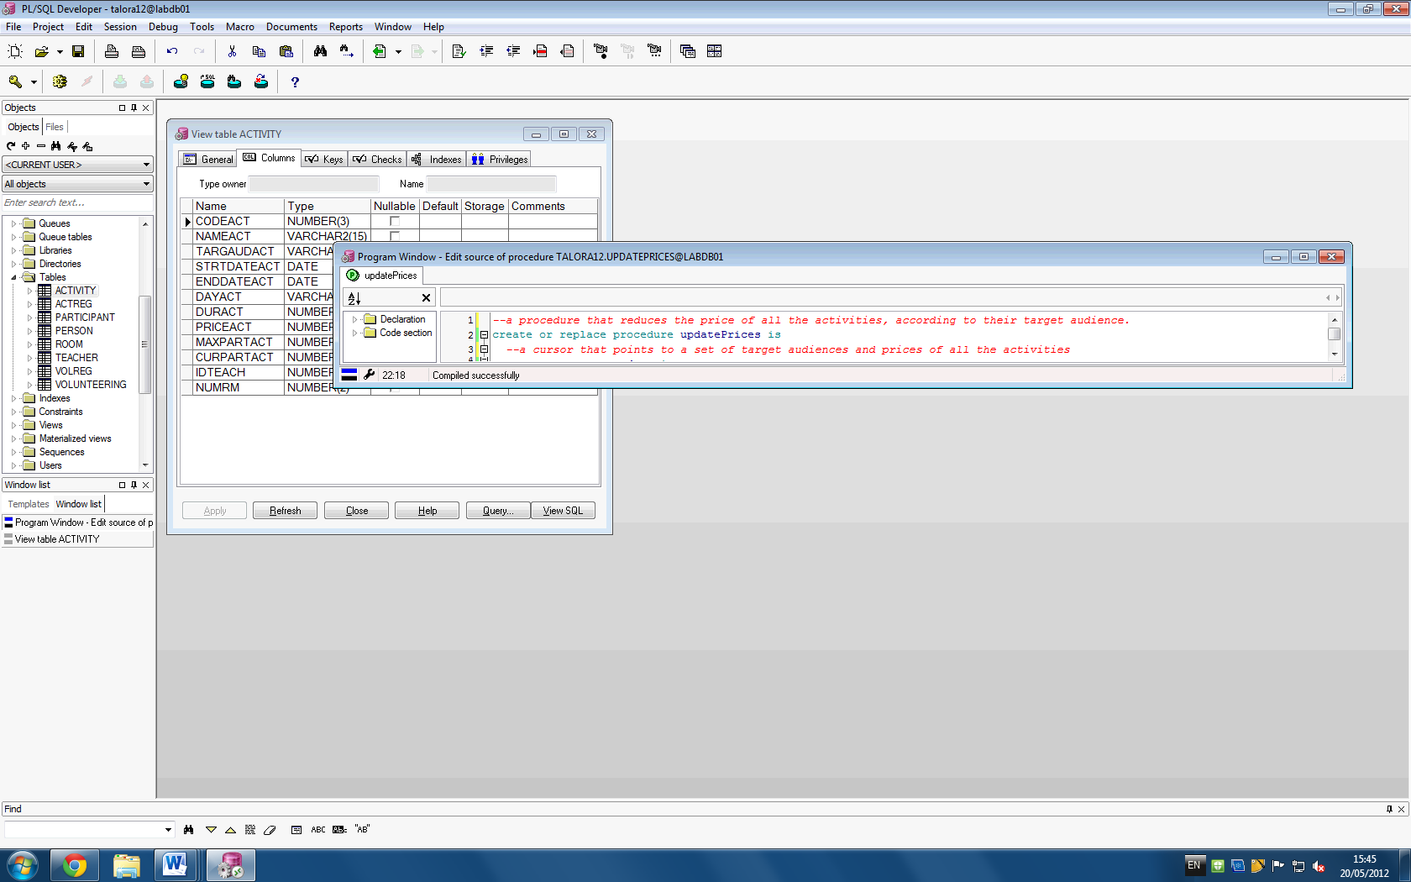

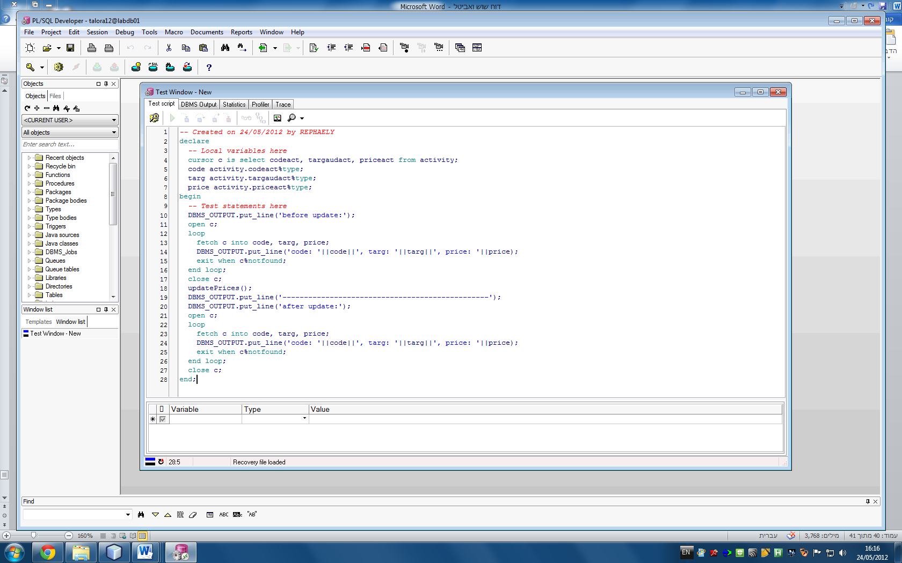 דוגמת שימוש- תוכנית בדיקה שמדפיסה את כל הפעילויות לפני ואחרי הורדת המחירים:

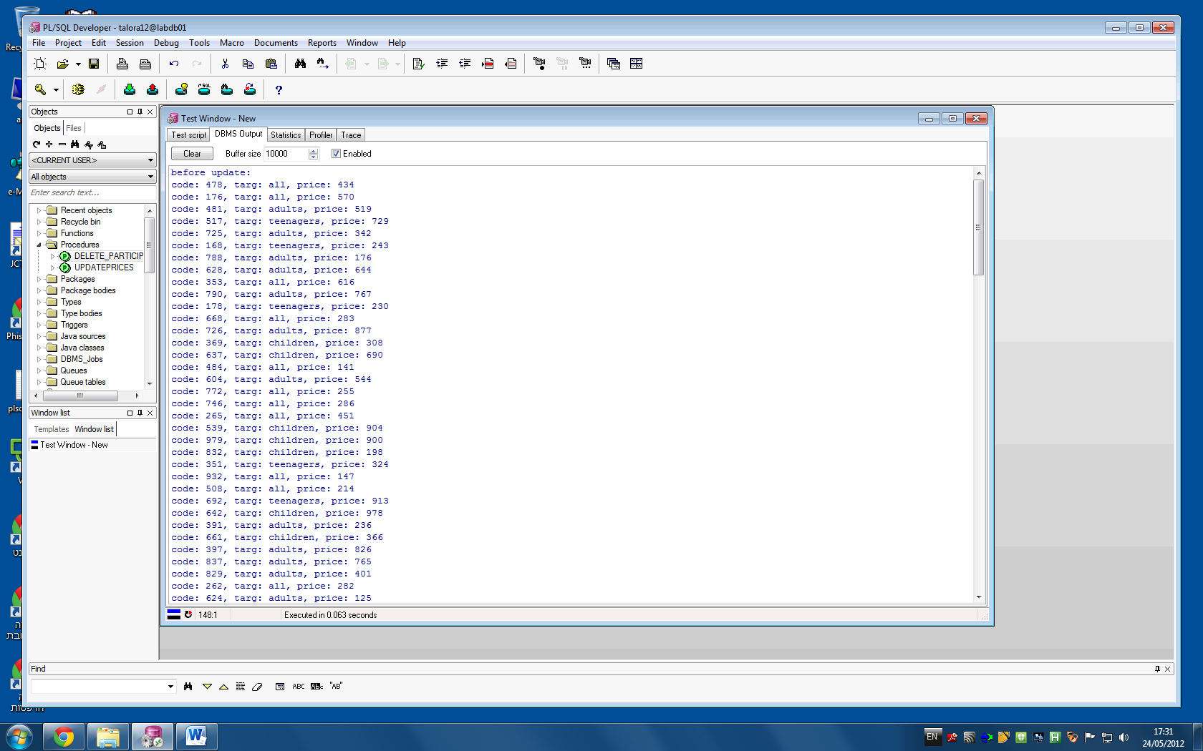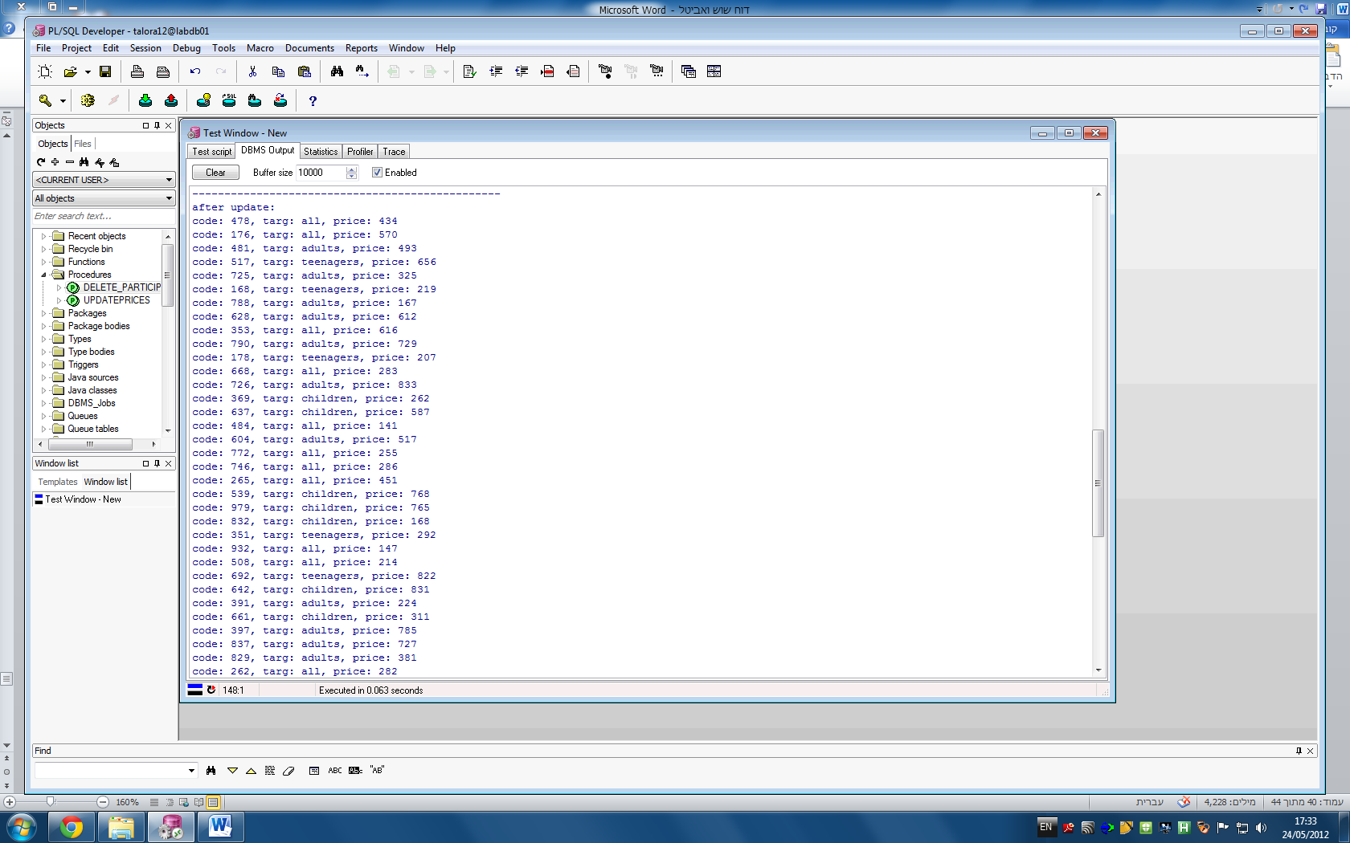 תוצאות:

1. פונקציה שמחזירה את מספר הזהות של המדריך המצטיין- בעל מספר שעות העבודה הגדול ביותר.

*--a function that return the id of the best teacher*

create or replace function bestTeacher return number is

*--a cursor that points to the ids and hours of teaching of all the teachers*

cursor p_teachers is

select idteach, hrsteach

from teacher;

*--variables declaration*

p_teach teacher.idteach%type;

p_hrs teacher.hrsteach%type;

max_hrs teacher.hrsteach%type;

begin

select MAX(hrsteach) into max_hrs from teacher; *-- save the max hours in a local variable*

open p_teachers;

loop

fetch p_teachers into p_teach, p_hrs;

exit when p_teachers%notfound;

if(p_hrs=max_hrs) then return p_teach; *-- the best teacher was found*

end if;

end loop;

close p_teachers;

end bestTeacher;

הסבר: בשלב הראשון, הפונקציה מגדירה סמן על טבלת המדריכים. הסמן מצביע על מספרי הזהות ומספר שעות העבודה של כל המדריכים. בגוף הפונקציה היא שומרת במשתנה זמני את מספר שעות העבודה הגדול ביותר, ועוברת בלולאה על המדריכים הנ"ל. ברגע שמצאה מדריך שמספר שעות העבודה שלו זהה למספר השעות הגדול ביותר מחזירה את מספר הזהות שלו.

קימפול הפונקציה:

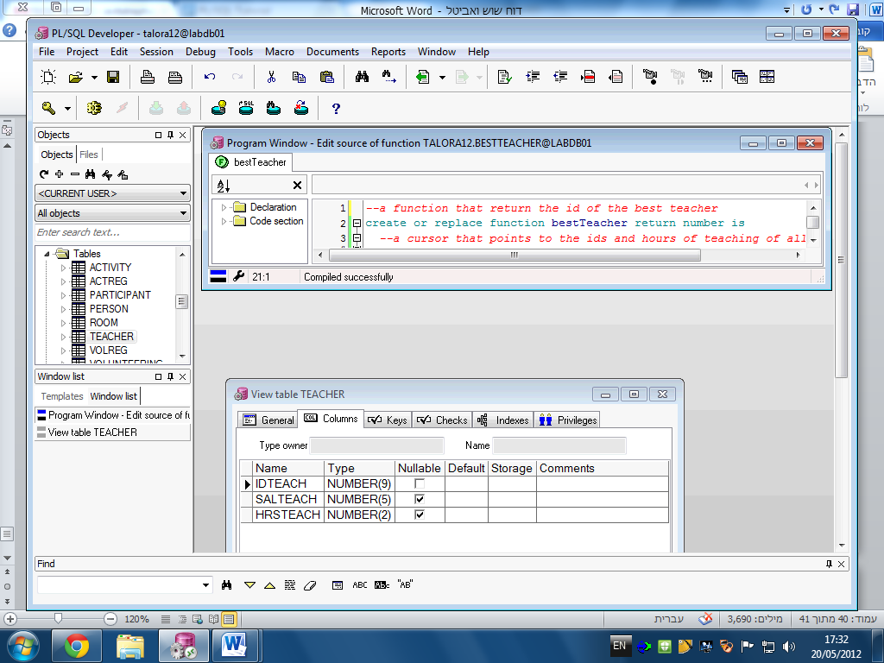

דוגמת שימוש:

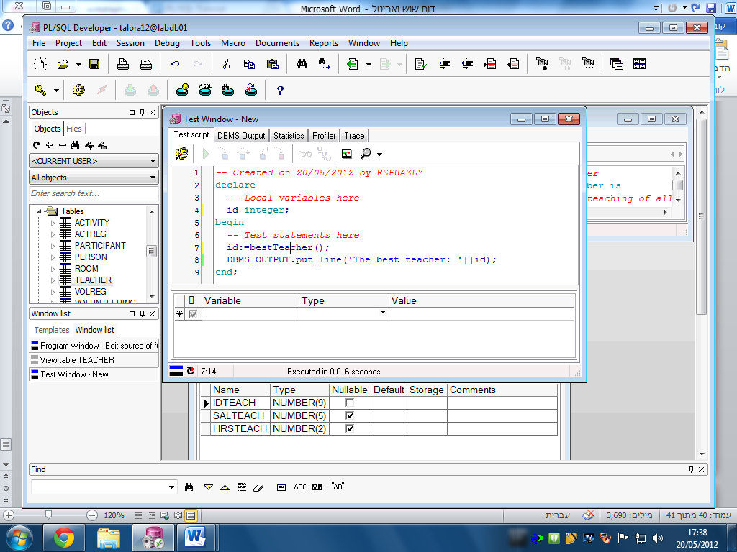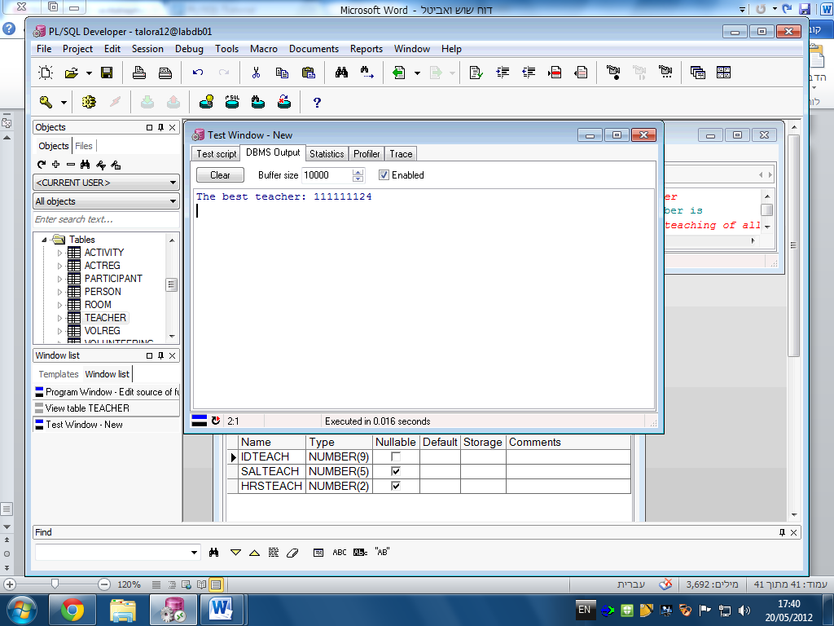

**תוכניות:**

1. תוכנית שמוחקת את כל המשתתפים במתנ"ס שאינם ריווחיים, ומדפיסה למסך את מספרי הזהות של כל המשתתפים שנמחקו ואת סכומם.

*-- Created on 22/05/2012 by REPHAELY*

declare

*-- Local variables here*

cursor c is select idpart from participant;

p_id participant.idpart%type;

counter number;

isprof boolean;

begin

*-- Test statements here*

counter:=0;

open c;

loop

fetch c into p_id;

exit when c%notfound;

isprof:=isprofitable(p_id);

if(isprof=false) then

delete_participant(p_id);

DBMS_OUTPUT.put_line('participant with id ' || p_id || ' was deleted');

counter:=counter+1;

end if;

end loop;

close c;

DBMS_OUTPUT.put_line('-------------------------------');

DBMS_OUTPUT.put_line('total deleted participant: '||counter);

end;

הסבר: בשלב הראשון, התוכנית מגדירה סמן על טבלת המשתתפים. הסמן מצביע על מספרי הזהות של כל המשתתפים. בגוף התוכנית היא עוברת בלולאה על מספרי הזהות, ושולחת כל אחד לפונקציה שבודקת האם המשתתף ריווחי. אם לא- שולחת את מספר הזהות לפונקציה שמוחקת משתתף, מעלה את המונה באחד, ומדפיסה הודעה שהמשתתף נמחק. בסוף הלולאה מדפיסה את מספר המשתתפים שנמחקו.

תוצאת הפעלת התוכנית:

participant with id 111111113 was deleted

participant with id 111111116 was deleted

participant with id 111111119 was deleted

participant with id 111111123 was deleted

participant with id 114477482 was deleted

participant with id 127912583 was deleted

participant with id 153297478 was deleted

participant with id 160652171 was deleted

participant with id 179650345 was deleted

participant with id 222678085 was deleted

participant with id 228096918 was deleted

participant with id 257416875 was deleted

participant with id 259030079 was deleted

participant with id 259395398 was deleted

participant with id 363326728 was deleted

participant with id 379085418 was deleted

participant with id 379914171 was deleted

participant with id 385482863 was deleted

participant with id 403584620 was deleted

participant with id 409653128 was deleted

participant with id 447928294 was deleted

participant with id 451861333 was deleted

participant with id 472891333 was deleted

participant with id 479418562 was deleted

participant with id 488488818 was deleted

participant with id 496963078 was deleted

participant with id 505058879 was deleted

participant with id 510305633 was deleted

participant with id 510611363 was deleted

participant with id 526493951 was deleted

participant with id 545308590 was deleted

participant with id 600244777 was deleted

participant with id 600792726 was deleted

participant with id 602579695 was deleted

participant with id 626338047 was deleted

participant with id 658486911 was deleted

participant with id 675718993 was deleted

participant with id 694361796 was deleted

participant with id 719332259 was deleted

participant with id 732637110 was deleted

participant with id 733592815 was deleted

participant with id 752756583 was deleted

participant with id 767342056 was deleted

participant with id 768938073 was deleted

participant with id 791401206 was deleted

participant with id 808008284 was deleted

participant with id 818897714 was deleted

participant with id 845162427 was deleted

participant with id 896146178 was deleted

participant with id 918835330 was deleted

participant with id 921005426 was deleted

participant with id 927564854 was deleted

participant with id 946680420 was deleted

participant with id 948889329 was deleted

participant with id 967970397 was deleted

participant with id 969057330 was deleted

participant with id 971427744 was deleted

participant with id 972645455 was deleted

participant with id 974371340 was deleted

-------------------------------

total deleted participant: 59

1. תוכנית שמדפיסה מחיר ממוצע של כל הפעילויות לפי קהל היעד שלהן, לפני ואחרי הוזלת המחירים.

*-- Created on 24/05/2012 by REPHAELY*

declare

*-- Local variables here*

cursor c is select targaudact, AVG(priceact) from activity group by targaudact;

targ activity.targaudact%type;

average activity.priceact%type;

begin

*-- Test statements here*

DBMS_OUTPUT.put_line('before update:');

open c;

loop

fetch c into targ, average;

exit when c%notfound;

DBMS_OUTPUT.put_line('targ: '||targ||', average: '||average);

end loop;

close c;

updateprices();

DBMS_OUTPUT.put_line('------------------------------');

DBMS_OUTPUT.put_line('after update:');

open c;

loop

fetch c into targ, average;

exit when c%notfound;

DBMS_OUTPUT.put_line('targ: '||targ||', average: '||average);

end loop;

close c;

end;

הסבר: בשלב הראשון, התוכנית מגדירה סמן על טבלת הפעילויות. הסמן מצביע על קהל היעד והמחיר הממוצע לכל קבוצת פעילויות עם אותו קהל יעד. בגוף התוכנית היא עוברת בלולאה על קהלי היעד הנ"ל, ומדפיסה לכל קהל יעד את המחיר הממוצע של הפעילויות שלו. אחר כך קוראת לפונקציה שמעדכנת את מחירי הפעילויות, ושוב עוברת בלולאה שמדפיסה לכל קהל יעד את המחיר הממוצע המעודכן.

תוצאות הפעלת התוכנית:

before update:

targ: all, average: 404

targ: children, average: 415

targ: adults, average: 452

targ: teenagers, average: 427

------------------------------

after update:

targ: all, average: 404

targ: children, average: 353

targ: adults, average: 429

targ: teenagers, average: 384

1. תוכנית שמוסיפה בונוס של 10% למשכורת של המדריך המצטיין.

*-- Created on 24/05/2012 by REPHAELY*

declare

*-- Local variables here*

id teacher.idteach%type;

salary teacher.salteach%type;

begin

*-- Test statements here*

id:=bestteacher();

DBMS_OUTPUT.put_line('best teacher id: '||id);

select salteach into salary from teacher where idteach=id;

DBMS_OUTPUT.put_line('salary before update: '||salary);

update teacher set salteach=salteach*1.1 where idteach=id;

commit;

select salteach into salary from teacher where idteach=id;

DBMS_OUTPUT.put_line('salary after update: '||salary);

end;

הסבר: התוכנית קוראת לפונקציה שמחזירה את מספר הזהות של המדריך המצטיין, מדפיסה את מספר הזהות שלו ואת משכורתו הישנה, מעדכנת את המשכורת שלו ומדפיסה את המשכורת המעודכנת.

תוצאות הפעלת התוכנית:

best teacher id: 111111124

salary before update: 8000

salary after update: 8800

**שלב 4**

**ממשק חלונאי של בסיס הנתונים:**

**חלון ראשי:**

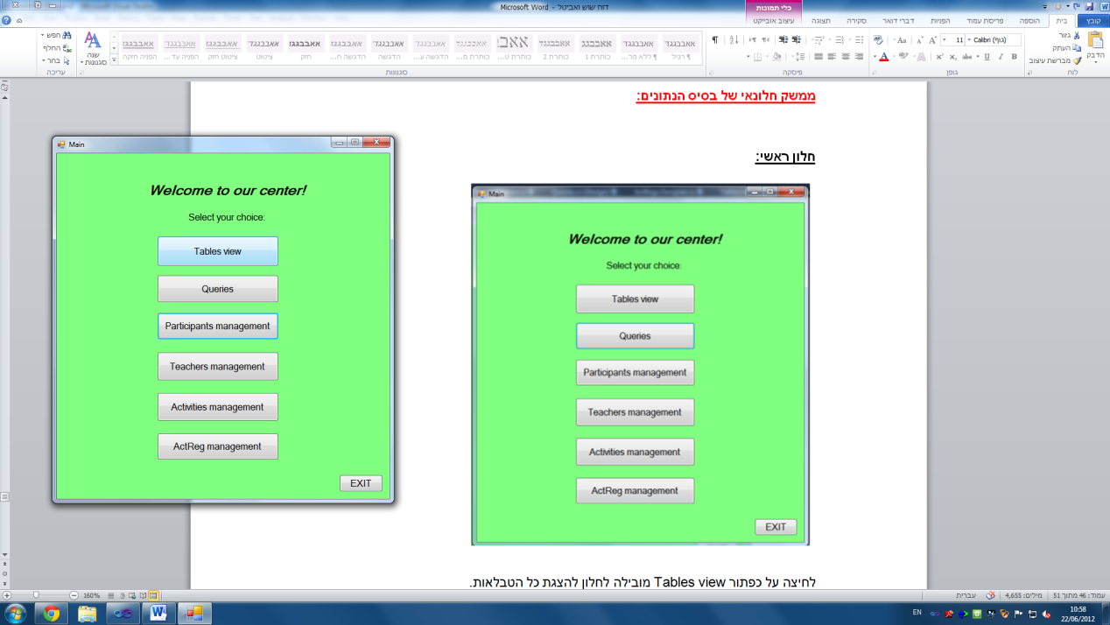

לחיצה על כפתור Tables view מובילה לחלון להצגת כל הטבלאות.

לחיצה על כפתור Queries מובילה לחלון להצגת תוצאות כל השאילתות שכתבנו בשלב 3.

לחיצה על כפתור Participants management מובילה לחלון לניהול המשתתפים.

לחיצה על כפתור Teachers management מובילה לחלון לניהול המדריכים.

לחיצה על כפתור Activities management מובילה לחלון לניהול הפעילויות.

לחיצה על כפתור ActReg management מובילה לחלון לניהול הרישום לפעילויות.

לחיצה על כפתור EXIT סוגרת את החלון הראשי ויוצאת מהתוכנית.

**חלון Tablesview:**

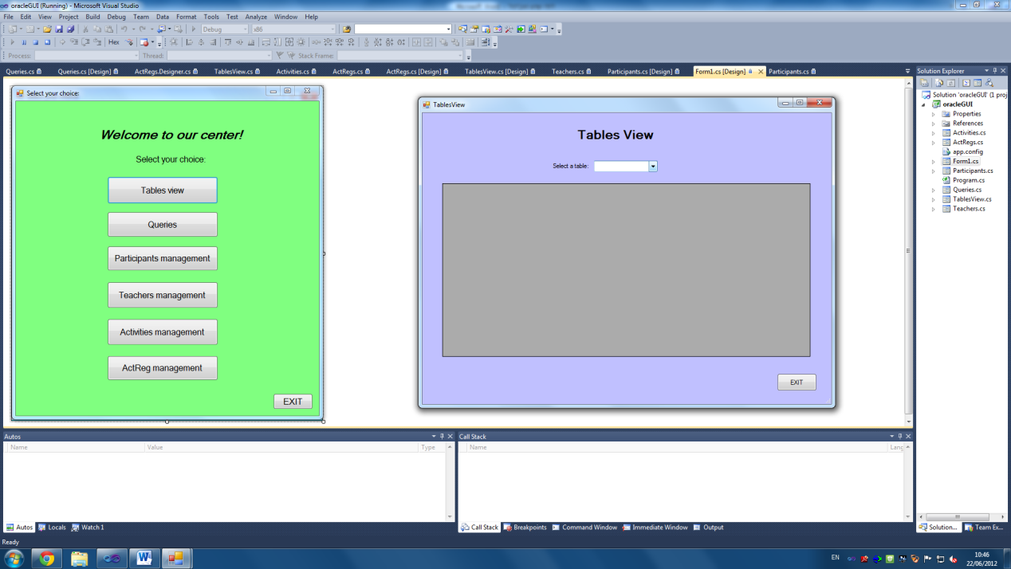

על מנת לראות נתוני טבלה יש לבחור את שם הטבלה הרצויה מתוך ה-combo box:

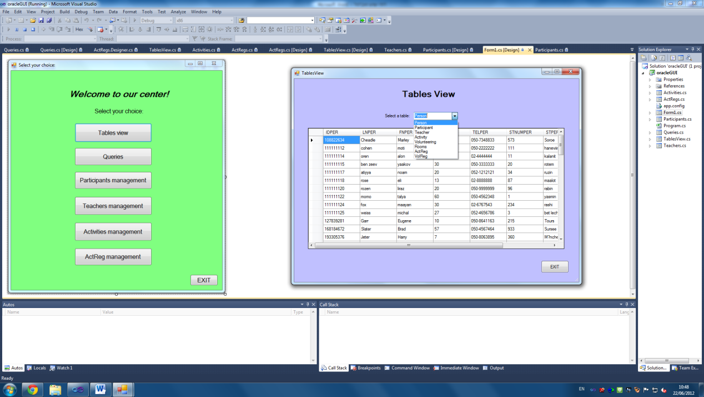

על מנת לצאת מהחלון יש ללחוץ על כפתור EXIT.

**חלון Queries:**

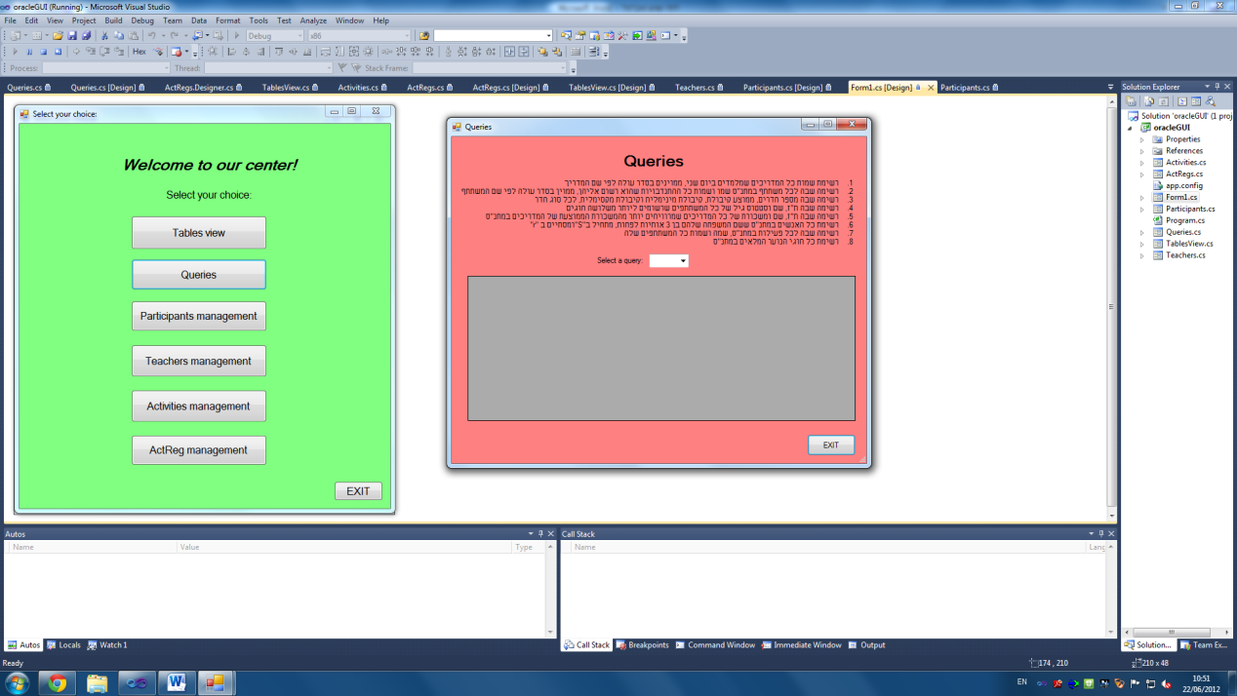

על מנת להציג תוצאות של שאילתה יש לבחור את מספר השאילתה הרצויה מתוך ה-combo box:

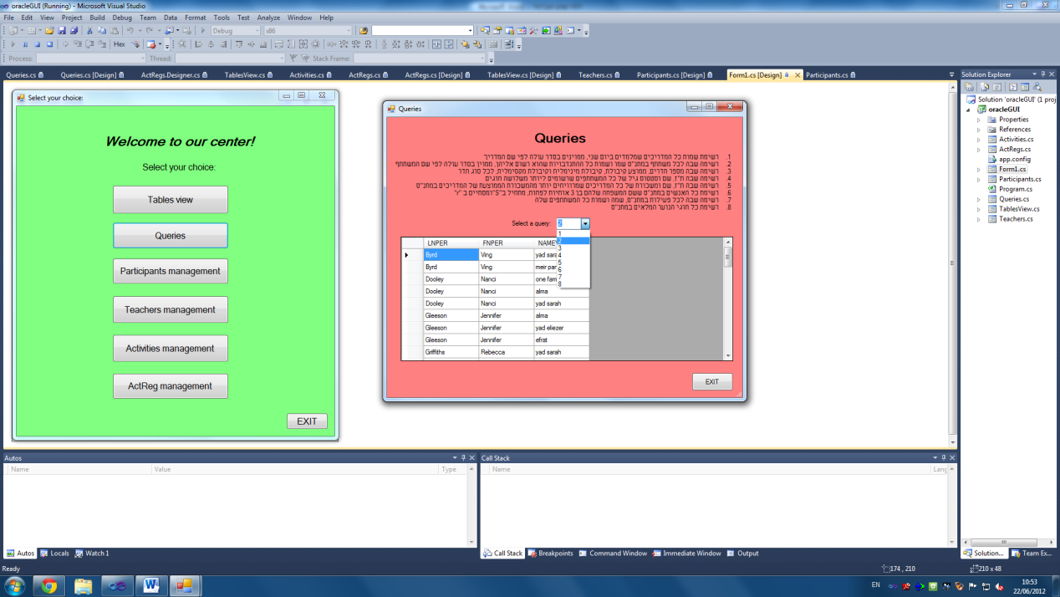

על מנת לצאת מהחלון יש ללחוץ על כפתור EXIT.

**חלון Participants:**

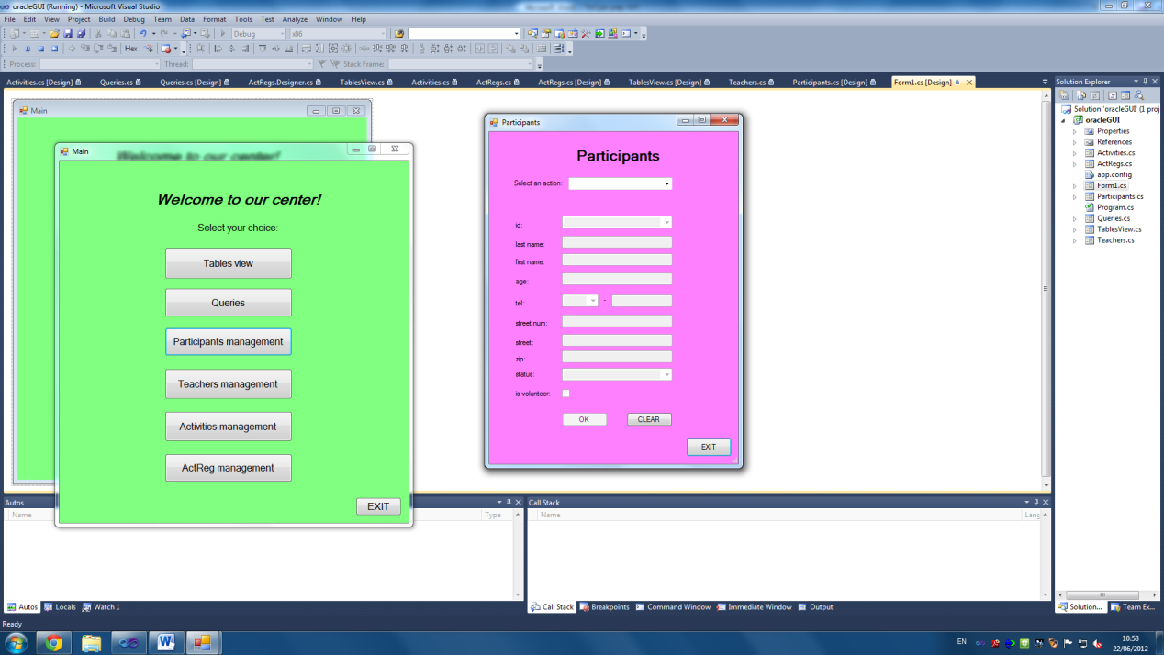

האפשרויות בחלון זה: הוספת משתתף, מחיקת משתתף, עדכון משתתף והצגת משתתף.

יש לבחור את האפשרות הרצויה מתוך ה-combo box.

הוספת משתתף:

על מנת להוסיף משתתף, יש למלא את כל השדות בפרטי המשתתף החדש וללחוץ על כפתור OK:

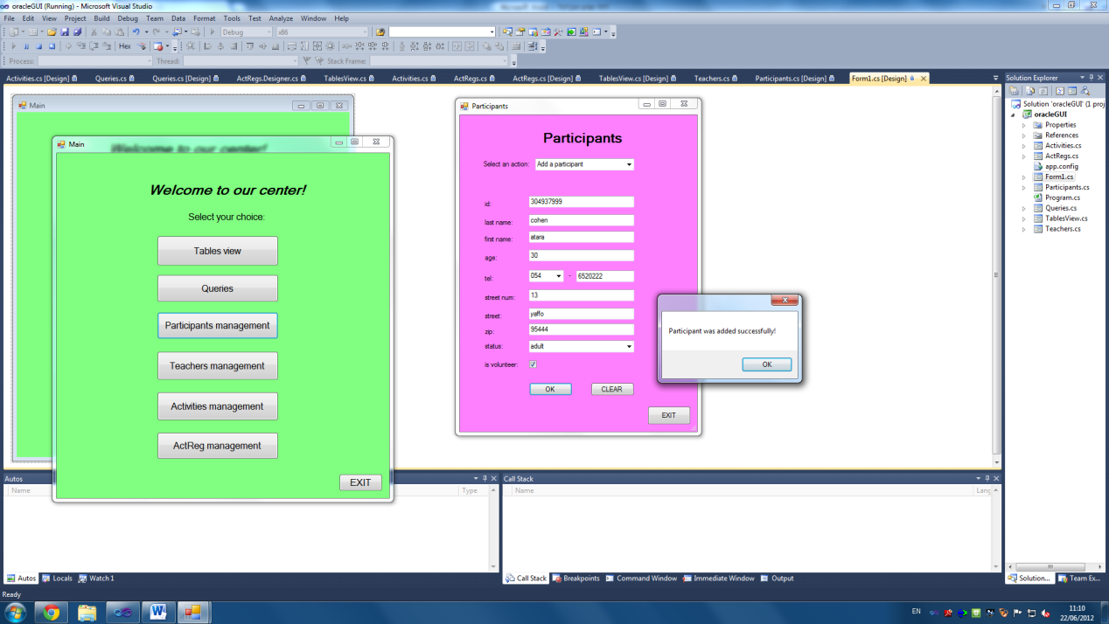

אם לא ממלאים את כל השדות לפני הלחיצה על כפתור OK מתקבלת ההודעה הבאה:

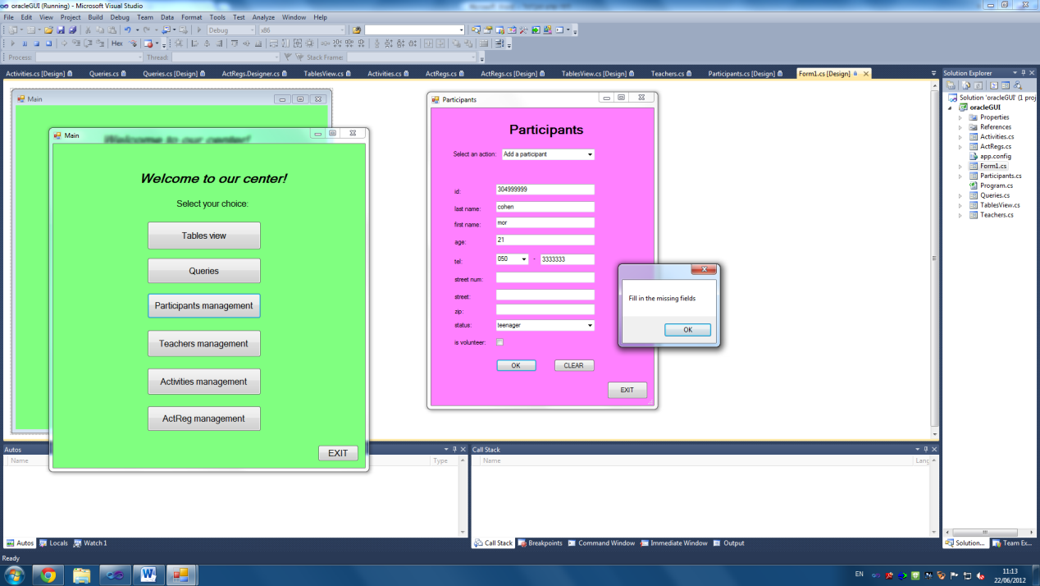

אם ממלאים שדה בצורה לא נכונה לפי ההגדרה בבסיס הנתונים מתקבלת ההודעה הבאה:

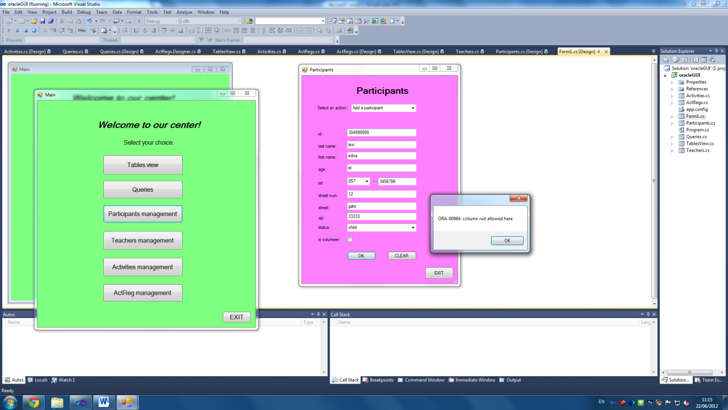

מחיקת משתתף:

על מנת למחוק משתתף, יש לבחור את מספר הזהות של המשתתף הרצוי מתוך ה-combo box של מספר הזהות, וללחוץ על כפתור OK:

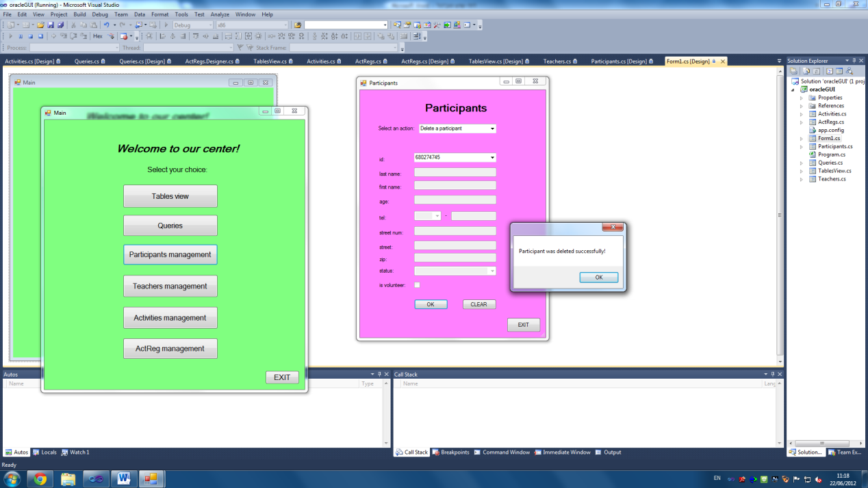

עדכון משתתף:

על מנת לעדכן משתתף, יש לבחור את מספר הזהות של המשתתף הרצוי מתוך ה-combo box של מספר הזהות. השדות מתמלאים בפרטי המשתתף. יש לשנות את הפרטים הרצויים, וללחוץ על כפתור OK:

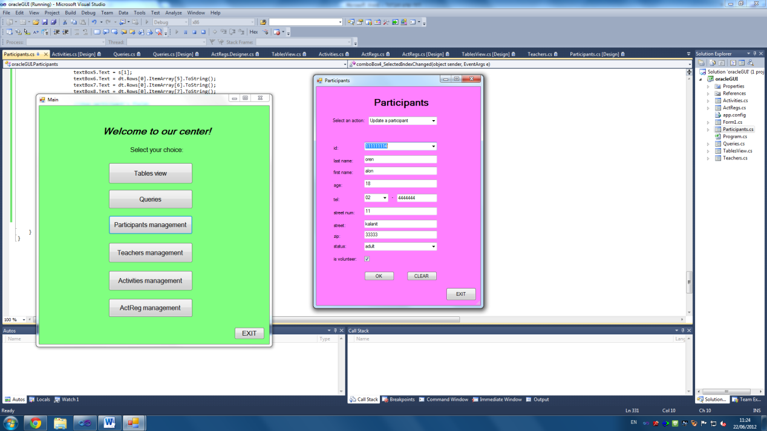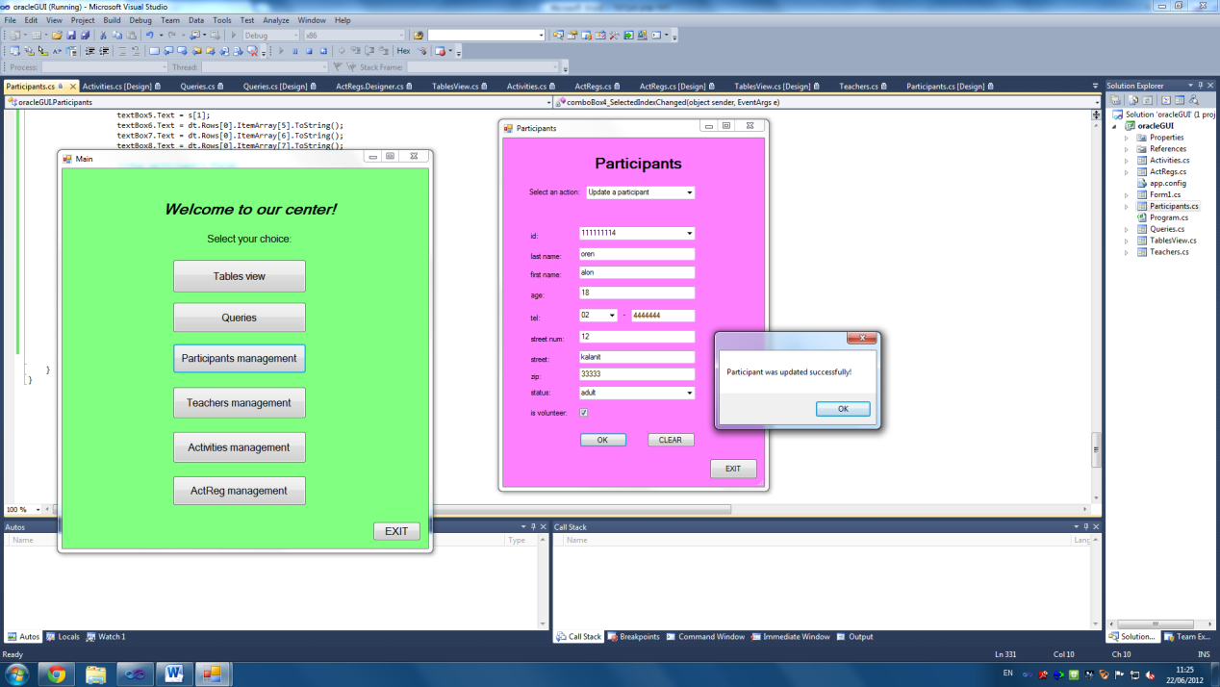

הצגת משתתף:

על מנת להציג משתתף, יש לבחור את מספר הזהות של המשתתף הרצוי מתוך ה-combo box של מספר הזהות, וללחוץ על כפתור OK. השדות מתמלאים בפרטי המשתתף:

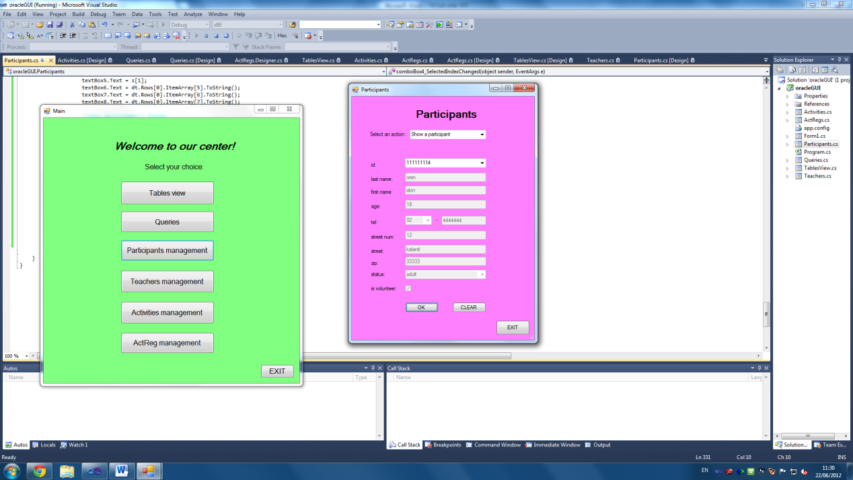

(ניתן לראות שמספר הרחוב של המשתתף אכן התעדכן).

על מנת לאתחל את המסך יש ללחוץ על כפתור CLEAR:

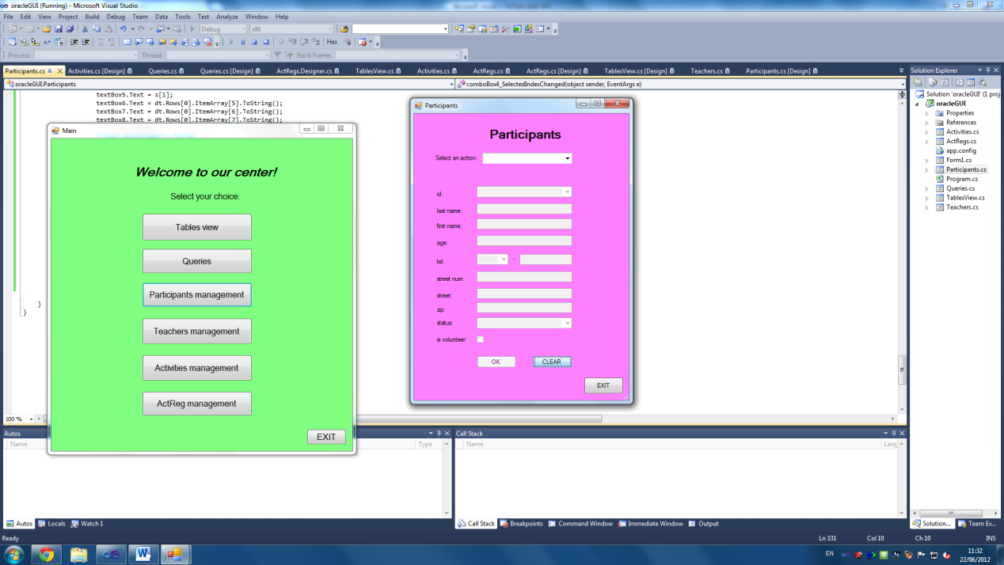

על מנת לצאת מהחלון יש ללחוץ על כפתור EXIT.

**חלון Teachers:**

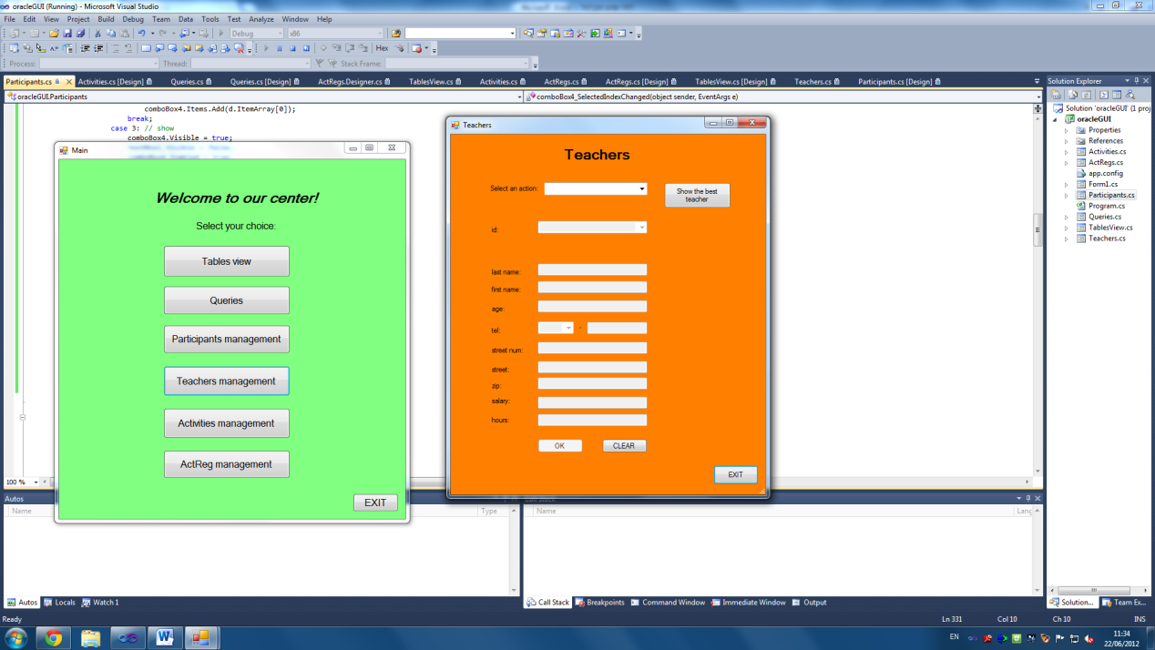

האפשרויות בחלון זה: הוספת מדריך, מחיקת מדריך, עדכון מדריך, הצגת מדריך, והצגת המדריך המצטיין.

יש לבחור את האפשרות הרצויה מתוך ה-combo box, חוץ מהצגת המדריך המצטיין שעבורה יש ללחוץ על הכפתור Show the best teacher.

הוספת מדריך:

על מנת להוסיף מדריך, יש למלא את כל השדות בפרטי המדריך החדש וללחוץ על כפתור OK:

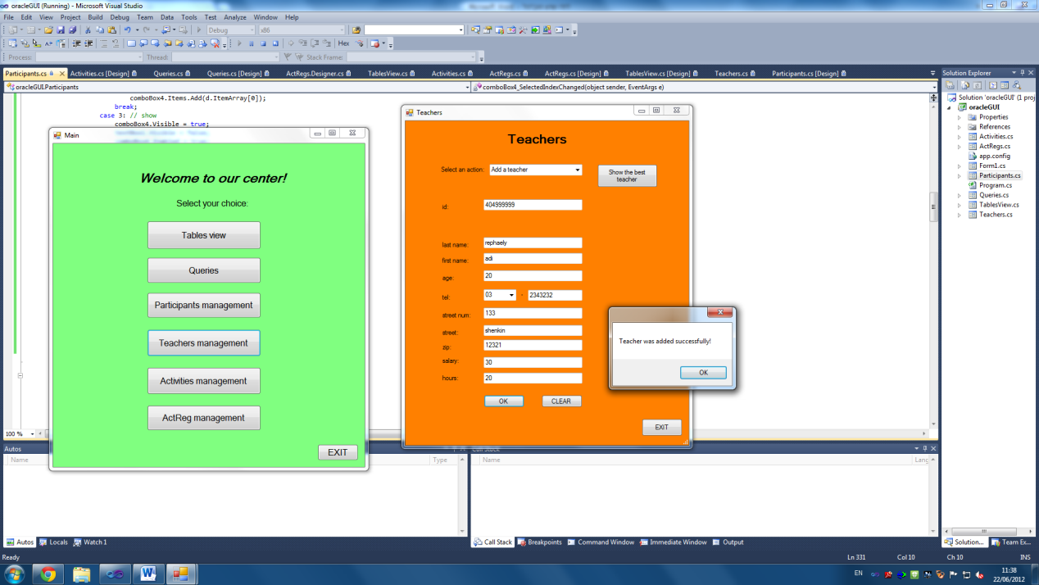

(טיפול בשגיאות כמו בחלון המשתתפים)

מחיקת מדריך:

על מנת למחוק מדריך, יש לבחור את מספר הזהות של המדריך הרצוי מתוך ה-combo box של מספר הזהות. נפתח combo box חדש של מספרי זהות ובו יש לבחור את מספר הזהות של המדריך המחליף, עבור כל הפעילויות שהדריך המדריך שרוצים למחוק, וללחוץ על כפתור OK:

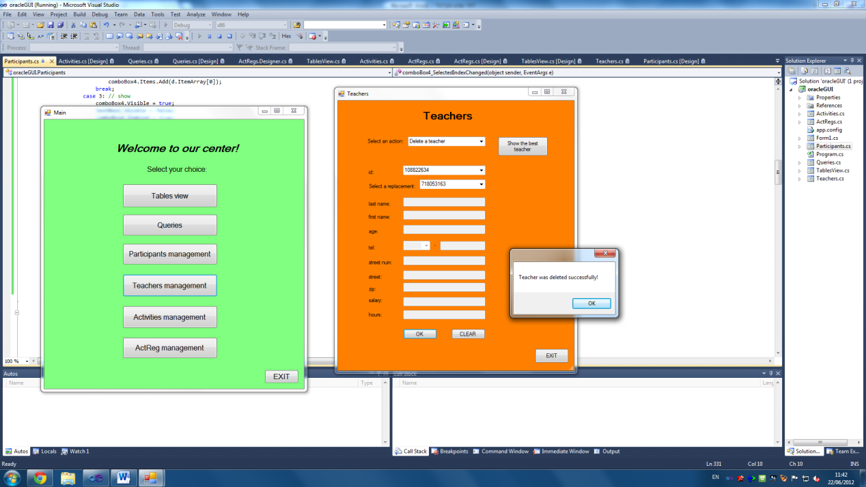

עדכון מדריך:

על מנת לעדכן מדריך, יש לבחור את מספר הזהות של המדריך הרצוי מתוך ה-combo box של מספר הזהות. השדות מתמלאים בפרטי המדריך. יש לשנות את הפרטים הרצויים, וללחוץ על כפתור OK:

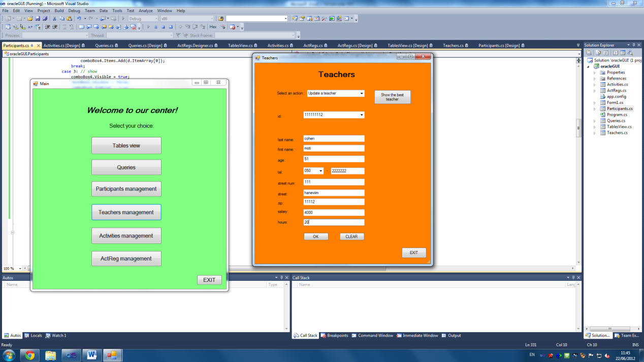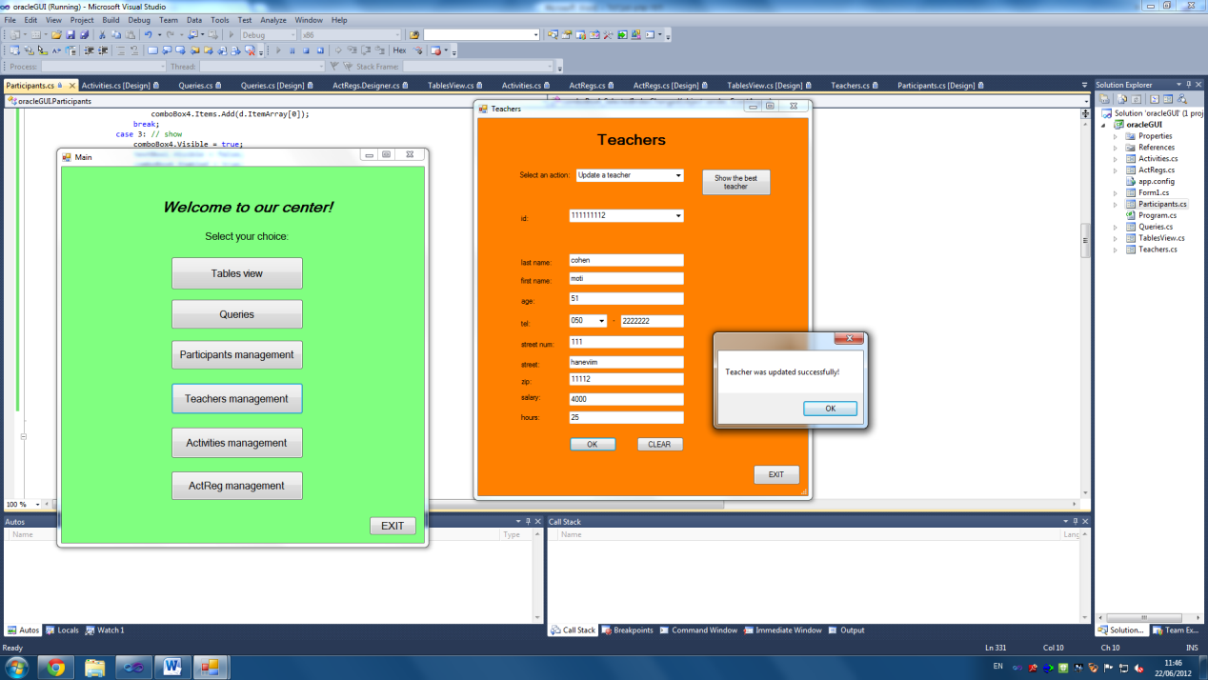

הצגת מדריך:

על מנת להציג מדריך, יש לבחור את מספר הזהות של המדריך הרצוי מתוך ה-combo box של מספר הזהות, וללחוץ על כפתור OK. השדות מתמלאים בפרטי המדריך:

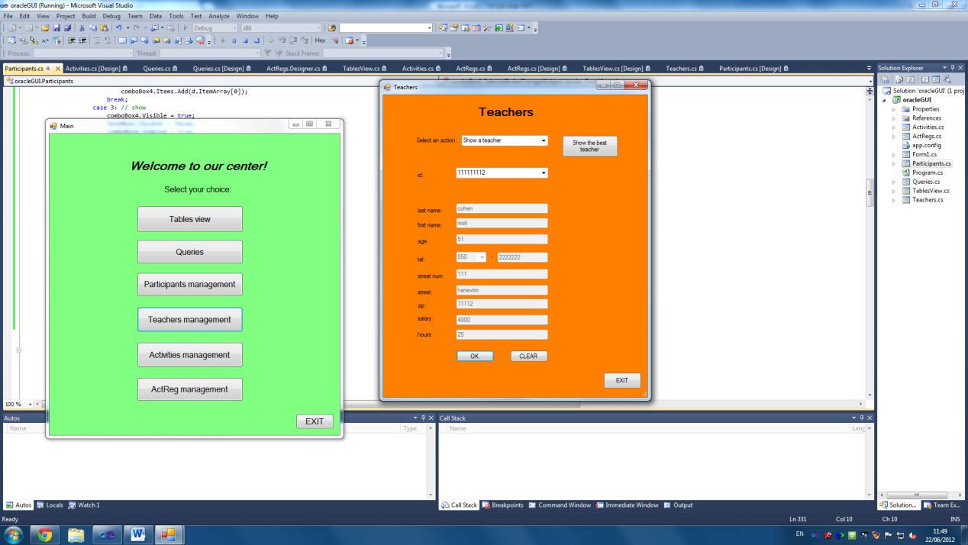

(ניתן לראות שמספר השעות של המדריך אכן התעדכן).

הצגת המדריך המצטיין:

על מנת להציג את המדריך המצטיין, יש ללחוץ על כפתור Show the best teacher. השדות מתמלאים בפרטי המדריך המצטיין (בעל מספר שעות העבודה הגדול ביותר):

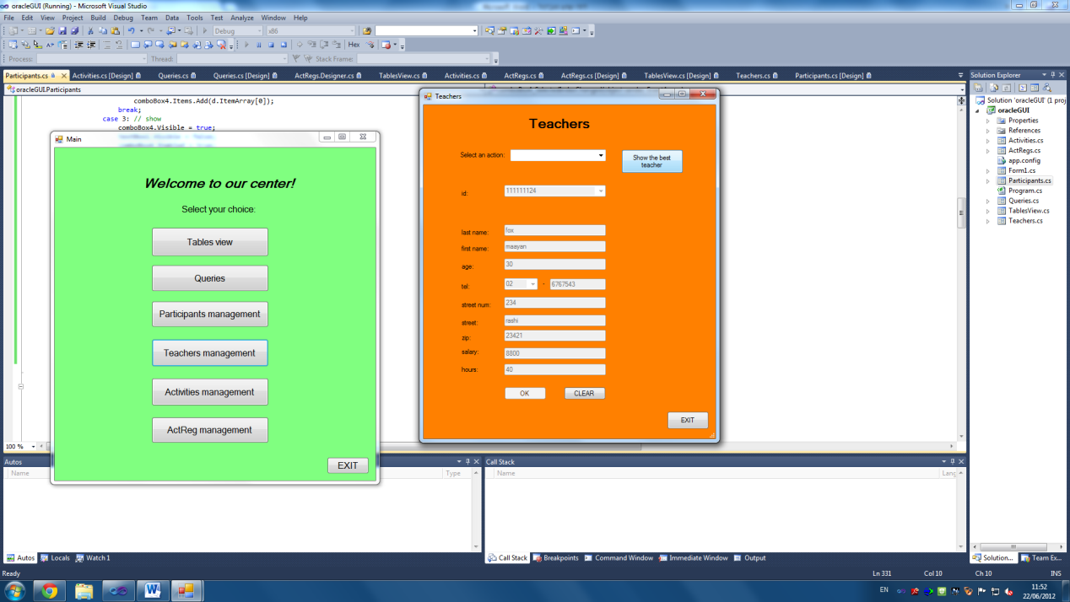

על מנת לאתחל את המסך יש ללחוץ על כפתור CLEAR:

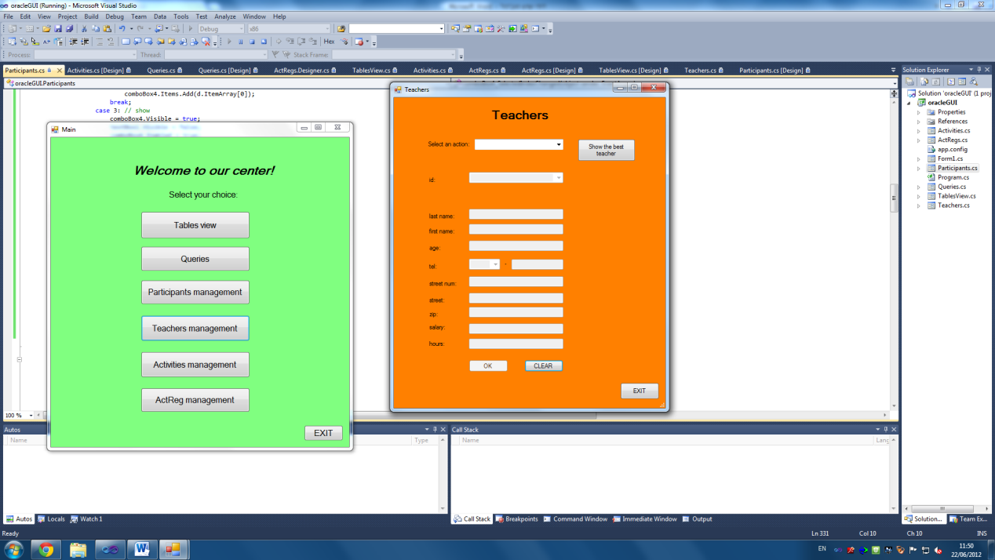

על מנת לצאת מהחלון יש ללחוץ על כפתור EXIT.

**חלון Activities:**

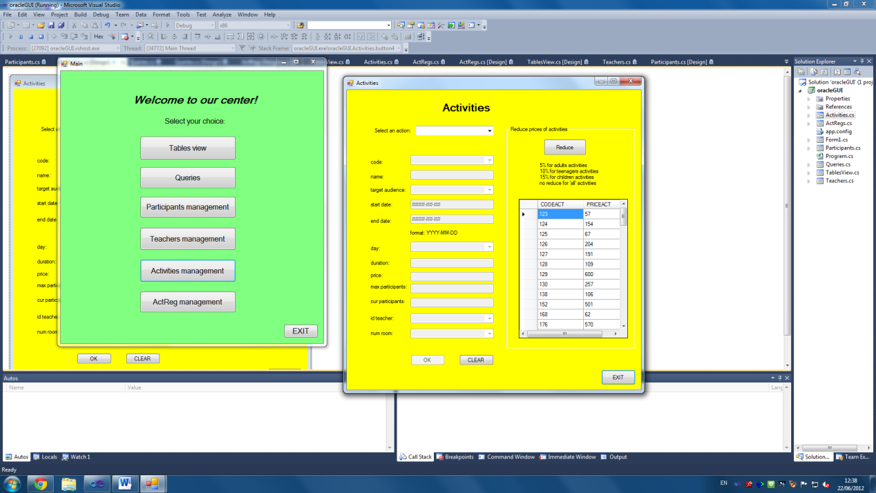

האפשרויות בחלון זה: הוספת פעילות, מחיקת פעילות, עדכון פעילות, הצגת פעילות, והורדת מחירי הפעילויות.

יש לבחור את האפשרות הרצויה מתוך ה-combo box, חוץ מהורדת מחירי הפעילויות שעבורה יש ללחוץ על הכפתור Reduce.

הוספת פעילות:

על מנת להוסיף פעילות, יש למלא את כל השדות בפרטי הפעילות החדשה וללחוץ על כפתור OK:

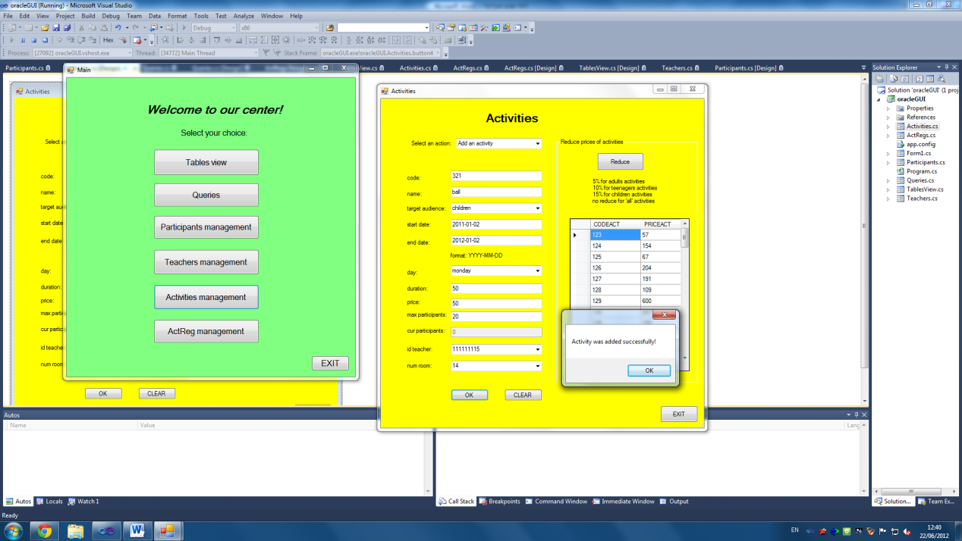

(טיפול בשגיאות כמו במשתתפים)

מחיקת פעילות:

על מנת למחוק פעילות, יש לבחור את הקוד של הפעילות הרצויה מתוך ה-combo box של הקודים, וללחוץ על כפתור OK:

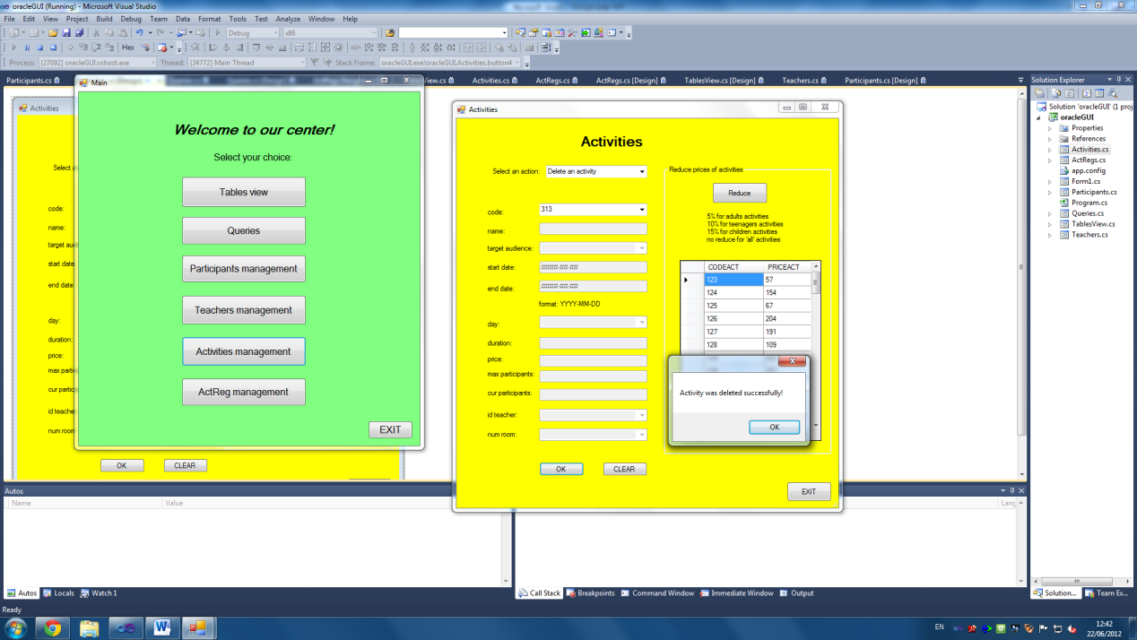

עדכון פעילות:

על מנת לעדכן פעילות, יש לבחור את הקוד של הפעילות הרצויה מתוך ה-combo box של הקודים. השדות מתמלאים בפרטי הפעילות. יש לשנות את הפרטים הרצויים, וללחוץ על כפתור OK:

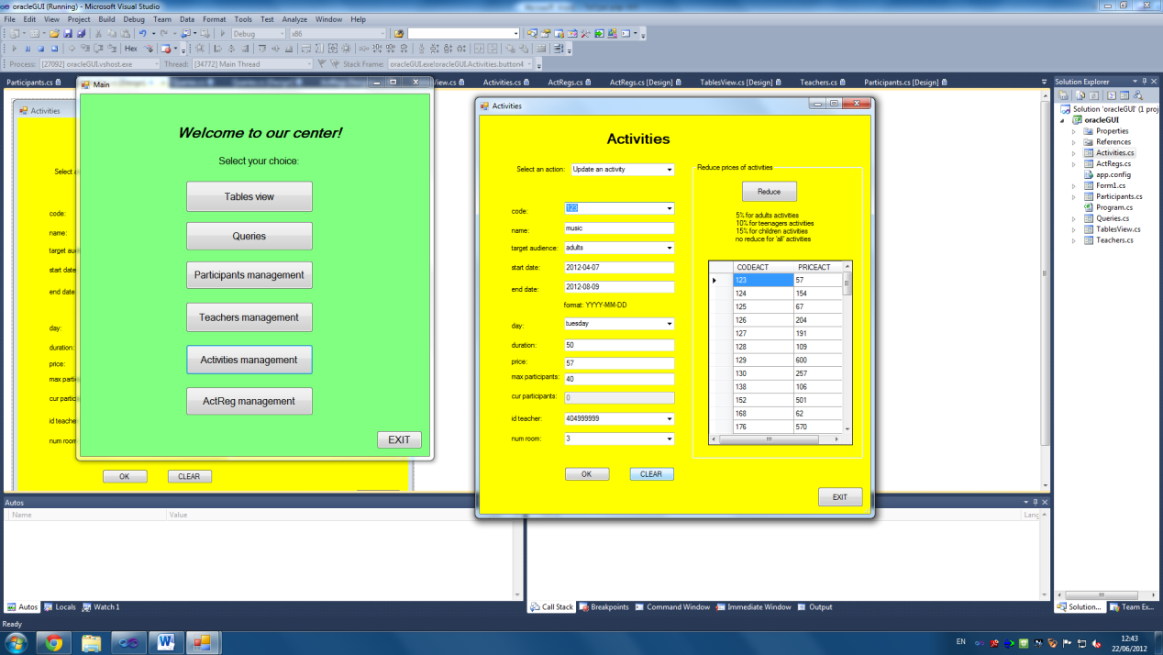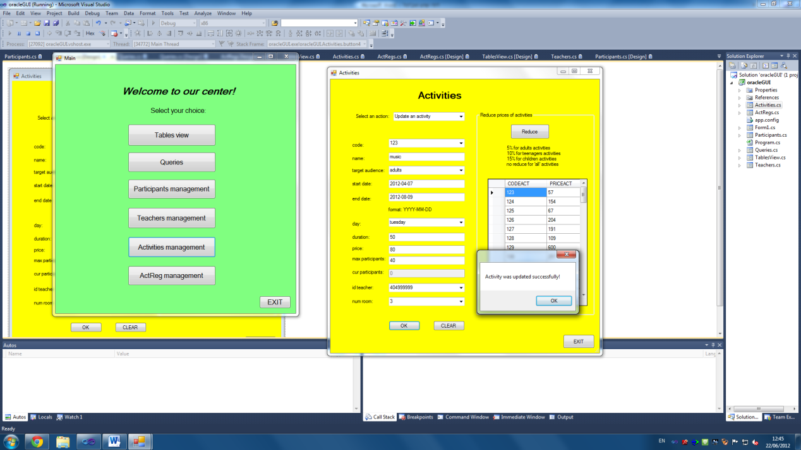

הצגת פעילות:

על מנת להציג פעילות, יש לבחור את הקוד של הפעילות הרצויה מתוך ה-combo box של הקודים, וללחוץ על כפתור OK. השדות מתמלאים בפרטי הפעילות:

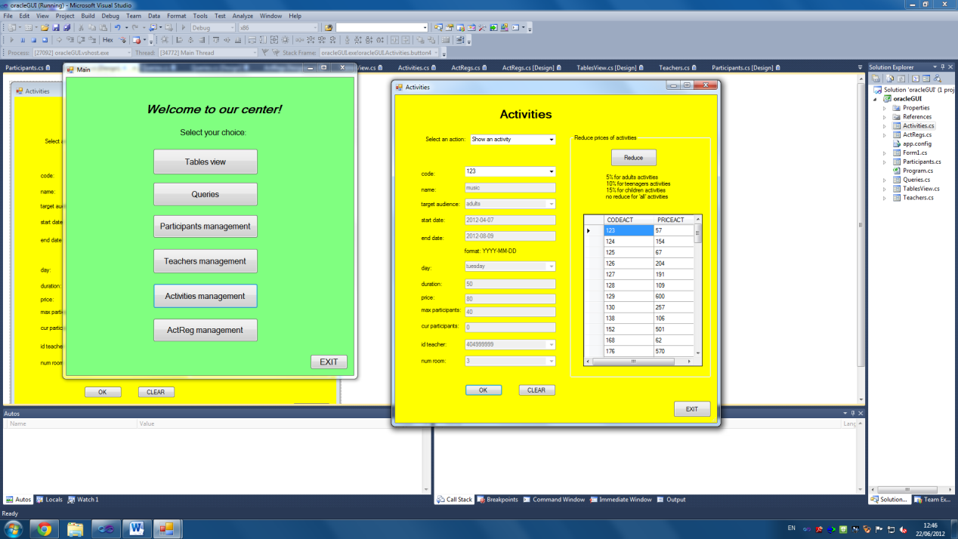

(ניתן לראות שמחיר הפעילות אכן התעדכן).

הורדת מחירי הפעילויות:

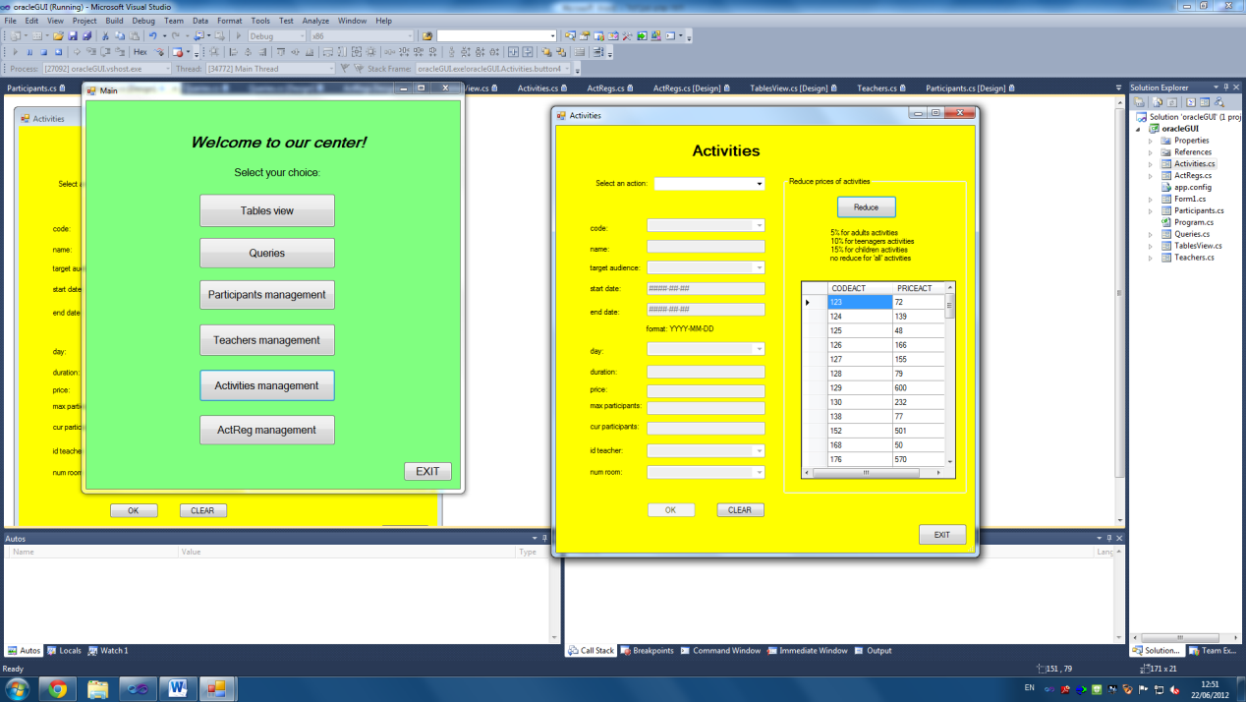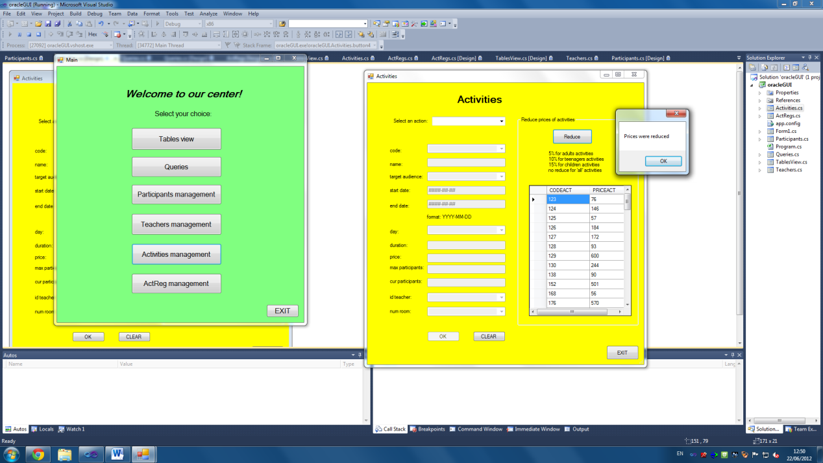על מנת להוריד את מחירי הפעילויות, יש ללחוץ על כפתור Reduce. בטבלה מוצגים מחירי הפעילויות המעודכנים:

על מנת לאתחל את המסך יש ללחוץ על כפתור CLEAR:

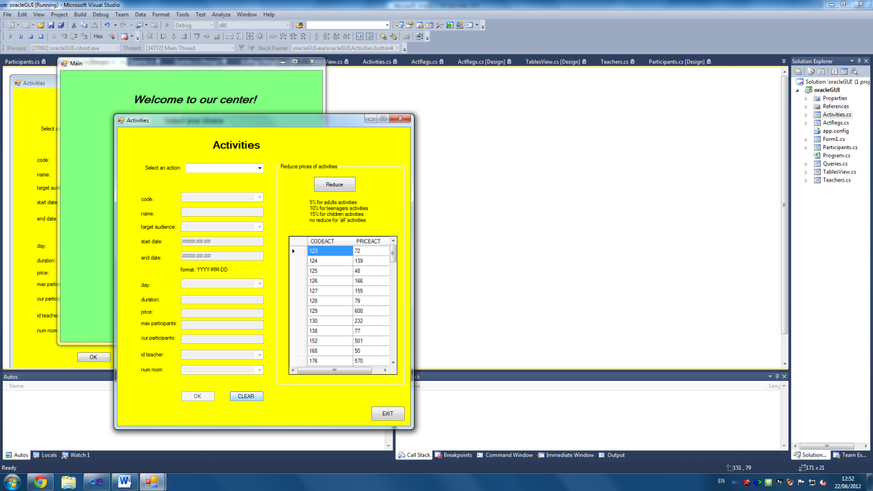

על מנת לצאת מהחלון יש ללחוץ על כפתור EXIT.

**חלון ActRegs:**

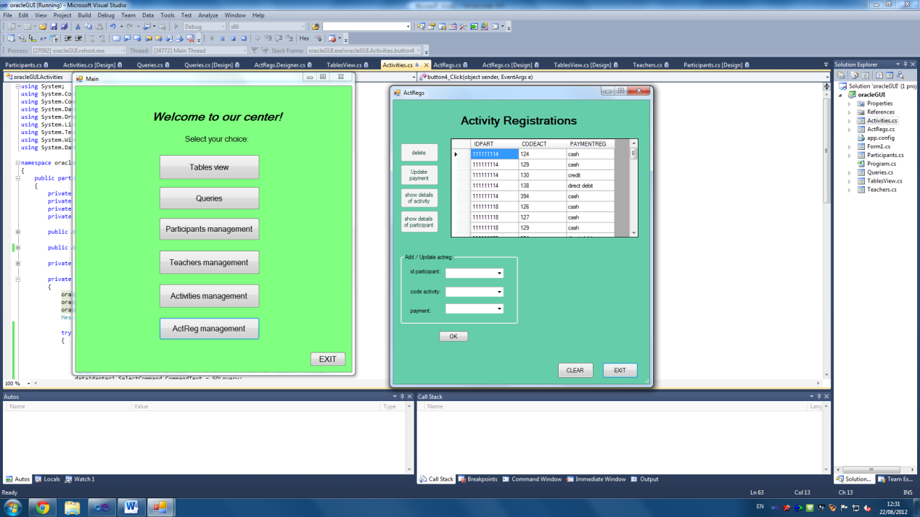

הטבלה בחלון זה מציגה את כל הרישומים לפעילויות.

האפשרויות בחלון זה: הוספת רישום לפעילות, מחיקת רישום לפעילות, עדכון אמצעי התשלום של רישום לפעילות, הצגת פרטי פעילות של רישום לפעילות והצגת פרטי משתתף של רישום לפעילות.

הוספת רישום לפעילות:

על מנת להוסיף רישום לפעילות, יש לבחור מתוך ה-combo boxes את כל השדות בפרטי הרישום החדש וללחוץ על כפתור OK:

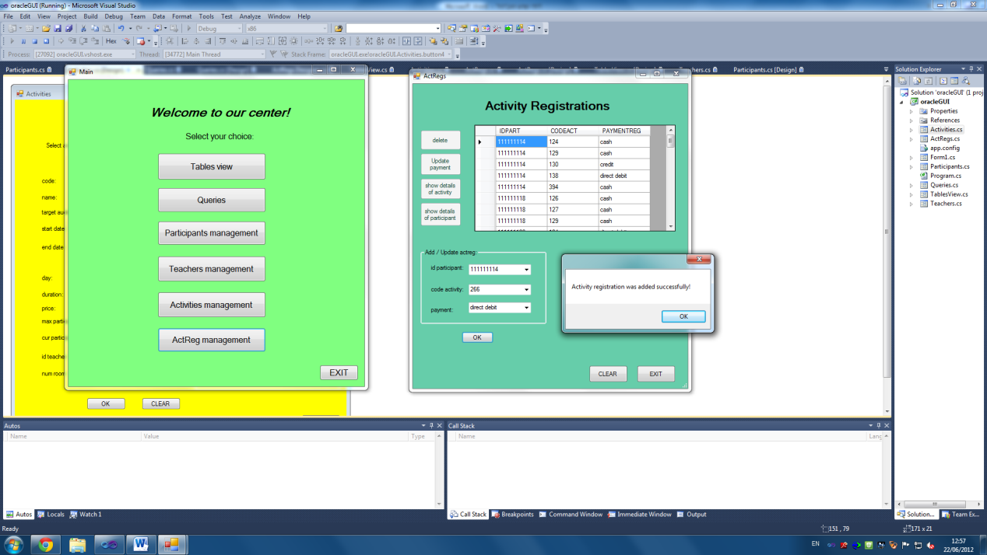

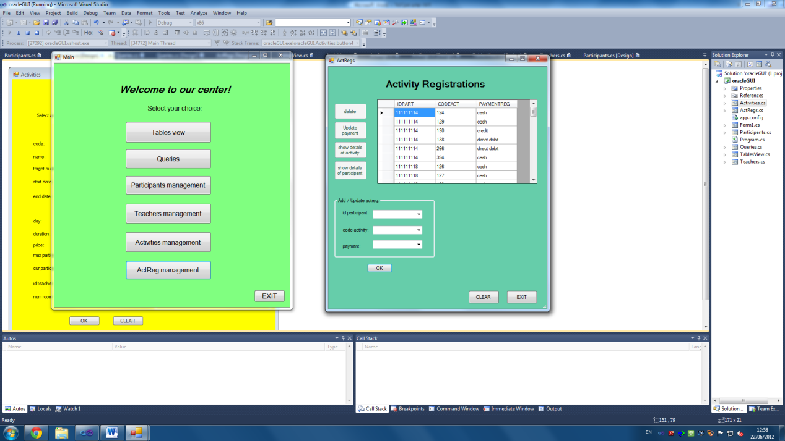

מחיקת רישום לפעילות:

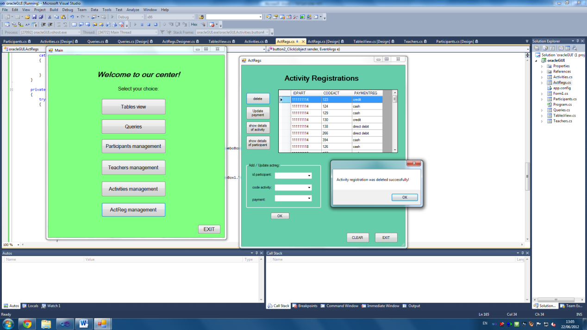על מנת למחוק רישום לפעילות, יש לבחור את השורה של הרישום הרצוי מתוך הטבלה, וללחוץ על כפתור delete:

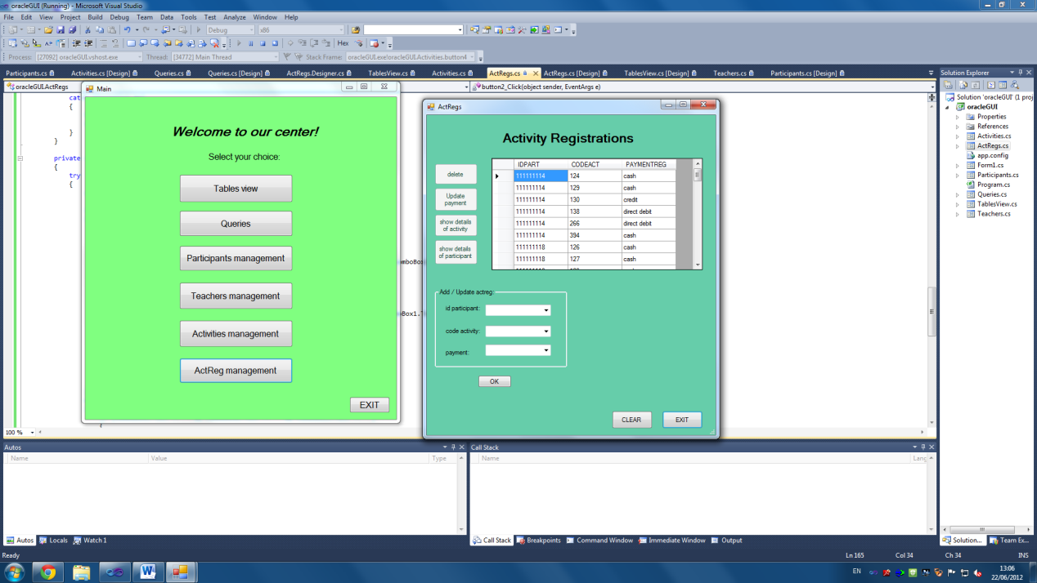

עדכון אמצעי התשלום של רישום לפעילות:

על מנת לעדכן את אמצעי התשלום של רישום לפעילות, יש לבחור את השורה של הרישום הרצוי מתוך הטבלה, וללחוץ על כפתור update payment. השדות מתמלאים בפרטי הרישום. יש לשנות את אמצעי התשלום, וללחוץ על כפתור OK:

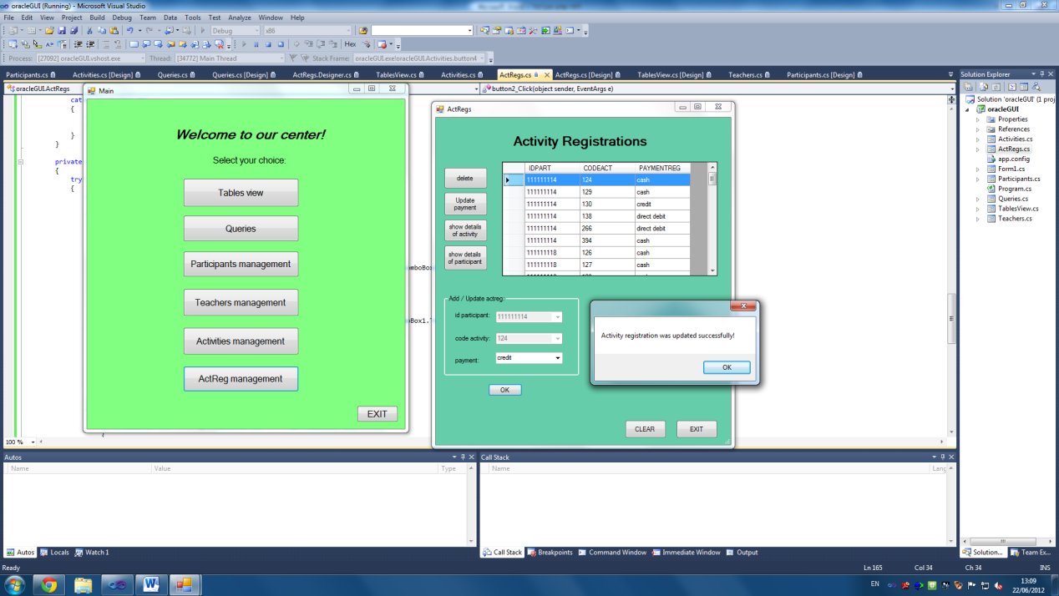

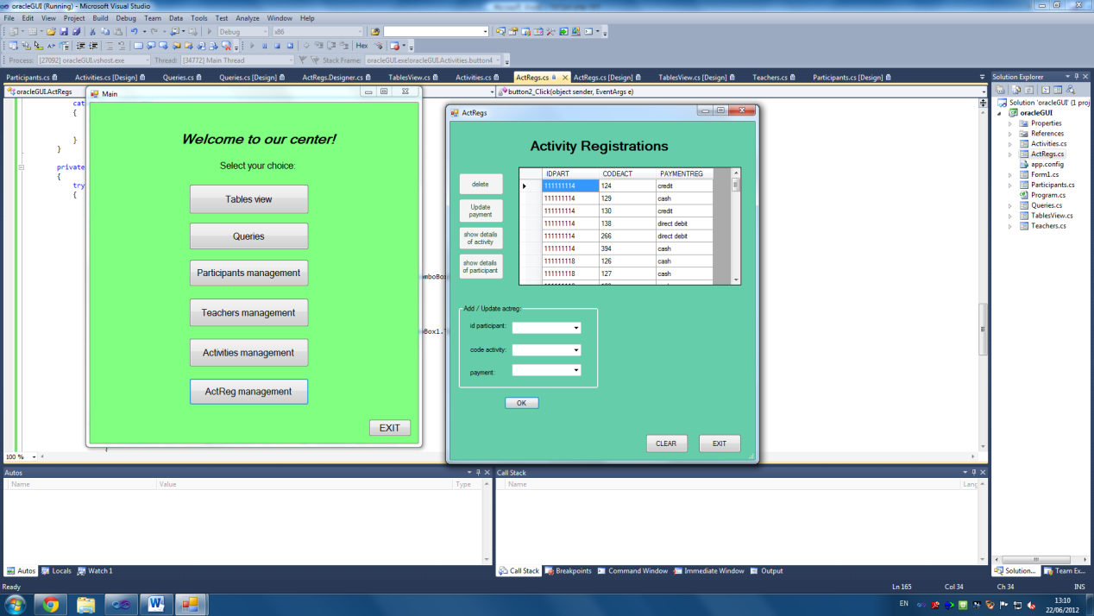

הצגת פרטי פעילות של רישום לפעילות:

על מנת להציג את פרטי הפעילות של רישום לפעילות, יש לבחור את השורה של הרישום הרצוי מתוך הטבלה, וללחוץ על כפתור show details of activity. הטבלה מתמלאת בפרטי הפעילות של הרישום שנבחר:

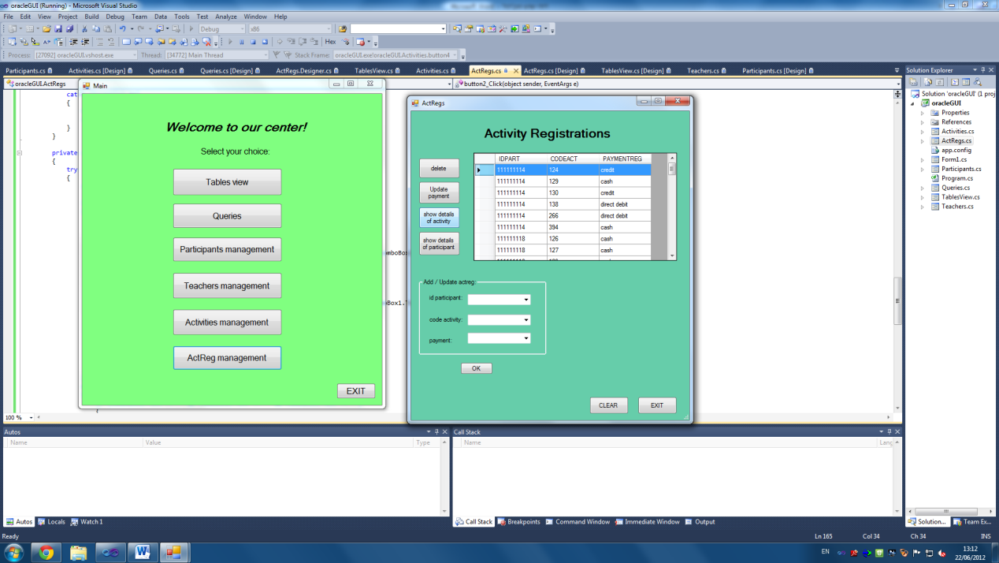

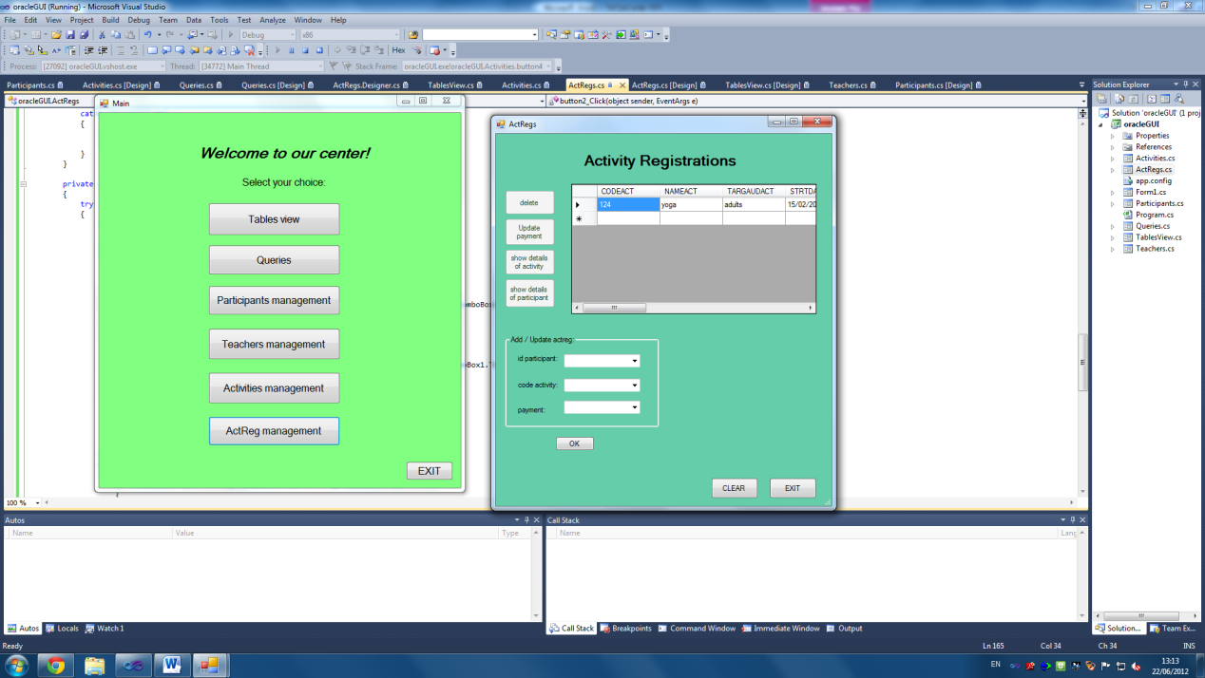

הצגת פרטי משתתף של רישום לפעילות:

על מנת להציג את פרטי המשתתף של רישום לפעילות, יש לבחור את השורה של הרישום הרצוי מתוך הטבלה, וללחוץ על כפתור show details of participant. הטבלה מתמלאת בפרטי המשתתף של הרישום שנבחר:

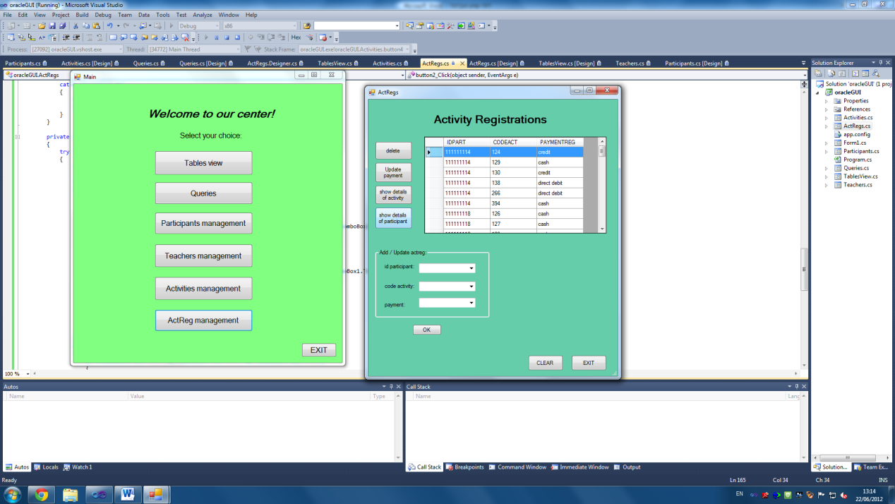

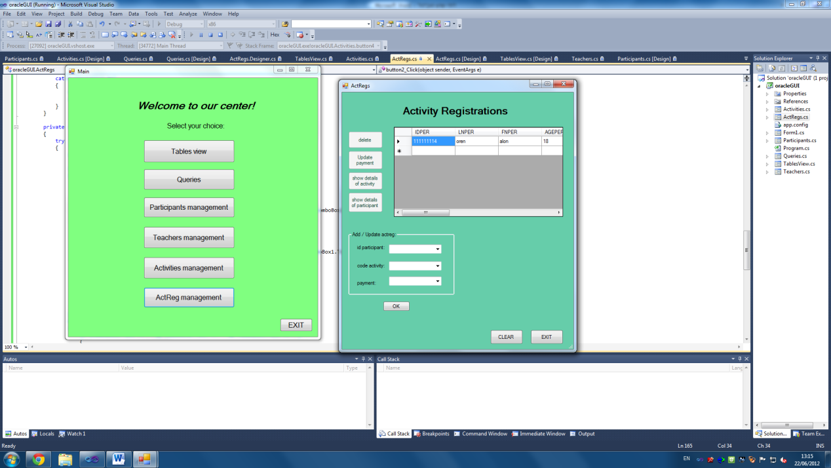

על מנת לאתחל את המסך יש ללחוץ על כפתור CLEAR:

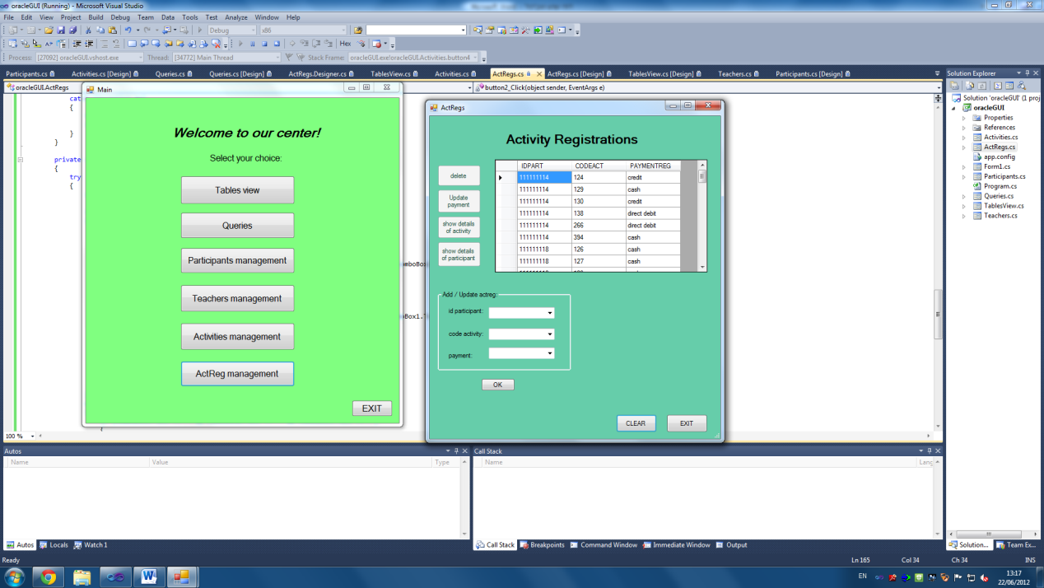

על מנת לצאת מהחלון יש ללחוץ על כפתור EXIT.